รายงานการวิจัย

การ​พัฒนา​นวัตกรรม​คอนกรีต​บล็อก​ปู​พื้น​ทาง​จาก​เศษ​คอนกรีต​เหลือ​ทิ้ง ​และ
​ถ่าน​ชีวภาพ​จาก​ไม้​ไผ่ ตาม​แนวทาง​เป้าหมาย​การ​พัฒนา​ที่​ยั่งยืน
Development of Innovative Paving Concrete Blocks Using Waste Concrete and Bamboo Biochar in Alignment with the Sustainable Development Goals (SDGs)

โดย
ผู้ช่วยศาสตราจารย์ ดร.ปิยรัตน์ เปาเล้ง

งานวิจัยนี้ได้รับทุนอุดหนุนจากคณะครุศาสตร์อุตสาหกรรม
มหาวิทยาลัยเทคโนโลยีพระจอมเกล้าพระนครเหนือ
ประจำปี พ.ศ. 2569
หัวข้อ​การ​วิจัย : การ​พัฒนา​นวัตกรรม​คอนกรีต​บล็อก​ปู​พื้น​ทาง​จาก​เศษ​คอนกรีต​เหลือ​ทิ้ง​ และ​
ถ่าน​ชีวภาพ​จาก​ไม้​ไผ่ ตาม​แนวทาง​เป้าหมาย​การ​พัฒนา​ที่​ยั่งยืน
ผู้​ดำเนิน​การ​วิจัย : ผู้​ช่วย​ศาสตราจารย์ ดร.ปิยรัตน์ เปา​เล้ง
หน่วย​งาน : ภาค​วิชา​ครุศาสตร์​โยธา คณะ​ครุศาสตร์​อุตสาหกรรม มหาวิทยาลัย​เทคโนโลยี​
พระ​จอม​เกล้า​พระ​นคร​เหนือ
ปี พ.ศ. : 2569

บทคัดย่อ
คอนกรีต​บล็อก​ปู​พื้น (Concrete paving blocks) เป็น​วัสดุ​ก่อสร้าง​ที่​มี​การ​ใช้งาน​อย่าง​แพร่หลาย​ทั้ง​ใน​งาน​ทาง​เดิน​เท้า งาน​ถนน พื้นที่​อุตสาหกรรม และ​ลาน​อเนกประสงค์ อย่างไร​ก็​ตาม​กระบวนการ​ผลิต​ปูนซีเมนต์​ซึ่ง​เป็น​วัสดุ​ประสาน​หลัก​มี​การ​ปล่อย​ก๊าซ​คาร์บอน​ไดออกไซด์​ใน​ปริมาณ​สูง ใน​ขณะ​เดียวกัน​เศษ​คอนกรีต​เหลือ​ทิ้ง​จาก​ห้อง​ปฏิบัติการ​ทดสอบ​วัสดุ การ​รื้อถอน และ​งาน​ก่อสร้าง​ที่​ไม่​ได้​มาตรฐาน ยัง​เป็น​ของ​เสีย​ปริมาณ​มาก​ที่​ต้องหา​แนวทาง​จัดการ​อย่าง​เหมาะสม งาน​วิจัย​นี้​จึง​มี​วัตถุประสงค์​เพื่อ​พัฒนา​นวัตกรรม​คอนกรีต​บล็อก​ปู​พื้น​ทาง​ที่​ใช้​เศษ​คอนกรีต​เหลือ​ทิ้ง (Recycled Concrete Aggregate: RCA) ร่วม​กับ​ถ่าน​ชีวภาพ​หรือ​ไบโอ​ชาร์​จาก​ไม้​ไผ่ (Bamboo biochar) ตาม​แนวทาง​เป้าหมาย​การ​พัฒนา​ที่​ยั่งยืน
การ​ดำเนิน​งาน​วิจัย​แบ่ง​การ​ออกแบบ​อัตราส่วน​ผสม​ออก​เป็น 2 ชุด​การ​ทดลอง ชุด​ที่ 1 ควบคุม​การ​แทน​ที่​มวล​รวม​ละเอียด​ด้วย​เศษ​คอนกรีต​รีไซเคิล​ใน​อัตรา​ร้อยละ 50 และ​แทน​ที่​ทราย​ด้วย​ไบโอ​ชาร์​จาก​ไม้​ไผ่​ใน​อัตรา​ร้อยละ 0 ถึง 15 และ​ชุด​ที่ 2 ควบคุม​ปริมาณ​ไบโอ​ชาร์​จาก​ไม้​ไผ่​คงที่ 48 กรัม และ​แทน​ที่​ทราย​ด้วย​เศษ​คอนกรีต​รีไซเคิล​ใน​อัตรา​ร้อยละ 0 ถึง 15 โดย​ขึ้น​รูป​เป็น​คอนกรีต​บล็อก​ปู​พื้น​รูป​คด​กริช (ตัว​หนอน) และ​บ่ม​ใน​อากาศ​เป็น​ระยะ​เวลา 7 14 และ 28 วัน จาก​นั้น​ทดสอบ​สมบัติ​ตาม​มาตรฐาน​ผลิตภัณฑ์​อุตสาหกรรม มอก. 827-2565 ประกอบ​ด้วย​ความ​หนาแน่น กำลัง​ต้านทาน​แรง​อัด และ​การ​ดูด​ซึม​น้ำ​ที่ 72 ชั่วโมง
ผล​การ​ทดสอบ​พบ​ว่า ชุด​ที่ 1 การ​เพิ่ม​ปริมาณ​ไบโอ​ชาร์​จาก​ไม้​ไผ่​แทน​ที่​ทราย​ส่ง​ผล​ให้​ความ​หนาแน่น​และ​กำลัง​ต้านทาน​แรง​อัด​มี​แนวโน้ม​ลด​ลง โดย​ที่​อายุ​การ​บ่ม 28 วัน สูตร​ที่​มี​ไบโอ​ชาร์ร้อยละ 0 5 10 และ 15 ให้​กำลัง​ต้านทาน​แรง​อัด​เฉลี่ย​เท่ากับ 60.46 51.85 39.37 และ 37.93 เมกะ​ปาสคาล ตาม​ลำดับ ซึ่ง​ผ่าน​เกณฑ์​ขั้น​ต่ำ​ของ มอก. 827-2565 ที่​กำหนด​ไว้​ไม่​น้อย​กว่า 35 เมกะ​ปาสคาล​ใน​ทุก​สูตร​ผสม และ​ค่า​การ​ดูด​ซึม​น้ำ​ของ​สูตร​ที่​ให้​กำลัง​สูง​สุด​ใน​กลุ่ม​ที่​ผสม​ไบโอ​ชาร์ (ไบโอ​ชาร์ร้อยละ 5) มี​ค่า​เฉลี่ย​เท่ากับ​ร้อยละ 0.85 ส่วน​ชุด​ที่ 2 การ​เพิ่ม​ปริมาณ​เศษ​คอนกรีต​รีไซเคิล​แทน​ที่​ทราย​ภาย​ใต้​ปริมาณ​ไบโอ​ชาร์คงที่ ส่ง​ผล​ให้​กำลัง​ต้านทาน​แรง​อัด​เพิ่ม​ขึ้น​อย่าง​ต่อ​เนื่อง โดย​ที่​อายุ​การ​บ่ม 28 วัน สูตร​ที่​แทน​ที่​ทราย​ด้วย​เศษ​คอนกรีต​รีไซเคิล​ร้อยละ 0 5 10 และ 15 ให้​กำลัง​ต้านทาน​แรง​อัด​เฉลี่ย​เท่ากับ 55.43 59.31 61.34 และ 62.19 เมกะ​ปาสคาล ตาม​ลำดับ และ​ค่า​การ​ดูด​ซึม​น้ำ​เฉลี่ย​อยู่​ใน​ช่วง​ร้อยละ 0.40 ถึง 2.73 ซึ่ง​ต่ำ​กว่า​เกณฑ์​อ้างอิง​ของ​มาตรฐาน​สากล​ที่​กำหนด​ไว้​ไม่​เกิน​ร้อยละ 5
เมื่อ​เปรียบเทียบ​กับ​ผลิตภัณฑ์​คอนกรีต​บล็อก​ปู​พื้นที่​จำหน่าย​ใน​ท้อง​ตลาด พบ​ว่า​คอนกรีต​บล็อก​ปู​พื้นที่​พัฒนา​ขึ้น​ใน​งาน​วิจัย​นี้​ให้​กำลัง​ต้านทาน​แรง​อัด​เฉลี่ย​ที่​อายุ 28 วัน สูง​กว่า​ผลิตภัณฑ์​ท้อง​ตลาด​ทั้ง​สอง​แหล่ง​ที่​นำ​มา​เปรียบเทียบ ผล​ที่​ได้​จาก​งาน​วิจัย​นี้​แสดง​ให้​เห็น​ว่า​เศษ​คอนกรีต​เหลือ​ทิ้ง​และ​ถ่าน​ชีวภาพ​จาก​ไม้​ไผ่​สามารถ​นำ​มา​ใช้​เป็น​วัสดุ​ทดแทน​บาง​ส่วน​ใน​การ​ผลิต​คอนกรีต​บล็อก​ปู​พื้น​ได้​จริง​โดย​ยัง​คง​คุณสมบัติ​ตาม​เกณฑ์​มาตรฐาน อัน​เป็น​การ​เพิ่ม​มูลค่า​ให้​กับ​วัสดุ​เหลือ​ทิ้ง ลด​การ​ใช้​ทรัพยากร​ธรรมชาติ และ​สนับสนุน​แนวคิด​เศรษฐกิจ​หมุนเวียน​และ​เป้าหมาย​การ​พัฒนา​ที่​ยั่งยืน โดย​เฉพาะ​เป้าหมาย​ที่ 9 ที่ 12 และ​ที่ 13
คำ​สำคัญ : คอนกรีต​บล็อก​ปู​พื้น, เศษ​คอนกรีต​รีไซเคิล, ถ่าน​ชีวภาพ​จาก​ไม้​ไผ่, กำลัง​ต้านทาน​แรง​อัด, เป้าหมาย​การ​พัฒนา​ที่​ยั่งยืน

Title : Development of Innovative Paving Concrete Blocks Using Waste Concrete and Bamboo Biochar in Alignment with the Sustainable Development Goals (SDGs)
Author : Asst. Prof. Dr. Piyarat Paoleng
Department : Department of Teacher Training in Civil Engineering, Faculty of Technical Education, King Mongkut's University of Technology North Bangkok
Year : 2026 (B.E. 2569)

Abstract
Concrete paving blocks are widely used in footpaths, roads, industrial yards and multipurpose areas. However, the production of Portland cement, the principal binder, releases a substantial amount of carbon dioxide, while waste concrete generated from materials-testing laboratories, demolition works and substandard construction remains a large waste stream that requires appropriate management. This study therefore aims to develop innovative paving concrete blocks incorporating recycled concrete aggregate (RCA) together with bamboo biochar in alignment with the Sustainable Development Goals.
Two mix-design series were investigated. In Series I, the replacement of fine aggregate by RCA was fixed at 50% while sand was replaced by bamboo biochar at 0, 5, 10 and 15% by weight. In Series II, the bamboo biochar content was fixed at 48 g while sand was replaced by RCA at 0, 5, 10 and 15% by weight. All mixes were compacted into dowel-shaped (zigzag) paving blocks, air-cured for 7, 14 and 28 days, and tested in accordance with Thai Industrial Standard TIS 827-2565 for density, compressive strength and 72-hour water absorption.
In Series I, increasing the bamboo biochar content reduced both density and compressive strength. At 28 days, mixes containing 0, 5, 10 and 15% biochar developed average compressive strengths of 60.46, 51.85, 39.37 and 37.93 MPa, respectively, all of which exceeded the minimum requirement of 35 MPa specified in TIS 827-2565. The mix that gave the highest strength among the biochar-containing mixes (5% biochar) exhibited an average water absorption of 0.85%. In Series II, increasing the RCA replacement under a constant biochar content progressively increased the compressive strength. At 28 days, mixes containing 0, 5, 10 and 15% RCA developed average compressive strengths of 55.43, 59.31, 61.34 and 62.19 MPa, respectively, with average water absorption ranging from 0.40 to 2.73%, well below the 5% limit adopted as an international reference.
Compared with commercially available paving blocks, the blocks developed in this study achieved higher 28-day compressive strength than both commercial products examined. The results demonstrate that waste concrete and bamboo biochar can be used as partial replacement materials in paving concrete blocks while maintaining compliance with the relevant standards, thereby adding value to waste materials, reducing the consumption of natural resources, and supporting the circular-economy concept and the Sustainable Development Goals, particularly SDG 9, SDG 12 and SDG 13.
Keywords : Concrete paving block; Recycled concrete aggregate; Bamboo biochar; Compressive strength; Sustainable Development Goals

กิตติ​กรรม​ประกาศ
งาน​วิจัย​เรื่อง “การ​พัฒนา​นวัตกรรม​คอนกรีต​บล็อก​ปู​พื้น​ทาง​จาก​เศษ​คอนกรีต​เหลือ​ทิ้ง​และ​ถ่าน​ชีวภาพ​จาก​ไม้​ไผ่ ตาม​แนวทาง​เป้าหมาย​การ​พัฒนา​ที่​ยั่งยืน” สำเร็จ​ลุล่วง​ได้​ด้วย​ดี เนื่อง​จาก​ได้​รับ​ทุน​อุดหนุน​การ​วิจัย​จาก​คณะ​ครุศาสตร์​อุตสาหกรรม มหาวิทยาลัย​เทคโนโลยี​พระ​จอม​เกล้า​พระ​นคร​เหนือ ประจำ​ปี พ.ศ. 2569 ผู้​วิจัย​ขอ​ขอบคุณ​คณะ​ครุศาสตร์​อุตสาหกรรม​ที่​ให้การ​สนับสนุน​งบประมาณ​ใน​การ​ดำเนิน​งาน​วิจัย​ครั้ง​นี้
ขอ​ขอบคุณ​ภาค​วิชา​ครุศาสตร์​โยธา คณะ​ครุศาสตร์​อุตสาหกรรม ที่​ได้​เอื้อเฟื้อ​สถานที่ เครื่องมือ และ​อุปกรณ์​ใน​ห้อง​ปฏิบัติการ​ทดสอบ​วัสดุ ตลอด​จน​คณาจารย์​และ​เจ้าหน้าที่​ประจำ​ห้อง​ปฏิบัติการ​ที่​ให้​คำ​แนะนำ​และ​อำนวย​ความ​สะดวก​ใน​การ​ทดสอบ​ตัวอย่าง​ตลอด​ระยะ​เวลา​ของ​การ​ดำเนิน​งาน​วิจัย
ขอ​ขอบคุณ​นักศึกษา​ภาค​วิชา​ครุศาสตร์​โยธา​ที่​มี​ส่วนร่วม​ใน​การ​เตรียม​วัสดุ การ​ขึ้น​รูป​ตัวอย่าง และ​การ​ทดสอบ​ใน​ห้อง​ปฏิบัติการ ซึ่ง​เป็น​กำลัง​สำคัญ​ที่​ทำให้​การ​เก็บ​ข้อมูล​ของ​งาน​วิจัย​นี้​เป็น​ไป​อย่าง​ครบถ้วน
คุณ​ประโยชน์​อัน​พึง​มี​จาก​งาน​วิจัย​ฉบับ​นี้ ผู้​วิจัย​ขอม​อบ​แด่​คณาจารย์​ผู้​ประสิทธิ์​ประสาท​วิชา​ความ​รู้ และ​ผู้​มี​ส่วน​เกี่ยวข้อง​ทุก​ท่าน
ผู้​ช่วย​ศาสตราจารย์ ดร.ปิยรัตน์ เปา​เล้ง
ผู้​วิจัย

สารบัญ
โปรดคลิกขวาแล้วเลือก Update Field เพื่อปรับปรุงสารบัญ

สารบัญ​ตาราง
ตาราง​ที่ 2-1 มาตรฐาน​ที่​เกี่ยวข้อง​กับ​คอนกรีต​บล็อก​ปู​พื้น​ทั้ง​ใน​ประเทศ​ไทย​และ​ระดับ​สากล 18
ตาราง​ที่ 2-2 มิติ​และ​เกณฑ์​ความ​คลาดเคลื่อน​ของ​บล็อก 20
ตาราง​ที่ 2-3 สรุป​วัสดุ​เหลือ​ทิ้ง​ที่​มี​การ​นำ​มา​ใช้​ใน​การ​พัฒนา​คอนกรีต​บล็อก​ปู​พื้น​จาก​งาน​วิจัย​ที่​เกี่ยวข้อง 22
ตาราง​ที่ 3-1 การ​ออกแบบ​อัตราส่วน​ผสม​โดย​น้ำหนัก​ระหว่าง​ซีเมนต์​และ​ไบโอ​ชาร์ ต่อ ทราย​และ​เศษ​คอนกรีต ต่อ​หิน 1 : 3 : 1.5 26
ตาราง​ที่ 4-1 ผล​การ​ทดสอบ​ความ​หนาแน่น​ของ​คอนกรีต​บล็อก​ปู​พื้น ชุด​ที่ 1 33
ตาราง​ที่ 4-2 ผล​การ​ทดสอบ​กำลัง​ต้านทาน​แรง​อัด​ของ​คอนกรีต​บล็อก​ปู​พื้น ชุด​ที่ 1 34
ตาราง​ที่ 4-3 ผล​การ​ทดสอบ​กำลัง​ต้านทาน​แรง​อัด​ของ​คอนกรีต​บล็อก​ปู​พื้น ชุด​ที่ 2 37
ตาราง​ที่ 4-4 ผล​การ​ทดสอบ​การ​ดูด​ซึม​น้ำ​ที่ 72 ชั่วโมง​ของ​คอนกรีต​บล็อก​ปู​พื้น ชุด​ที่ 1 (สูตร Rab5%) 39
ตาราง​ที่ 4-5 ผล​การ​ทดสอบ​การ​ดูด​ซึม​น้ำ​ที่ 72 ชั่วโมง​ของ​คอนกรีต​บล็อก​ปู​พื้น ชุด​ที่ 2 39
ตาราง​ที่ 4-6 ผล​การ​ทดสอบ​ความ​ต้านทาน​การ​ลื่น​ไถล (BPN) ของ​คอนกรีต​บล็อก​ปู​พื้น 41
ตาราง​ที่ 4-7 การ​เปรียบเทียบ​กำลัง​ต้านทาน​แรง​อัด​ที่​อายุ 28 วัน กับ​ผลิตภัณฑ์​คอนกรีต​บล็อก​ปู​พื้น​ใน​ท้อง​ตลาด 42
ตาราง​ที่ 4-8 การ​เปรียบเทียบ​กำลัง​ต้านทาน​แรง​อัด​ระหว่าง​ชิ้น​ทดสอบ​รูป​คด​กริช​และ​ทรง​ลูกบาศก์ ที่​อายุ 28 วัน 43
ตาราง​ที่ ก-1 น้ำหนัก​และ​ความ​หนาแน่น​ราย​ตัวอย่าง​ของ​คอนกรีต​บล็อก​ปู​พื้น ชุด​ที่ 1 55
ตาราง​ที่ ก-2 น้ำหนัก​และ​กำลัง​ต้านทาน​แรง​อัด​ราย​ตัวอย่าง​ของ​คอนกรีต​บล็อก​ปู​พื้นที่​อายุ 28 วัน เปรียบเทียบ​กับ​ผลิตภัณฑ์​ท้อง​ตลาด 56
ตาราง​ที่ ก-3 น้ำหนัก​และ​กำลัง​ต้านทาน​แรง​อัด​ราย​ตัวอย่าง​ของ​คอนกรีต​ทรง​ลูกบาศก์​ที่​อายุ 28 วัน 57

สารบัญ​ภาพ
ภาพ​ที่ 1-1 แนวทาง​การ​พัฒนา​วัสดุ​ใน​งาน​ก่อสร้าง​ด้วย​ถ่าน​ชีวภาพ​มา​ใช้​อย่าง​ยั่งยืน​สู่​ระบบ​เศรษฐกิจ หมุนเวียน​และ​ความ​เป็นกลาง​ทาง​คาร์บอน [8] 2
ภาพ​ที่ 1-2 กระบวนการ​ไพ​โร​ไลซิส(Pyrolysis) และ​กระบวนการ​เผา​ของ​วัสดุ​มวล​ชีวภาพ​ของ​ไบโอ​ชาร์ หรือ​ถ่าน​ชีวภาพ [8] 3
ภาพ​ที่ 1-3 ผล​การ​พยากรณ์​ปริมาณ​การ​ปล่อย​ก๊าซ CO2 ใน​ช่วง​ปี ค.ศ. 2006–2020 4
ภาพ​ที่ 1-4 กราฟ​แสดง​แนวโน้ม​การ​ปล่อย​ก๊าซ​เรือน​กระจก​ภาค IPPU ปี พ.ศ. 2543 - 2556 5
ภาพ​ที่ 2-1 แผนภาพ​กระบวนการ​ผลิต​ไบโอ​ชาร์ [22] 7
ภาพ​ที่ 2-2 ตัวอย่าง​วัสดุ​ไบโอ​ชาร์ [23] 8
ภาพ​ที่ 2-3 The SEM of (A) 30 LM of < 0.5 cm biochar, (B) 1K of < 0.5 cm biochar, (C) 30 LM for biochar that crushed into powder and (D) 1K for biochar that crushed into powder [27] 9
ภาพ​ที่ 2-4 ลักษณะ​พื้น​ผิว​ของ​ตัว​ดูด​ซับ​ชาน​อ้อย​ก่อน​การ​ดูด​ซับ (ก) ตัว​ดูด​ซับ​ชาน​อ้อย​หลัง​การ​ดูด​ซับ (ข) ตัว​ดูด ซับ​ไบโอ​ชาร์​จาก​ชาน​อ้อย​ก่อน​การ​ดูด​ซับ (ค) และ​ตัว​ดูด​ซับ​ไบโอ​ชาร์​จาก​ชาน​อ้อย​หลัง​การ​ดูด​ซับ (ง) [28] 10
ภาพ​ที่ 2-5 เศษ​คอนกรีต​เหลือ​ทิ้ง​จาก​ห้อง​ปฏิบัติการ​ทดสอบ​วัสดุ 11
ภาพ​ที่ 2-6 ขั้นตอน​การ​ควบคุม​คุณภาพ​คอนกรีต​เหลือ​ทิ้ง [50] 12
ภาพ​ที่ 2-7 ประโยชน์​ด้าน​คาร์บอน​จาก​การ​รีไซเคิล​เศษ​คอนกรีต a) ประโยชน์​ด้าน​คาร์บอน​ต่อ​หน่วย​ของ ผลิตภัณฑ์​รีไซเคิล b) ประโยชน์​ด้าน​คาร์บอน​รวม​ของ​ผลิตภัณฑ์​รีไซเคิล​ทั้งหมด [55] 13
ภาพ​ที่ 2-8 ตัวอย่าง​การ​ใช้งาน​คอนกรีต​บล็อก​ปู​พื้น (Concrete Paving block : CPB) [59] 15
ภาพ​ที่ 2-9 คอนกรีต​บล็อก​ปู​พื้น​รูป​คด​กริช 16
ภาพ​ที่ 2-10 คอนกรีต​บล็อก​ปู​พื้น​รูป​รอห์มบล็อก 16
ภาพ​ที่ 2-11 คอนกรีต​บล็อก​ปู​พื้น​บล็อก​หก​เหลี่ยม 17
ภาพ​ที่ 2-12 คอนกรีต​บล็อก​ปู​พื้น​แบบ​ร็อค​กี้​บล็อก 17
ภาพ​ที่ 2-13 การ​ลบ​มุม (มอก.827-2565) 20
ภาพ​ที่ 2-14 ตัวอย่าง​แผ่น​กด วัสดุ​ช่วย​กด​และ​วัสดุ​รอง​กด​และ​ตําแหน่ง​ทดสอบ​ตาม​มอ​ก.827-2565 21
ภาพ​ที่ 3-1 แผนภาพ​ลำดับ​ขั้นตอน​การ​ดำเนิน​งาน​วิจัย 24
ภาพ​ที่ 3-2 วัสดุ​หลัก​ที่​ใช้​ใน​การ​ขึ้น​รูป​คอนกรีต​บล็อก​ปู​พื้น 25
ภาพ​ที่ 3-3 แม่พิมพ์​คอนกรีต​บล็อก​ปู​พื้น 27
ภาพ​ที่ 3-4 การ​ขึ้น​รูป​คอนกรีต​บล็อก​ปู​พื้น 28
ภาพ​ที่ 3-5 เครื่อง​ทดสอบ​กำลัง​อัด 29
ภาพ​ที่ 3-6 ตัวอย่าง​การ​ทดสอบ​ตัวอย่าง​ด้วย​เครื่อง​ทดสอบ​กำลัง​อัด 29
ภาพ​ที่ 3-7 ตัวอย่าง​การ​ทดสอบ​การ​แช่​น้ำ​เป็น​เวลา 72 ชั่วโมง​ก่อน​ชั่ง​น้ำหนัก​ตัวอย่าง 30
ภาพ​ที่ 3-8 ตัวอย่าง​การ​ทดสอบ​ค่า​ความ​ต้านทาน​การ​ลื่น​ไถล​โดย​ใช้​เครื่องมือ British Pendulum Tester (BPT) 31
ภาพ​ที่ 4-1 ผล​การ​ทดสอบ​ความ​หนาแน่น​ของ​คอนกรีต​บล็อก​ปู​พื้น ชุด​ที่ 1 33
ภาพ​ที่ 4-2 ผล​การ​ทดสอบ​กำลัง​ต้านทาน​แรง​อัด​ของ​คอนกรีต​บล็อก​ปู​พื้น ชุด​ที่ 1 35
ภาพ​ที่ 4-3 การ​พัฒนา​กำลัง​ต้านทาน​แรง​อัด​ตาม​อายุ​การ​บ่ม​ของ​คอนกรีต​บล็อก​ปู​พื้น ชุด​ที่ 1 36
ภาพ​ที่ 4-4 ผล​การ​ทดสอบ​กำลัง​ต้านทาน​แรง​อัด​ของ​คอนกรีต​บล็อก​ปู​พื้น ชุด​ที่ 2 37
ภาพ​ที่ 4-5 การ​พัฒนา​กำลัง​ต้านทาน​แรง​อัด​ตาม​อายุ​การ​บ่ม​ของ​คอนกรีต​บล็อก​ปู​พื้น ชุด​ที่ 2 38
ภาพ​ที่ 4-6 ผล​การ​ทดสอบ​การ​ดูด​ซึม​น้ำ​ที่ 72 ชั่วโมง​ของ​คอนกรีต​บล็อก​ปู​พื้น ชุด​ที่ 2 40
ภาพ​ที่ 4-7 การ​เปรียบเทียบ​กำลัง​ต้านทาน​แรง​อัด​ที่​อายุ 28 วัน กับ​ผลิตภัณฑ์​ท้อง​ตลาด 42
ภาพ​ที่ 4-8 อิทธิพล​ของ​รูปทรง​ชิ้น​ทดสอบ​ต่อ​กำลัง​ต้านทาน​แรง​อัด​ที่​อายุ 28 วัน 43

บท​ที่ 1
บทนำ

1.1 ความ​สำคัญ​และ​ที่​มา​ของ​ปัญหา
ปัจจุบัน​การ​ลด​ปริมาณ​การ​ใช้​ซีเมนต์​ใน​การ​พัฒนา​วัสดุ​ประเภท​คอนกรีต​นับ​ว่า​เป็น​ประเด็น​สำคัญ​เร่งด่วน ตาม​ประเทศ​ไทย​ประกาศ​เป้าหมาย​มุ่ง​สู่​ความ​เป็นกลาง​ทาง​คาร์บอน Carbon Neutrality ภายใน​ปี 2050 และ การ​ปล่อย​ก๊าซ​เรือน​กระจก​สุทธิ​เป็น​ศูนย์ Net Zero GHG Emissions ภายใน​ปี 2065 [1] อัน​เป็น​ผล​สืบ​เนื่อง​มา​จาก​ปัญหา​การ​เปลี่ยนแปลง​ของ​สภาพ​ภูมิอากาศ ทำให้​ทั้ง​ภาค​รัฐ ภาค​เอกชน และ​เครือข่าย​สถาบัน​อุดมศึกษา​ต่าง​เร่ง​ดำเนิน​การ​และ​สร้าง​ความ​ร่วมมือ​กัน​ใน​หลาย​ภาค​ส่วน ใน​ด้าน​การ​ส่งเสริม​การ​ใช้​พลังงาน​ทดแทน การ​นำ​เทคโนโลยี​ที่​เป็น​มิตร​ต่อ​สิ่งแวดล้อม​มา​ใช้ และ​การ​ปลูก​ป่า​เพิ่ม​เพื่อ​ช่วย​ดูด​ซับ​ก๊าซ​คาร์บอน​ควบคู่​กัน ใน​ขณะ​เดียวกัน​ทิศทาง​ของ​งาน​วิจัย​ใน​ปัจจุบัน​ก็​มุ่ง​เน้น​ไป​ที่​การ​คิดค้น​วัสดุ​ที่​สามารถ​ลด​การ​ใช้​ซีเมนต์ โดย​หนึ่ง​ใน​แนวทาง​ที่​สำคัญ​คือ​การ​พัฒนา​นวัตกรรม​คอนกรีต​บล็อก​ปู​พื้นที่​มี​ความ​ยั่งยืน​เพื่อ​ลด​การ​ปล่อย​ก๊าซ​คาร์บอน​ไดออกไซด์ รวม​ถึง​ลด​ผล​กระทบ​ต่อ​สิ่งแวดล้อม​ผ่าน​การ​ใช้​ถ่าน​ชีวภาพ หรือ​ไบโอ​ชาร์ (Biochar) เป็น​วัสดุ​ทดแทน​ซีเมนต์ และ​การ​นำ​ของ​เสีย​จาก​อุตสาหกรรม​ก่อสร้าง​ที่​มี​จำนวน​มาก​คือ “เศษ​คอนกรีต​เหลือ​ทิ้ง” ซึ่ง​เป็น​ของ​เสีย​หรือ​ขยะ​ที่​เกิด​จาก​การ​ทดสอบ​ใน​ห้อง​ปฏิบัติการ การ​รื้อถอน​อาคาร หรือ​แม้​แต่​การ​ก่อสร้าง​ที่​ไม่​ได้​มาตรฐาน วัสดุ​เหล่า​นี้​ล้วน​เป็น​ทรัพยากร​ที่​อาจ​จะ​ยัง​สามารถ​นำ​กลับ​มา​ใช้​ทดแทน​มวล​รวม​ใน​การ​ผลิต​คอนกรีต​ได้
สำหรับ​ถ่าน​ชีวภาพ หรือ ไบโอ​ชาร์ (Biochar) เป็น​วัสดุ​ที่​ได้​จาก​ชีวมวล​เหลือ​ทิ้ง​ประเภท​ต่าง ๆ เช่น​เศษ​ไม้ เศษ​วัสดุ​ทางการ​เกษตร เศษ​อาหาร มูล​สัตว์ และ​กาก​ตะกอน​จาก​เทศบาล/อุตสาหกรรม การ​ผลิต​ชีวมวล​เหลือ​ทิ้ง​ทั่วไป (ที่​มา​จาก​ภาค​เกษตรกรรม​และ​ป่าไม้) มี​การ​ประมาณ​การ​ว่า​อยู่​ที่ 140x109 (กิกะ)ตัน​ต่อ​ปี​ซึ่ง​ก่อ​ให้​เกิด​การ​ปล่อย​ก๊าซ​เรือน​กระจก​อย่าง​รุนแรง​และ​สร้าง​ปัญหา​มลพิษ​สิ่งแวดล้อม [2] มี​การ​ประมาณ​การ​ว่า​การ​ผลิต​ถ่าน​ชีวภาพ​จำนวน 373 ล้าน​ตัน​ต่อ​ปี​ที่​ได้​จาก​เศษ​วัสดุ​ทางการ​เกษตร​สามารถ​กัก​เก็บ​คาร์บอน​ไดออกไซด์​ได้​ประมาณ 500 ล้าน​ตัน​ต่อ​ปี ซึ่ง​เทียบเท่า​กับ​ร้อยละ 1.5 ของ​การ​ปล่อย​ก๊าซ​คาร์บอน​ไดออกไซด์​รวม​ทั่ว​โลก​ต่อ​ปี [3, 4] ทั้งนี้​การ​ปล่อย​คาร์บอน​จะ​ลด​ลง​อีก​เมื่อ​ชีวมวล​เหลือ​ทิ้ง​ประเภท​อื่นๆ​ถูก​แปรรูป​เป็น​ถ่าน​ชีวภาพ​เพื่อ​การ​กัก​เก็บ​คาร์บอน ซึ่ง​การ​แปรรูป​ชีวมวล​เหลือ​ทิ้ง​ประเภท​ต่าง ๆ เป็น​ถ่าน​ชีวภาพ​ร่วม​กับ​การ​ประยุกต์​ใช้​ถ่าน​ชีวภาพ​ใน​การ​พัฒนา​เป็น​วัสดุ​ต่าง ๆ จะ​สามารถ​ร่วม​กัน​ลด​คาร์บอน​ใน​ระยะ​ยาว​และ​การ​ส่งเสริม​เศรษฐกิจ​หมุนเวียน​ได้​อย่าง​ยั่งยืน โดย​การ​ผสมผสาน​ถ่าน​ชีวภาพ​เข้า​กับ​วัสดุ​ก่อสร้าง​สามารถ​เอื้อ​ประโยชน์​ต่อ​การ​เพิ่ม​มูลค่า​ของ​เสีย​เหลือ​ทิ้ง​และ​ลด​การ​ปล่อย​ก๊าซ​คาร์บอน​ไดออกไซด์ ซึ่ง​การ​พัฒนา​นี้​ยัง​สามารถ​นำ​มา​ซึ่ง​ผล​ประโยชน์​ทาง​เศรษฐกิจ​เพิ่มเติม​ผ่าน​การ​ค้า​คาร์บอน ซึ่ง​สามารถ​เป็น​อีก​แรง​สนับสนุน​ให้​ภาค​อุตสาหกรรม​ก่อสร้าง​ช่วย​ลด​การ​ปล่อย​ก๊าซ​คาร์บอน​ไดออกไซด์ [5]
ปัจจุบัน​ได้​มี​หลาย​งาน​วิจัย​ที่​ได้​เริ่ม​มี​การ​ประยุกต์​ใช้​ถ่าน​ชีวภาพ​ผสม​คอนกรีต​และ​ศึกษา​สมบัติ​ใน​หลากหลาย​ด้าน เช่น ความ​สามารถ​ใน​การ​ทำงาน​ได้ (Workability) ปฏิกิริยา​ไฮ​เด​รชัน และ สมบัติ​ทาง​กล [6] เป็นต้น แต่​ยัง​พบ​ข้อมูล​อยู่​ไม่​มาก​นัก​ใน​การ​ประยุกต์​ใช้​ถ่าน​ชีวภาพ​มา​พัฒนา​เป็น​วัสดุ​ใน​ทาง​วิศวกรรม หรือ​ทาง​ด้าน​วัสดุ​ก่อสร้าง โดย Zhang, Y., (2022) [7] ได้​เสนอ​แนวทาง​สำหรับ​การ​วิจัย​ที่​เกี่ยวข้อง​กับ​การ​พัฒนา​วัสดุ​ทาง​วิศวกรรม ซึ่ง​จะ​มุ่ง​เน้น​ใน​ด้าน​การ​จัดการ​ของ​เสีย​อย่าง​ยั่งยืน​เพื่อ​มุ่ง​สู่​เศรษฐกิจ​หมุนเวียน และ​ความ​เป็นกลาง​ทาง​คาร์บอน​ด้วย​การ​นำ​วัสดุ​ก่อสร้าง​จาก​ถ่าน​ชีวภาพ​มา​ใช้ ดัง​แสดง​ใน​ภาพ​ที่ 1-1
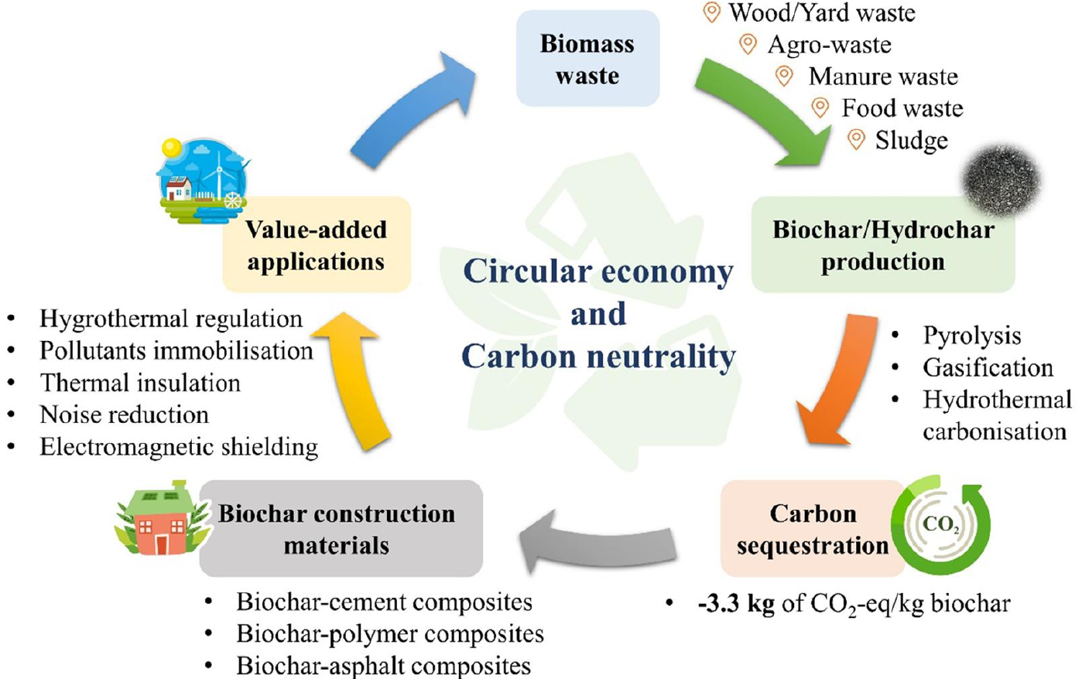
ภาพ​ที่ 1-1 แนวทาง​การ​พัฒนา​วัสดุ​ใน​งาน​ก่อสร้าง​ด้วย​ถ่าน​ชีวภาพ​มา​ใช้​อย่าง​ยั่งยืน​สู่​ระบบ​เศรษฐกิจ หมุนเวียน​และ​ความ​เป็นกลาง​ทาง​คาร์บอน [8]
กระบวนการ​ผลิต​ไบโอ​ชาร์​สามารถ​แบ่ง​ออก​เป็น 3 ประเภท ได้แก่ กระบวนการ​ไพ​โร​ไลซิส (pyrolysis) แก๊ส​ซิ​ฟิเคชัน (gasification) และ​การ​คาร์​บอ​ไน​เซ​ชัน​ด้วย​วิธี​ไฮโดร​เทอร์มัล (hydrothermal carbonisation - HTC) ดัง​แสดง​ใน​ภาพ​ที่ 1-2 แผนผัง​กระบวนการ​ผลิต​ไบโอ​ชาร์ป​ระ​เภท​ต่าง ๆ โดย​มี​ปริมาณ​การ​ผลิต​เรียง​ตาม​ลำดับ​ดังนี้ HTC > ไพ​โร​ไลซิส > แก๊ส​ซิ​ฟิเคชัน โดย​ไบโอ​ชาร์​เหล่า​นี้​มี​คุณสมบัติ​ทาง​เคมี​และ​ทาง​กายภาพ​ที่​แตก​ต่าง​กัน​เนื่อง​จาก​สภาวะ​การ​ผลิต​และ​วัตถุ​ดิบ​ตั้งต้น ทั้งนี้​ปัจจัย​ต่าง ๆ เช่น อุณหภูมิ อัตรา​การ​ให้​ความ​ร้อน​ระยะ​เวลา ความ​ดัน​แก๊ส และ​ประเภท​ของ​เศษ​ชีวมวล ล้วน​มี​บทบาท​สำคัญ​ต่อ​ปริมาณ​การ​ผลิต​และ​ลักษณะ​ทาง​กายภาพ​และ​เคมี​ของ​ไบโอ​ชาร์ รวม​ถึง​การ​กระจาย​ตัว​ของ​ขนาด​รู​พรุน พื้นที่​ผิว​จำเพาะ ความ​สามารถ​ใน​การ​แลกเปลี่ยน​ประจุ และ ความ​สามารถ​ใน​การ​ดูด​กลืน​น้ำ [9, 10] ด้วย​ที่​ไบโอ​ชาร์​เป็น​วัสดุ​ที่​มี​คาร์บอน​เป็น​องค์​ประกอบ​จึง​มี​การ​นำ​ไป​ประยุกต์​ใช้​ใน​งาน​ใหม่ๆ ที่​หลากหลาย รวม​ถึง​การ​ใช้​เป็น​สาร​เติม​แต่ง​และ​วัสดุ​ผสม​ใน​วัสดุ​ก่อสร้าง โดย​อาจ​มี​การ​ปรับ​แต่ง​โครงสร้าง​รู​พรุน ลักษณะ​ของ​พื้น​ผิว และ​ปรับปรุง​โครงสร้าง​คาร์บอน​เพื่อ​ให้​เหมาะสม​กับ​วัตถุประสงค์​ที่​นำ​ไป​ใช้งาน [10-12] ดังนั้น​จาก​ข้อมูล​ข้าง​ต้น​จะ​พบ​ว่า​การ​เลือก​ใช้​เทคโนโลยี​การ​เผา​ที่​ความ​ร้อน​และ​การ​ใช้​สาร​ทาง​เคมี​ควร​ได้​รับ​การ​ใช้งาน​ให้​เหมาะสม​ตาม​ลักษณะ​ของ​เศษ​ชีวมวล (เช่น​ปริมาณ​ความ​ชื้น​และ​องค์​ประกอบ​ของ​คาร์บอน/แร่​ธาตุ) เพื่อ​ให้​สามารถ​บรรลุ​การ​ลด​การ​ปล่อย​ก๊าซ​คาร์บอน​ไดออกไซด์​ให้​มาก​ที่สุด และ​เพิ่ม​ประสิทธิภาพ​หรือ​สมบัติ​ของ​วัสดุ​ก่อสร้าง​ที่​มี​ส่วนผสม​ของ​ไบโอ​ชาร์​ให้​เกิด​ประโยชน์​สูง​สุด
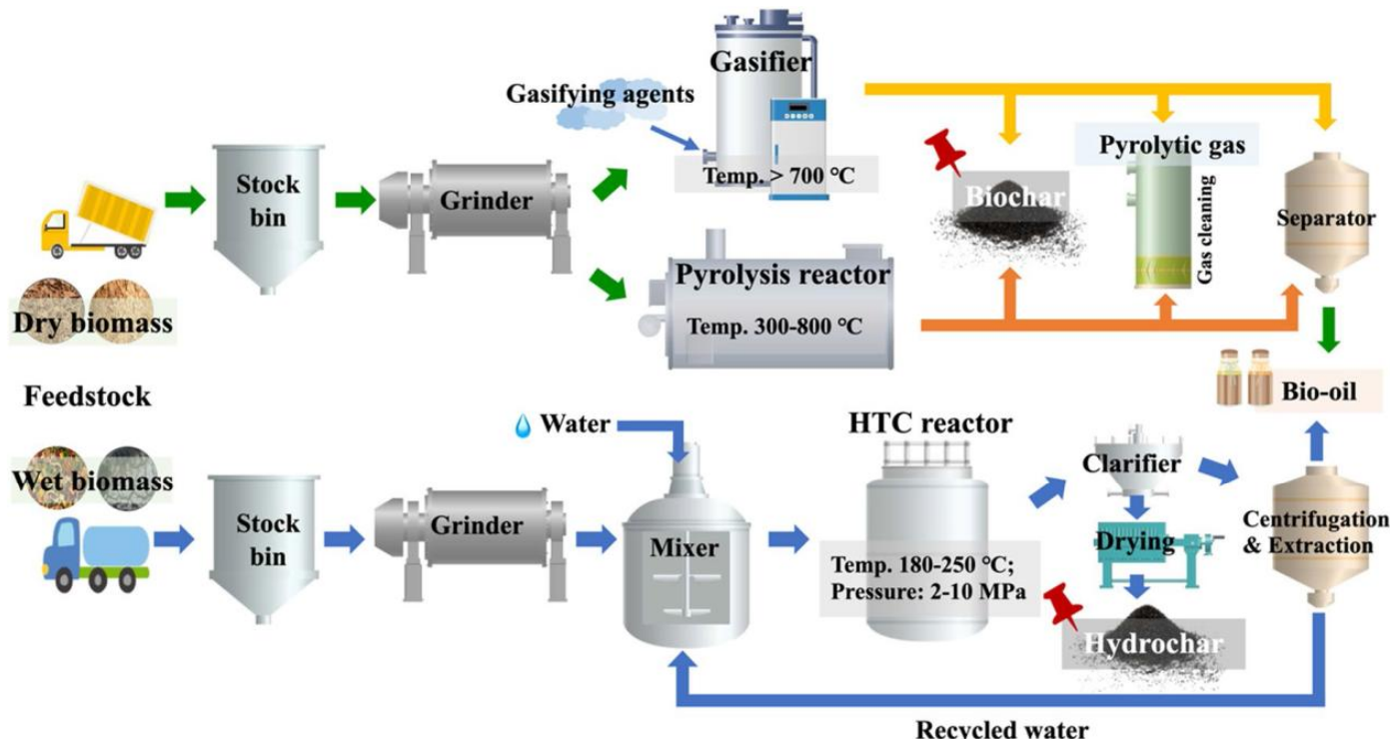
ภาพ​ที่ 1-2 กระบวนการ​ไพ​โร​ไลซิส(Pyrolysis) และ​กระบวนการ​เผา​ของ​วัสดุ​มวล​ชีวภาพ​ของ​ไบโอ​ชาร์ หรือ​ถ่าน​ชีวภาพ [8]
ทั้งนี้​เนื่อง​ด้วย​วัสดุ​ชีวมวล​ที่​ผ่าน​กระบวนการ​เผา​จน​ได้​เป็น​ไบโอ​ชาร์​มี​ปริมาณ​มาก​ต่อ​วัน​ทำให้​เหลือ​ปริมาณ​ของ​เสีย​เหลือ​ทิ้ง ซึ่ง​จะ​ตาม​มา​ด้วย​ปัญหา​จาก​ค่า​ใช้​จ่าย​ใน​การ​จัด​เก็บ และ รวม​ถึง​ค่า​ใช้​จ่าย​ใน​การ​กำจัด​ด้วย​วิธีการ​ต่าง ๆ เนื่อง​จาก​ปริมาณ​ที่​มี​มาก​เกิน​จำเป็น ประกอบ​กับ​ปัจจุบัน​ยัง​มี​ข้อมูล​ที่​มี​การ​ประยุกต์​ใช้​ไบโอ​ชาร์​นำ​มา​พัฒนา​เป็น​วัสดุ​ใน​ทาง​วิศวกรรม​อย่าง​จำกัด นอกจาก​นี้​การ​ใช้​ถ่าน​ชีวภาพ​ยัง​ช่วย​ดูด​ซับ​คาร์บอน​ใน​ระยะ​ยาว ลด​ผล​กระทบ​จาก​ภาวะ​โลก​ร้อน และ​สอดคล้อง​กับ​เป้าหมาย​การ​พัฒนา​ที่​ยั่งยืน​ของ​องค์การ​สหประชาชาติ (Sustainable Development Goals: SDGs) โดย​เฉพาะ SDG 9 (โครงสร้าง​พื้นฐาน​และ​นวัตกรรม), SDG 12 (การ​บริโภค​และ​การ​ผลิต​อย่าง​ยั่งยืน), และ SDG 13 (การ​เปลี่ยนแปลง​สภาพ​ภูมิอากาศ) และ​สำหรับ​เศษ​คอนกรีต​เหลือ​ทิ้ง​มี​งาน​วิจัย​เกี่ยว​กับ​การ​ใช้​วัสดุ​รีไซเคิล​ใน​งาน​คอนกรีต​อยู่​บ้าง แต่​ยัง​ไม่​มี​การ​ศึกษา​ที่​เจาะ​ลึก​ถึง​การ​ประยุกต์​ใช้​เศษ​คอนกรีต​เหลือ​ทิ้ง​ร่วม​กับ​ถ่าน​ชีวภาพ​จาก​ไม้​ไผ่ ใน​การ​พัฒนา​คอนกรีต​บล็อก​ปู​พื้น ที่​เน้น​ทั้ง​สมบัติ​ทาง​กล และ​กายภาพ ประกอบ​ด้วย ความ​ต้านทาน​กำลัง​อัด ความ​หนาแน่น การ​ดูด​ซึม​น้ำ ตาม​มาตรฐาน มอก.827-2565 รวม​ถึง​ความ​ยั่งยืน​ใน​เชิง​สิ่งแวดล้อม การ​พัฒนา​คอนกรีต​บล็อก​ปู​พื้น​จาก​งาน​วิจัย​นี้​จะ​เป็น​องค์​ประกอบ​สำคัญ​ต่อ​งาน​วิจัย​ทาง​ด้าน​วัสดุ​เพื่อ​ความ​ยั่งยืน​และ​เป็น​มิตร​ต่อ​สิ่งแวดล้อม ซึ่ง​หาก​สามารถ​พัฒนา​คอนกรีต​บล็อก​จาก​วัสดุ​เหลือ​ใช้​ให้​มี​คุณสมบัติ​ใกล้​เคียง​หรือ​ดี​กว่า​ผลิตภัณฑ์​ทั่วไป​ใน​ท้อง​ตลาด​ได้ จะ​เป็น​การ​เพิ่ม​มูลค่า​วัสดุ​เหลือ​ทิ้ง ลด​ต้นทุน​การ​ผลิต และ​ช่วย​ส่งเสริม​เศรษฐกิจ​หมุนเวียน​ใน​อุตสาหกรรม​ก่อสร้าง
โดย​ทั่วไป​วิธีการ​ผลิต​คอนกรีต​บล็อก​ปู​พื้น จะ​ใช้​อัตราส่วน​ผสม​ระหว่าง ทราย​ต่อ​ซีเมนต์​ปอร์ตแลนด์ 2 : 1 หรือ​อีก​รูปแบบ​ส่วนผสม จะ​ใช้​อัตราส่วน​ผสม​ระหว่าง ทราย​ต่อ​ซีเมนต์​ปอร์ต​แลนด์​ต่อ​หิน​กรวด 1.5 : 1 : 3 โดย​ใช้​อัตราส่วน​น้ำ​ที่​เหมาะสม เพื่อ​ให้​ส่วนผสม​สามารถ​อัด​ขึ้น​รูป​เป็น​คอนกรีต​บล็อก​ปู​พื้น​ได้ ซึ่ง​ปริมาณ​น้ำ​เมื่อ​ผสม​แล้ว​จะ​ต้อง​ไม่​เหลว​เกิน​ไป​และ​ไม่​แห้ง​จน​ไม่​สามารถ​เกาะ​ตัว​ระหว่าง​ส่วนผสม​ได้ จาก​นั้น​ผสม​เข้า​ด้วย​กัน​และ​อัด​เข้า​แบบ​ตาม​ที่​ต้องการ โดย​ขณะ​ถอด​แบบ​จะ​ต้อง​พิจารณา​ลักษณะ​ของ​ผิว​คอนกรีต​บล็อก​ปู​พื้น​ต้อง​มี​ผิว​เรียบ​สม่ำเสมอ และ​ไม่​มี​รอย​แตกร้าว ทิ้ง​ไว้​ให้​แห้ง​ใน​อากาศ​จึง​สามารถ​นำ​ไป​ใช้งาน​ได้ ซึ่ง​หาก​พิจารณา​ด้าน​ราคา​และ​วัสดุ​ที่​เป็น​มิตร​ต่อ​สิ่งแวดล้อม​จะ​พบ​ว่า​การ​ใช้​ปริมาณ​ซีเมนต์​จะ​เป็น​ปัจจัย​หลัก​ของ​การ​ผลิต​คอนกรีต​บล็อก​ปู​พื้น​เนื่อง​ด้วย​ราคา​ซีเมนต์​สูง​กว่า​ทราย​ประมาณ 10 เท่า อีก​ทั้ง​กระบวนการ​ผลิต​ปูนซีเมนต์​จะ​เกี่ยวข้อง​กับ​การ​เผา​หินปูน (แคลเซียม​คาร์บอเนต) เพื่อ​ผลิต​ปูนขาว (แคลเซียม​ออกไซด์) ซึ่ง​จะ​ปล่อย​ก๊าซ​คาร์บอน​ไดออกไซด์ CO2 จาก​การ​ผลิต​ปูนซีเมนต์ ซึ่ง​เป็น​ผล​ทำให้​เกิด​ภาวะ​ก๊าซ​เรือน​กระจก​จาก​การ​เผา​ไหม้​เชื้อเพลิง​ฟอสซิล (เช่น ถ่านหิน) ที่​ใช้​ให้​ความ​ร้อน​แก่​เตา​เผา​นั่นเอง และ​ยัง​มี​แนวโน้ม​สูง​มาก​ขึ้น​เรื่อย ๆ [13, 14] ดัง​แสดง​ใน​ภาพ​ที่ 1-3 และ​ภาพ​ที่ 1-4 ดังนั้น​ใน​ปัจจุบัน​จึง​มี​มาตรการ​หลากหลาย​เพื่อ​พยายาม​ลด​การ​ใช้​ปริมาณ​ซีเมนต์​อย่าง​เช่น การ​ใช้​กระบวนการ​ผลิต​ใน​รูปแบบ​อื่นๆ การ​ใช้​พลังงาน​ทดแทน​ใน​ขั้นตอน​การ​เผา การ​ติดตั้ง​เครื่อง​ดัก​จับ​ก๊าซ​คาร์บอน รวม​ถึง การ​ส่งเสริม​การ​ใช้​ซ้ำ(Recycle) และ งาน​วิจัย​วัสดุ​ทดแทน​ซีเมนต์ [15, 16] ซึ่ง​เป็น​แนวโน้ม​ของ​งาน​วิจัย​ทาง​วัสดุ​ที่​ได้​รับ​ความ​นิยม​มาก​ขึ้น​ใน​ปัจจุบัน [17]
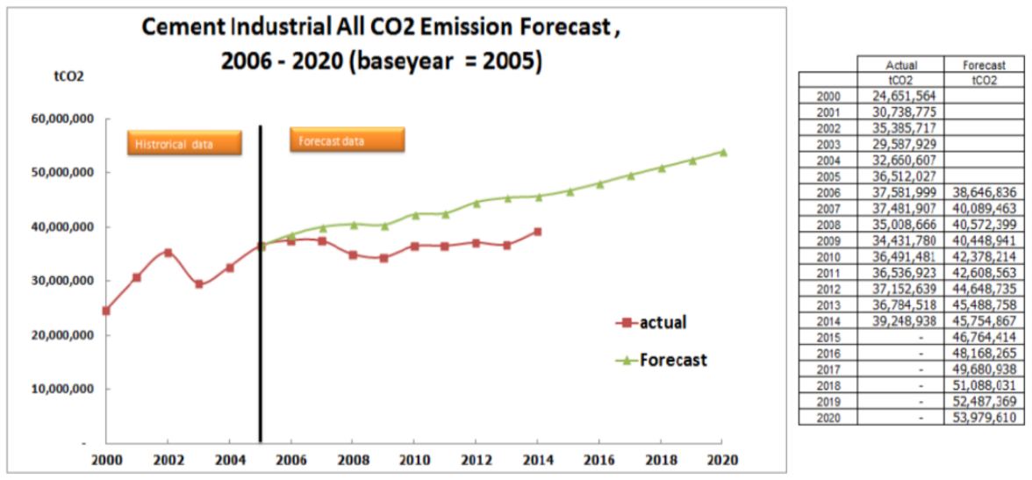
ภาพ​ที่ 1-3 ผล​การ​พยากรณ์​ปริมาณ​การ​ปล่อย​ก๊าซ CO2 ใน​ช่วง​ปี ค.ศ. 2006–2020
ที่​มา: ศูนย์​ข้อมูล​ก๊าซ​เรือน​กระจก​องค์การ​บริหาร​จัดการ​ก๊าซ​เรือน​กระจก, Greenhouse Gas Mitigation Potential of Cement Industry in Thailand
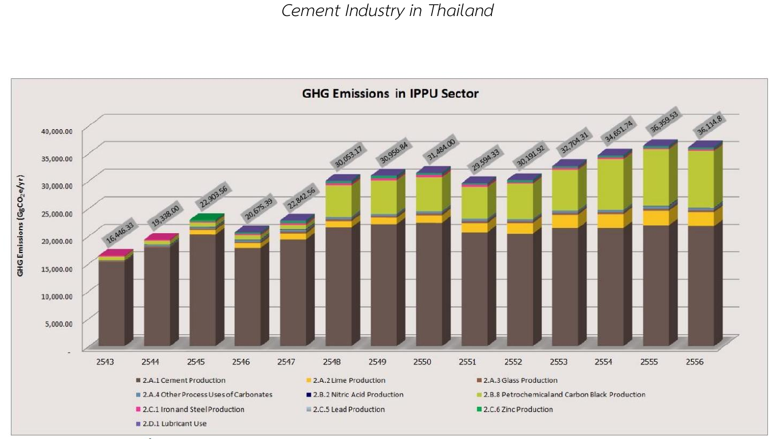
ภาพ​ที่ 1-4 กราฟ​แสดง​แนวโน้ม​การ​ปล่อย​ก๊าซ​เรือน​กระจก​ภาค IPPU ปี พ.ศ. 2543 - 2556
ที่​มา: ศูนย์​ข้อมูล​ก๊าซ​เรือน​กระจก​องค์การ​บริหาร​จัดการ​ก๊าซ​เรือน​กระจก, Greenhouse Gas Emissions from Industrial Process and Product Use Sector
โครงการ​วิจัย​นี้​จึง​มุ่ง​เน้น​การ​พัฒนา "คอนกรีต​บล็อก​ปู​พื้น​ทาง​จาก​เศษ​คอนกรีต​เหลือ​ทิ้ง​และ​ถ่าน​ชีวภาพ​จาก​ไม้​ไผ่ ตาม​แนวทาง​เป้าหมาย​การ​พัฒนา​ที่​ยั่งยืน" โดย​มี​การ​ใช้​วัสดุ​ระหว่าง เศษ​คอนกรีต​เหลือ​ทิ้ง​และ ถ่าน​ชีวภาพ​จาก​ไม้​ไผ่​เพื่อ​ทดแทน​วัสดุ​หลัก​ใน​การ​ผสม​คอนกรีต เช่น ทราย​และ​หิน​ธรรมชาติ ภาย​ใต้​วัตถุประสงค์​หลัก​ก็​คือ 1.เพิ่ม​มูลค่า​ให้​กับ​เศษ​คอนกรีต​เหลือ​ทิ้ง 2.เพิ่ม​ทาง​เลือก​การ​ใช้​ไบโอ​ชาร์​ใน​การ​ผลิต​วัสดุ​ทาง​ด้าน​วิศวกรรม 3.ลด​การ​ใช้​มวล​รวม​ธรรมชาติ 4.ลด​ราคา​ต้นทุน​ใน​การ​ผลิต​คอนกรีต​บล็อก​ปู​พื้น และ 5.เป็น​แนวทาง​ใน​การ​ใช้​วัสดุ​เหลือ​ทิ้ง​นำ​มา​พัฒนา​คอนกรีต​บล็อก​ปู​พื้น​ให้​มี​มาตรฐาน​เทียบเท่า​กับ​ระดับ​สากล​ต่อ​ไป​เพื่อ​ให้​สามารถ​ใช้งาน​ได้​จริง​ใน​พื้นที่​สาธารณะ​ใน​อนาคต การ​วิจัย​นี้​ไม่​เพียง​แต่​เป็น​การ​พัฒนา​ผลิตภัณฑ์​ใหม่​ที่​เป็น​มิตร​ต่อ​สิ่งแวดล้อม​เท่านั้น แต่​ยัง​เป็น​แบบอย่าง​ใน​การ​ใช้​ทรัพยากร​อย่าง​มี​ประสิทธิภาพ และ ลด​ของ​เสีย​ใน​ระบบ อีก​ทั้ง​ยัง​สนับสนุน​การ​ขับ​เคลื่อน​เป้าหมาย SDGs ใน​ระดับ​ประเทศ​และ​ภูมิภาค​ได้​อย่าง​เป็น​รูปธรรม

1.2 วัตถุประสงค์
1.2.1 เพื่อ​ศึกษา​อิทธิพล​ของ​การ​ใช้​ถ่าน​ชีวภาพ​จาก​ไม้​ไผ่​ร่วม​กับ​เศษ​คอนกรีต​เหลือ​ทิ้ง​ต่อ​สมบัติ​ทาง​กล​ทาง​กายภาพ และ​ความ​ต้านทาน​ต่อ​การ​ลื่น​ไถล​ของ​คอนกรีต​บล็อก​ปู​พื้น
1.2.2 เพื่อ​ให้​ได้​สัดส่วน​ผสม​ที่​เหมาะสม​ใน​การ​ใช้งาน โดย​เปรียบเทียบ​กับ​เกณฑ์​มาตรฐาน​ทั้ง​ใน​ประเทศ (มอก. 827-2565) และ​มาตรฐาน​สากล
1.2.3 เพื่อ​เป็น​แนวทาง​ใน​การ​ใช้​ไบโอ​ชาร์​ร่วม​กับ​การ​ประยุกต์​ใช้​เศษ​คอนกรีต​เหลือ​ทิ้ง และ​ส่งเสริม​แนวคิด​เศรษฐกิจ​หมุนเวียน (Circular Economy) เพื่อ​การ​พัฒนา​อย่าง​ยั่งยืน

1.3 ขอบเขต​การ​วิจัย
สูตร​ส่วนผสม “การ​พัฒนา​นวัตกรรม​คอนกรีต​บล็อก​ปู​พื้น​ทาง​จาก​เศษ​คอนกรีต​เหลือ​ทิ้ง​และ​ถ่าน​ชีวภาพ​จาก​ไม้​ไผ่ ตาม​แนวทาง​เป้าหมาย​การ​พัฒนา​ที่​ยั่งยืน” โดย​มี​รายละเอียด​ของ​วัสดุ​และ​ขอบเขต​การ​ทดสอบ ประกอบ​ด้วย​การ​ใช้​ถ่าน​ชีวภาพ​หรือ​ไบโอ​ชาร์​จาก​ไม้​ไผ่ ร่อน​ผ่าน​ตะแกรง​เบอร์ 100 และ 200 ทดแทน​ซีเมนต์​ใน​อัตราส่วน​ประมาณ​ร้อยละ 5 10 15 และ 20 และ ใช้​เศษ​คอนกรีต​เหลือ​ทิ้ง​ที่​มี​ขนาด​อนุภาค​อยู่​ใน​ช่วง​ระหว่าง 0.30 – 2.36 มม. (ผ่าน​ตะแกรง​เบอร์ 8 ค้าง​บน​ตะแกรง​เบอร์ 50) ทดแทน​ทราย​ใน​อัตรา​ร้อยละ 5 10 และ 15 ใน​ส่วน​ของ​มวล​รวม​ละเอียด​จะ​ทำ​การ​ร่อน​ผ่าน​ตะแกรง​เบอร์ 4 ร่วม​กับ​การ​ใช้​ซีเมนต์​ปอร์ต​แลนด์​ประเภท 1 เป็น​วัสดุ​หลัก​ใน​การ​ทำ​คอนกรีต​บล็อก​ปู​พื้น

1.4 ประโยชน์​ที่​คาด​ว่า​จะ​ได้​รับ
1.4.1 ได้​ทราบ​ผล​จาก​อิทธิพล​ของ​การ​ใช้​ถ่าน​ชีวภาพ​จาก​ไม้​ไผ่​ร่วม​กับ​เศษ​คอนกรีต​เหลือ​ทิ้ง​ที่​มี​ต่อ​สมบัติ​ทาง​กล สมบัติ​ทาง​กายภาพ และ​ความ​ต้านทาน​ต่อ​การ​ลื่น​ไถล​ของ​คอนกรีต​บล็อก​ปู​พื้น
1.4.2 ได้​สัดส่วน​ผสม​ที่​เหมาะ​โดย​มี​คุณสมบัติ​เป็น​ไป​ตาม​เกณฑ์​มาตรฐาน​ที่​เกี่ยวข้อง ทั้ง​มาตรฐาน​ใน​ประเทศ (มอก. 827-2565) และ​มาตรฐาน​สากล
1.4.3 ได้​แนวทาง​ใน​การ​ใช้​ประโยชน์​จาก​ไบโอ​ชาร์​ร่วม​กับ​เศษ​คอนกรีต​เหลือ​ทิ้ง​เพื่อ​พัฒนา​วัสดุ​ทาง​เลือก​ที่​เป็น​มิตร​ต่อ​สิ่งแวดล้อม ลด​การ​ใช้​ทรัพยากร​ธรรมชาติ​และ​ของ​เสีย​จาก​งาน​ก่อสร้าง​และ​รื้อถอน​รวม​ถึง​สนับสนุน​แนวคิด​เศรษฐกิจ​หมุนเวียน (Circular Economy) เพื่อ​การ​พัฒนา​อย่าง​ยั่งยืน

บท​ที่ 2
ทฤษฎี​และ​งาน​วิจัย​ที่​เกี่ยวข้อง

2.1 ถ่าน​ชีวภาพ หรือ ไบโอ​ชาร์ (Biochar)
ไบโอ​ชาร์ (Biochar) เป็น​วัสดุ​คาร์บอน​สูง​ที่​ได้​จาก​กระบวนการ​ใน​การ​แปลง​ชีวมวล​ซึง่ มี​หลาย​วิธี​ที่​นิยม​ใช้ เช่น​การ​ไพ​โร​ไลซิส การ​แก๊ส​ซิ​ฟิเคชัน และ​การ​คาร์​บอ​ไน​เซ​ชัน โดย​ที่​การ​ไพ​โร​ไลซิส​เป็น​วิธี​ที่​ใช้​กัน​อย่าง​แพร่หลาย​ใน​การ​ย่อย​สลาย​ชีวมวล​และ​แปลง​ให้​เป็น​น้ำมัน​ชีวภาพ แก๊ส และ​ถ่าน ซึ่ง​มัก​ทำ​ที่​อุณหภูมิ​ระหว่าง 400-900 องศา​เซลเซียส [18] ใน​บรรยากาศ​ไร้​ออกซิเจน [19] นอกจาก​นี้​ยัง​สามารถ​สกัด​สาร​เคมี​มูลค่า​สูง​จาก​ของ​เสีย​ใน​ครัว​เรือน​และ​อุตสาหกรรม​ได้​อีก​ด้วย [20] เทคนิค​แบบ​ไพ​โร​ไลซิส​ช่วย​ให้การ​กำจัด​ของ​เสีย​อุตสาหกรรม​ชีวภาพ​มี​ความ​ยืดหยุ่น​และ​ควบคุม​ได้​ดี เนื่อง​จาก​สามารถ​ปรับ​พารามิเตอร์​ต่าง ๆ ได้​อย่าง​เป็น​ระบบ เช่น อัตรา​การ​ให้​ความ​ร้อน อุณหภูมิ​ระยะ​เวลา​ใน​การ​บำบัด เป็นต้น [21] โดย​วัตถุ​ดิบ​ที่​ใช้​ใน​การ​ผลิต​ไบโอ​ชาร์​มี​ความ​หลากหลาย เช่น เศษ​ไม้ เปลือก​ไม้​ซัง​ข้าวโพด แกลบ ชาน​อ้อย ไม้​ไผ่ และ​ของ​เสีย​ทางการ​เกษตร​อื่นๆ ดัง​แสดง​ใน​ภาพ​ที่ 2-1 ใน​ปัจจุบัน​ไบโอ​ชาร์​ได้​รับ​ความ​สนใจ​อย่าง​กว้าง​ขวาง​เนื่อง​จาก​ศักยภาพ​ใน​การ​กัก​เก็บ​คาร์บอน​และ​การ​ปรับปรุง​คุณภาพ​ดิน การ​ศึกษา​วิจัย​ใน​ปัจจุบัน​มี​ข้อมูล​จำนวน​มาก​เกี่ยว​กับ​ประสิทธิภาพ​ของ​ไบโอ​ชาร์​ใน​การ​พัฒนา​โครงสร้าง​ดิน เพิ่ม​ความ​สามารถ​ใน​การ​กัก​เก็บ​น้ำ และ​เพิ่ม​ประสิทธิภาพ​การ​ใช้​ธาตุ​อาหาร​ของ​พืช
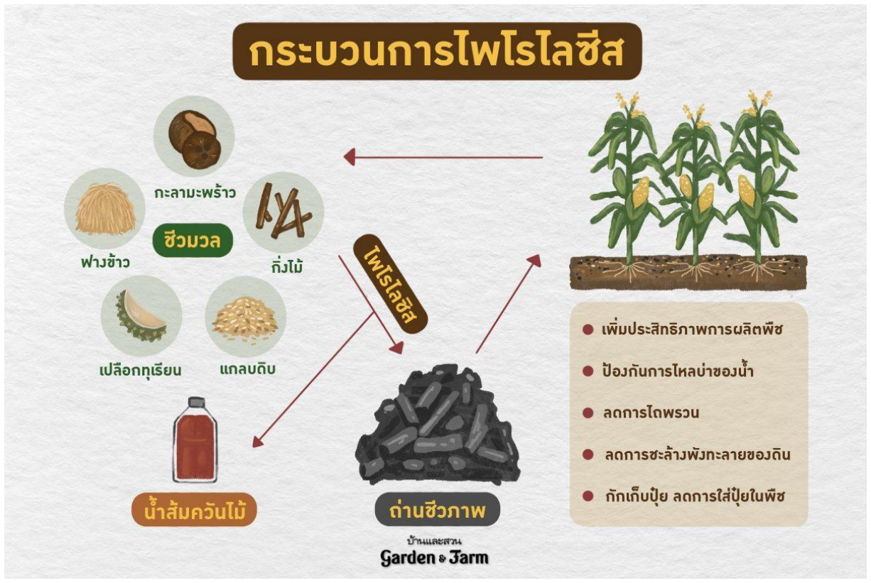
ภาพ​ที่ 2-1 แผนภาพ​กระบวนการ​ผลิต​ไบโอ​ชาร์ [22]
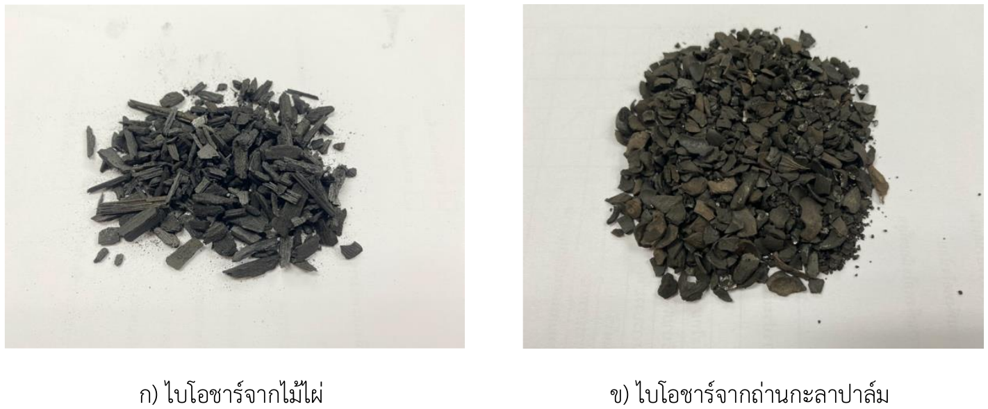
ก) ไบโอ​ชาร์​จาก​ไม้​ไผ่ ข) ไบโอ​ชาร์​จาก​ถ่าน​กะลา​ปาล์ม
ภาพ​ที่ 2-2 ตัวอย่าง​วัสดุ​ไบโอ​ชาร์ [23]
ปัจจุบัน​มี​การ​ประยุกต์​ใช้​ไบโอ​ชาร์​ที่​หลากหลาย โดย​เฉพาะ​อย่าง​ยิ่ง​ใน​ภาค​การ​เกษตร​และ​การ​จัดการ​สิ่งแวดล้อม เช่น การ​ปรับปรุง​คุณภาพ​ดิน โดย​ใช้​ไบโอ​ชาร์​ช่วย​เพิ่ม​ปริมาณ​ธาตุ​อาหาร​และ​ความ​สามารถ​ใน​การ​กัก​เก็บ​ธาตุ​อาหาร​ใน​ดิน ส่ง​ผล​ให้​พืช​เจริญ​เติบ​โต​ได้​ดี​ขึ้น [24] การ​ปรับปรุง​โครงสร้าง​ดิน ช่วย​ลด​ความ​หนาแน่น​ของ​ดิน​เพิ่ม​การ​ระบาย​น้ำ​และ​อากาศ ทำให้​ราก​พืช​สามารถ​แผ่​ขยาย​ได้​ดี​ขึ้น การ​ลด​การ​ปลดปล่อย​ก๊าซ​เรือน​กระจก​เพราะ​ไบโอ​ชาร์​สามารถ​เก็บ​กัก​คาร์บอน​ได้​เป็น​เวลา​นาน​หลาย​ร้อย​ถึง​พัน​ปี ช่วย​ลด​ปริมาณ​คาร์บอน​ไดออกไซด์​ใน​บรรยากาศ [25] และ​ลด​การ​ปลดปล่อย​ก๊าซ​มีเทน​และ​ไนตรัส​ออกไซด์​จาก​กิจกรรม​ทางการ​เกษตร การ​ใช้​บำบัด​น้ำ​เสีย​และ​ดิน​ปน​เปื้อน​โดย​ใช้​ไบโอ​ชาร์​มี​ความ​สามารถ​ใน​การ​ดูด​ซับ​โลหะ​หนัก สาร​อินทรีย์​ปน​เปื้อน และ​สาร​ปราบ​ศัตรู​พืช ช่วย​ใน​การ​บำบัด​น้ำ​เสีย​และ​ฟื้นฟู​ดิน​ปน​เปื้อน [26] การ​จัดการ​ของ​เสีย​โดย​การ​แปรรูป​เป็น​ไบโอ​ชาร์​เป็น​วิธีการ​จัดการ​ของ​เสีย​ทางการ​เกษตร​ที่​มี​ประสิทธิภาพ ช่วย​ลด​ปัญหา​การ​เผา​ใน​ที่​โล่ง​และ​การ​ฝัง​กลบ เป็นต้น จาก​การ​ศึกษา​ของ Sangmanee, K. (2025) [27] ได้​ศึกษา​สมบัติ​ทาง​กายภาพ​โดย​การ​วิเคราะห์​โครงสร้าง​ของ​ถ่าน​ชีวภาพ​ด้วย​กล้อง​จุลทรรศน์​อิเล็คต​รอน​แบบ​ส่อง​กราด (SEM) นำ​ถ่าน​ชีวภาพ​ที่​บด​ขนาด​ไม่​เกิน 0.5 เซนติเมตร และ​ที่​บด​เป็น​ผง​ละเอียด ทำ​การ​ส่อง​ด้วย SEM ที่​กำลัง​ขยาย 30LM และ 1.00k LM พบ​ว่า ถ่าน​ชีวภาพ​จาก​เปลือก​ทุเรียน มี​จำนวน​ช่องว่าง​ต่อ​พื้นที่​มาก​กว่า และ​มี​ขนาด​ของ​ช่องว่าง​เล็ก​กว่า มี​ลักษณะ​คล้าย​ฟองน้ำ และ​เป็น​โครงสร้าง​ที่​ชัดเจน​มาก​พบ​ว่า มี​จำนวน​ช่องว่าง​ขนาด​เล็ก​จำนวน​มาก ซึ่ง​มี​เส้น​ผ่า​ศูนย์กลาง 5.02 ไมโครเมตร ดัง​แสดง​ใน ภาพ​ที่ 2-3
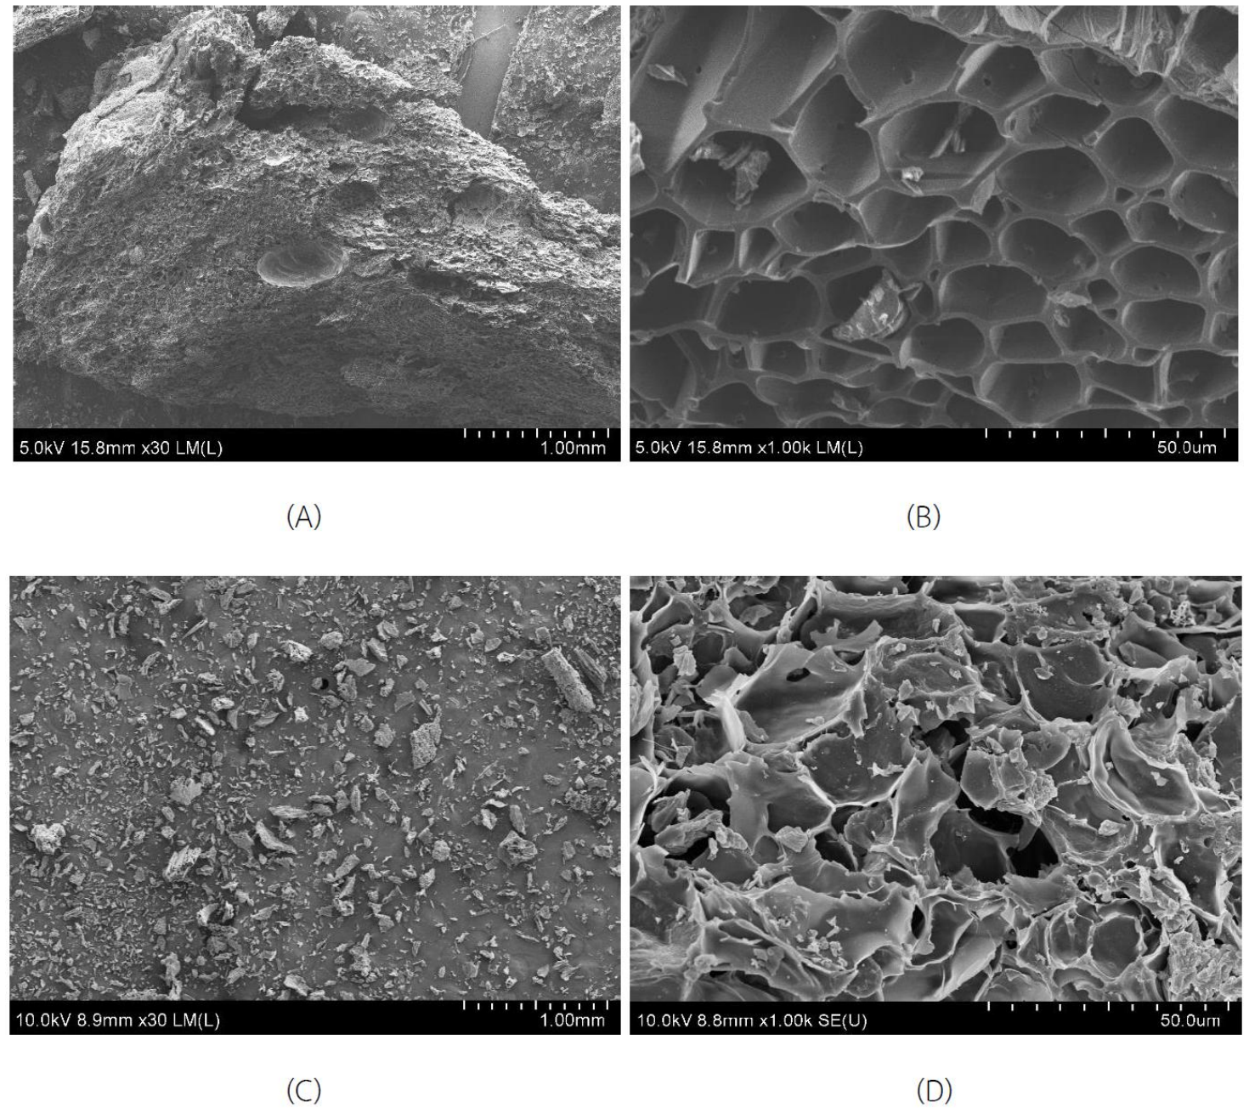
ภาพ​ที่ 2-3 The SEM of (A) 30 LM of < 0.5 cm biochar, (B) 1K of < 0.5 cm biochar, (C) 30 LM for biochar that crushed into powder and (D) 1K for biochar that crushed into powder [27]
ทั้งนี้​งาน​วิจัย​ของ Buddee, S., Rotduang, P., & Rattanaburi, P. (2024) [28] ได้​ศึกษา​สมบัติ​ทาง​กายภาพ​โดย​การ​วิเคราะห์​โครงสร้าง​ของ​ถ่าน​ชีวภาพ​ด้วย​กล้อง​จุลทรรศน์​อิเล็คต​รอน​แบบ​ส่อง​กราด (SEM) ของ​ไบโอ​ชาร์​จาก​ชาน​อ้อย​โดย​ใช้​กล้อง​จุลทรรศน์​อิเล็กตรอน​แบบ​ส่อง​กราด​ที่​กำลัง​ขยาย 500 เท่า ดัง​แสดง​ใน​ภาพ​ที่ 2-4
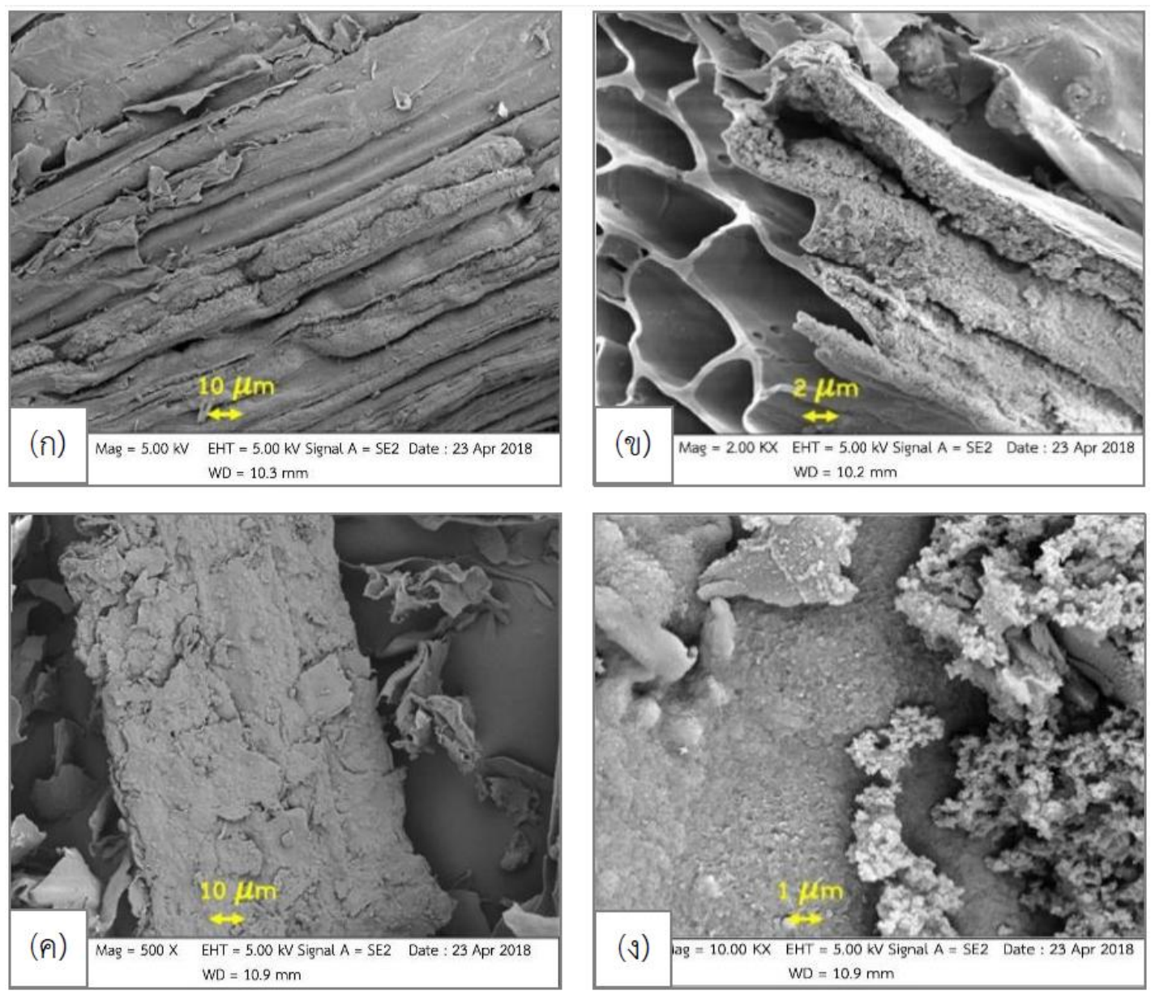
ภาพ​ที่ 2-4 ลักษณะ​พื้น​ผิว​ของ​ตัว​ดูด​ซับ​ชาน​อ้อย​ก่อน​การ​ดูด​ซับ (ก) ตัว​ดูด​ซับ​ชาน​อ้อย​หลัง​การ​ดูด​ซับ (ข) ตัว​ดูด ซับ​ไบโอ​ชาร์​จาก​ชาน​อ้อย​ก่อน​การ​ดูด​ซับ (ค) และ​ตัว​ดูด​ซับ​ไบโอ​ชาร์​จาก​ชาน​อ้อย​หลัง​การ​ดูด​ซับ (ง) [28]
อนึ่ง​แนวโน้ม​ของ​การ​ประยุกต์​ใช้​ไบโอ​ชาร์​มี​ความ​นิยม​สูง​มาก​ขึ้น ใน​ด้าน​การ​วิจัย​และ​พัฒนา​มี​การ​ลงทุน​ใน​การ​วิจัย​และ​พัฒนา​เทคโนโลยี​การ​ผลิต​ไบโอ​ชาร์​อย่าง​ต่อ​เนื่อง หลาย​ประเทศ​เริ่ม​มี​นโยบาย​สนับสนุน​การ​ใช้​ไบโอ​ชาร์​เพื่อ​ลด​การ​ปลดปล่อย​ก๊าซ​เรือน​กระจก และ​การ​บูรณาการ​กับ​เทคโนโลยี​อื่น มี​แนวโน้ม​ใน​การ​ผสมผสาน​ไบโอ​ชาร์​กับ​เทคโนโลยี​อื่นๆ เช่น นาโน​เทคโนโลยี การ​พัฒนา​วัสดุ​ทาง​วิศวกรรม​ร่วม​กับ​ไบโอ​ชาร์ เพื่อ​เพิ่ม​ประสิทธิภาพ เป็นต้น

2.2 เศษ​คอนกรีต​เหลือ​ทิ้ง
เศษ​คอนกรีต​เหลือ​ทิ้ง หรือ Recycled Concrete Aggregate (RCA) หมาย​ถึง​วัสดุ​คอนกรีต​ที่​หมด​หน้าที่​การ​ใช้งาน​หรือ​เกิด​เป็น​เศษ​วัสดุ​จาก​กระบวนการ​ก่อสร้าง รื้อถอน ซ่อมแซม วัสดุ​ที่​เกิด​จาก​การ​ทดสอบ​วัสดุ​ใน​ห้อง​ปฏิบัติการ ดัง​แสดง​ใน​ภาพ​ที่ 2-5 รวม​ถึง​การ​ก่อสร้าง​ที่​ไม่​เป็น​ไป​ตาม​มาตรฐาน หรือ การ​พัฒนา​ขึ้น​ใหม่​ของ​ที่​อยู่​อาศัย​และ​โครงสร้าง​พื้นฐาน​เป็น​ผล​มา​จาก​การ​ขยาย​ตัว​ของ​เมือง​อย่าง​รวดเร็ว อัน​เกิด​จาก​การ​เพิ่ม​ขึ้น​ของ​ประชากร​ใน​หลาย​เมือง​ทั่ว​โลก [29-33] และ​เนื่อง​จาก​การ​พัฒนา​นี้​อาจ​ทำให้​ต้อง​มี​การ​รื้อถอน​โครงสร้าง​พื้นฐาน​เดิม​เช่น อาคาร​และ​สะพาน จึง​ทำให้​เกิด​ขยะ​จาก​การ​รื้อถอน​ใน​ปริมาณ​มหาศาล [34-38] ซึ่ง​หาก​ปล่อย​ทิ้ง​ไว้​จะ​ก่อ​ให้​เกิด​ปัญหา​ด้าน​สิ่งแวดล้อม สิ้น​เปลือง​พื้นที่​จัด​เก็บ และ​สิ้น​เปลือง​ค่า​ใช้​จ่าย​ใน​การ​กำจัด รวม​ถึง​จะ​ต้องหา​พื้นที่​ใน​การ​ฝัง​กลบ​ขยะ​จาก​เศษ​คอนกรีต หาก​พิจารณา​เชิง​วิศวกรรม คอนกรีต​เหลือ​ทิ้ง​อาจ​ไม่​ใช่​ของ​เสีย​ไร้​มูลค่า แต่​เป็น​แหล่ง​วัตถุ​ดิบ​ทุติยภูมิ​ที่​ประกอบ​ด้วย​มวล​รวม​หยาบ มวล​รวม​ละเอียด มอร์ตาร์เดิม และ​ผง​ซีเมนต์​เพสต์​ที่​ผ่าน​การ​ใช้งาน​แล้ว วัสดุ​เหล่า​นี้​สามารถ​นำ​กลับ​มา​ใช้​ใน​รูป​มวล​รวม​คอนกรีต​รีไซเคิล (recycled concrete aggregate: RCA) และ/หรือ​ผง​คอนกรีต​รีไซเคิล​หรือ​ผง​คอนกรีต​เหลือ​ทิ้ง (recycled concrete powder/waste concrete powder: RCP / WCP) เพื่อ​ลด​การ​ใช้​ทรัพยากร​ธรรมชาติ​และ​ลด​ภาระ​การ​ฝัง​กลบ​ได้ ดังนั้น​การ​นำ​เศษ​วัสดุ​ดัง​กล่าว​กลับ​มา​ใช้​ใหม่​จึง​ถือ​เป็น​แนวทาง​ที่​มี​ศักยภาพ​ใน​การ​ลด​ปริมาณ​ขยะ​ก่อสร้าง (Construction and Demolition Waste: CDW) [39-45] รวม​ถึง​ลด​การ​ใช้​ทรัพยากร​ธรรมชาติ​และ​การ​ปล่อย​คาร์บอน​ฟุต​พรินต์​จาก​กระบวนการ​ผลิต​วัสดุ​ใหม่ ปัจจุบัน​มี​หลาย​งาน​วิจัย​ใน​ระบุ​ว่า​เศษ​คอนกรีต​เหลือ​ทิ้ง​สามารถ​นำ​มา​ใช้​แทน​มวล​รวม​หยาบ​และ​ละเอียด​ใน​งาน​คอนกรีต​ได้​อย่าง​มี​ประสิทธิภาพ หาก​ผ่าน​กระบวนการ​บด​ย่อย และ​ปรับ​สภาพ​เบื้องต้น​อย่าง​เหมาะสม เช่น การ​ล้าง​หรือ​การ​อบ​แห้ง​เพื่อ​กำจัด​มวล​ปูน​เดิม​ที่​ยึด​เกาะ​บน​ผิว​อนุภาค ซึ่ง​ส่ง​ผล​ให้​ลด​ความ​พรุน​และ​การ​ดูด​ซึม​น้ำ​ของ​เศษ​คอนกรีต​เหลือ​ทิ้ง​ได้​อย่าง​มี​นัย​สำคัญ [46]
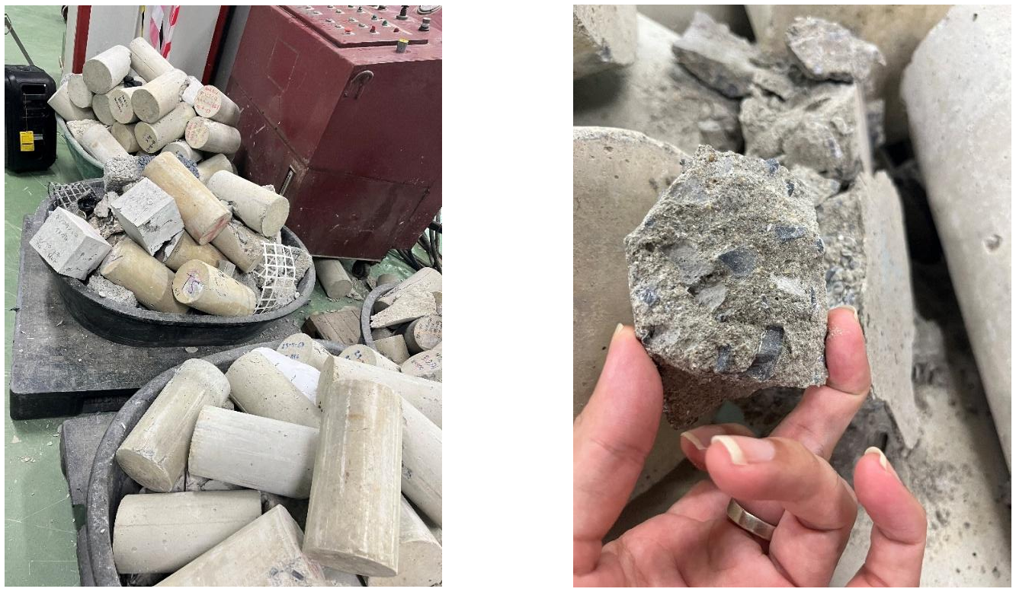
ภาพ​ที่ 2-5 เศษ​คอนกรีต​เหลือ​ทิ้ง​จาก​ห้อง​ปฏิบัติการ​ทดสอบ​วัสดุ
ใน​เชิง​สมบัติ​ของ​วัสดุ​จาก​เศษ​คอนกรีต​เหลือ​ทิ้ง เมื่อ​มี​การ​ทดแทน​มวล​รวม​ธรรมชาติ​ที่​สูง​ขึ้น​จะ​ส่ง​ผล​ให้​มี​แนวโน้ม​ที่​จะ​ลด​คุณสมบัติ​เชิงกล​ของ​คอนกรีต เช่น กำลัง​อัด (compressive strength) และ​ความ​หนาแน่น (density) เนื่อง​จาก​เนื้อ​ปูน​เดิม​ที่​ติด​บน​ผิว​เศษ​คอนกรีต​เหลือ​ทิ้ง ซึง่ มี​ลักษณะ​พรุน ดูด​ซึม​น้ำ​มาก และ​เป็น​ปัญหา​ของ​การ​เชื่อม​ประสาน​ทาง​โครงสร้าง​ภายใน​เนื้อ​คอนกรีต [47, 48] อย่างไร​ก็​ตาม​มี​งาน​วิจัย​จำนวน​มาก​พบ​ว่า​การ​ทดแทน​เศษ​คอนกรีต​เหลือ​ทิ้ง ไม่​ควร​เกิน​ร้อยละ 15 ที่​ยัง​ให้​ค่า​ความ​แข็งแรง​เชิงกล​ที่​อยู่​ใน​ระดับ​ใช้งาน​ได้ โดย​ที่​ยัง​สามารถ​รักษา​ค่า​กำลัง​อัด​ที่​อัตรา​ร้อยละ 90 ของ​คอนกรีต​ที่​ใช้​มวล​รวม​ธรรมชาติ​ได้​หาก​มี​การ​ออกแบบ​สัดส่วน​ผสม​และ​ควบคุม​คุณภาพ​เศษ​คอนกรีต​เหลือ​ทิ้ง​อย่าง​เหมาะสม[49, 50] ดัง​แสดง​ใน​ภาพ​ที่ 2-6 และ​เมื่อ​มี​การ​ใช้​ส่วนผสม​เพิ่มเติม​อื่นๆ เช่น การ​เติม​วัสดุ​ประสาน (Supplementary Cementitious Materials: SCMs) หรือ ถ่าน​ชีวภาพ (biochar) เข้า​ร่วม​ด้วย จะ​ช่วย​ปรับปรุง​สมรรถนะ​ของ​วัสดุ​ได้​อีก​ระดับ​หนึ่ง [51, 52] นอกจาก​นี้ เศษ​คอนกรีต​เหลือ​ทิ้ง ยัง​มี​ผล​กระทบ​ต่อ​สมบัติ​กายภาพ​ด้วย เช่น ความ​ทนทาน​ต่อ​สภาวะ​เปียก-แห้ง (wet-dry resistance), ความ​ต้านทาน​การ​กัด​กร่อน, และ​อัตรา​การ​ซึม​ผ่าน​ของ​น้ำ ซึ่ง​จำเป็น​ต้อง​มี​การ​ศึกษา​เพิ่มเติม​ใน​ระยะ​ยาว​เพื่อ​วาง​มาตรฐาน​ที่​เหมาะสม​สำหรับ​การ​นำ​ไป​ใช้​จริง​ใน​งาน​ทาง​ด้าน​วิศวกรรม [53]
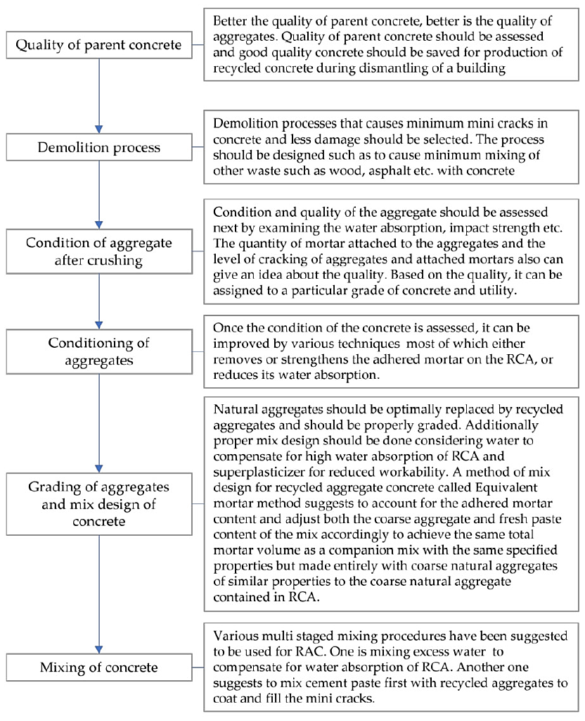
ภาพ​ที่ 2-6 ขั้นตอน​การ​ควบคุม​คุณภาพ​คอนกรีต​เหลือ​ทิ้ง [50]
พัฒนาการ​ของ​การ​ใช้​ประโยชน์​จาก​คอนกรีต​เหลือ​ทิ้ง​สามารถ​แบ่ง​ออก​ได้​เป็น 4 ระยะ​สำคัญ โดย​ใน​ระยะ​แรก คอนกรีต​เหลือ​ทิ้ง​ถูก​มอง​ว่า​เป็น​ของ​เสีย​จาก​กิจกรรม​ก่อสร้าง​และ​รื้อถอน ซึ่ง​ไม่​มี​มูลค่า​ทาง​เศรษฐกิจ​มาก​นัก จึง​มัก​ถูก​นำ​ไป​ใช้​ถม​ที่​หรือ​กำจัด​ด้วย​วิธี​ฝัง​กลบ​เป็น​หลัก ต่อ​มา​ใน​ระยะ​ที่​สอง แนวคิด​เรื่อง​การ​ใช้​วัสดุ​รีไซเคิล​เริ่ม​ได้​รับ​ความ​สนใจ​มาก​ขึ้น เศษ​คอนกรีต​จึง​ถูก​นำ​มา​บด คัด​ขนาด และ​แปรรูป​เป็น​มวล​รวม​รีไซเคิล เพื่อ​ใช้​ทดแทน​หิน​หรือ​ทราย​ธรรมชาติ​ใน​งาน​คอนกรีต งาน​พื้น​ทาง และ​วัสดุ​ถม​ต่าง ๆ ใน​ระยะ​ที่​สาม การ​ใช้​คอนกรีต​เหลือ​ทิ้ง​ได้​พัฒนา​ไป​สู่​การ​เพิ่ม​คุณภาพ​และ​การ​ควบคุม​สมบัติ​ของ​วัสดุ​อย่าง​เป็น​ระบบ​มาก​ขึ้น โดย​ให้​ความ​สำคัญ​กับ​การ​ลด​ปริมาณ​มอร์ตาร์​เดิม​ที่​เกาะ​ติด​กับ​มวล​รวม​รีไซเคิล การ​ล้าง การ​คัด​ขนาด การ​ปรับปรุง​ผิว และ​การ​ออกแบบ​ส่วนผสม​ให้​เหมาะสม เพื่อ​ชดเชย​ข้อ​จำกัด​ของ​มวล​รวม​คอนกรีต​รีไซเคิล หรือ RCA เช่น การ​ดูด​ซึม​น้ำ​สูง ความ​พรุน​มาก และ​กำลัง​ที่​อาจ​ต่ำ​กว่า​วัสดุ​ธรรมชาติ ส่วน​ใน​ระยะ​ปัจจุบัน การ​จัดการ​คอนกรีต​เหลือ​ทิ้ง​ได้​ก้าว​เข้า​สู่​แนวคิด​วัสดุ​คาร์บอน​ต่ำ​และ​เศรษฐกิจ​หมุนเวียน โดย​มี​การ​ศึกษา​และ​พัฒนา RCP หรือ WCP กระบวนการ​คาร์​บอ​เนชัน การ​ประเมิน​วัฏจักร​ชีวิต​ของ​วัสดุ และ​การ​สร้าง​ตลาด​วัสดุ​รีไซเคิล​ที่​มี​มูลค่า​เพิ่ม​มาก​ขึ้น [9, 20, 54]
นอกจาก​นี้ หลักฐาน​เชิง​แนวโน้ม​ใน​ระดับ​เมือง​จาก​งาน​วิจัย​ของ Wang et al. (2026) [55] ชี้​ให้​เห็น​ว่า​ปริมาณ​คอนกรีต​เหลือ​ทิ้ง​ไม่​ได้​ขึ้น​อยู่​กับ​กิจกรรม​การ​ก่อสร้าง​ใหม่​เพียง​อย่าง​เดียว แต่​ยัง​สัมพันธ์​กับ​ช่วง​อายุ​ของ​อาคาร พื้นที่​เมือง​ที่​เข้า​สู่​ระยะ​การ​รื้อถอน และ​ตำแหน่ง​ที่​ตั้ง​ของ​โรงงาน​รีไซเคิล​ด้วย กรณี​ศึกษา​นคร​เซี่ยงไฮ้​แสดง​ให้​เห็น​ว่า ใน​อนาคต​ปริมาณ​คอนกรีต​เหลือ​ทิ้ง​มี​แนวโน้ม​เพิ่ม​สูง​ขึ้น และ​อาจ​เกิด​ความ​ไม่​สมดุล​เชิง​พื้นที่​ระหว่าง​แหล่ง​กำเนิด​ของ​เสีย​กับ​พื้นที่​ที่​มี​ศักยภาพ​ใน​การ​รองรับ​และ​แปรรูป​วัสดุ ดังนั้น การ​จัดการ​คอนกรีต​เหลือ​ทิ้ง​ใน​อนาคต​จึง​ไม่​ควร​พิจารณา​เฉพาะ​เทคโนโลยี​การ​บด​และ​คัด​แยก​เท่านั้น แต่​ควร​ครอบคลุม​ถึง​ระบบ​การ​ขนส่ง การ​วาง​แผน​กำลัง​การ​ผลิต​ของ​โรงงาน​รีไซเคิล ตลอด​จน​การ​ส่งเสริม​ให้​ตลาด​และ​ผู้​ใช้งาน​ยอมรับ​วัสดุ​รีไซเคิล​อย่าง​กว้าง​ขวาง​มาก​ขึ้น​ด้วย
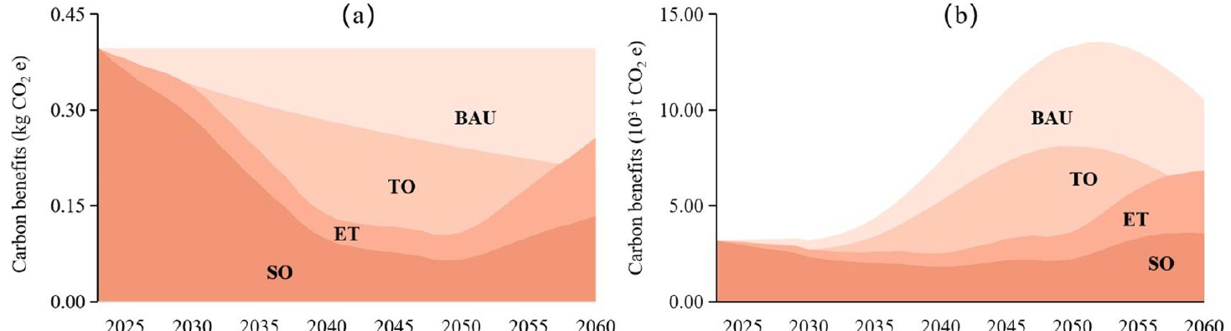
ภาพ​ที่ 2-7 ประโยชน์​ด้าน​คาร์บอน​จาก​การ​รีไซเคิล​เศษ​คอนกรีต a) ประโยชน์​ด้าน​คาร์บอน​ต่อ​หน่วย​ของ ผลิตภัณฑ์​รีไซเคิล b) ประโยชน์​ด้าน​คาร์บอน​รวม​ของ​ผลิตภัณฑ์​รีไซเคิล​ทั้งหมด [55]
ดังนั้น​วัสดุ​ประเภท​เศษ​คอนกรีต​เหลือ​ทิ้ง​จึง​ไม่​เพียง​เป็น​การ​นำ​ของ​เหลือ​ทิ้ง​กลับ​มา​ใช้​ใหม่​เท่านั้น แต่​ยัง​เป็น​อีก​ส่วน​สำคัญ​ใน​การ​สนับสนุน​แนวทาง​เศรษฐกิจ​หมุนเวียน (Circular Economy) และ​การ​พัฒนา​ที่​ยั่งยืน (Sustainable Development Goals: SDGs) โดย​เฉพาะ​เป้าหมาย​ที่​เกี่ยวข้อง​กับ​โครงสร้าง​พื้นฐาน (SDG 9), การ​บริโภค​และ​การ​ผลิต​อย่าง​ยั่งยืน (SDG 12) และ​การ​รับมือ​การ​เปลี่ยนแปลง​สภาพ​ภูมิอากาศ (SDG 13) [50, 56] ด้วย​เหตุ​นี้ การ​วิจัย​เกี่ยว​กับ​การ​นำ​เศษ​คอนกรีต​เหลือ​ทิ้ง มา​ประยุกต์​ใช้​ใน​การ​ผลิต​วัสดุ​ก่อสร้าง เช่น คอนกรีต​บล็อก​ปู​พื้น จึง​มี​ส่วน​สำคัญ​ทั้ง​ใน​ด้าน​วิศวกรรม เศรษฐกิจ และ​สิ่งแวดล้อม โดย​เฉพาะ​การ​พัฒนา​วัสดุ​ให้​มี​สมบัติ​ตาม​เกณฑ์​มาตรฐาน​ใน​ประเทศ​ไทย และ ระดับ​สากล รวม​ถึง​ความ​ปลอดภัย​ใน​การ​ใช้งาน​อย่าง​ครบถ้วน [57]

2.3 คอนกรีต​บล็อก​ปู​พื้น
คอนกรีต​บล็อก​ปู​พื้น​หรือ​บล็อก​ปู​ผิว​ทาง (Paving or paver block) เป็น​หนึ่ง​ใน​วัสดุ​จาก​คอนกรีต​ที่​มี​การ​ใช้งาน​ทั่วไป​ใน​ปัจจุบัน เพราะ การ​ติดตั้ง​สะดวก มี​ความ​คงทน แข็งแรง ราคา​ไม่​แพง สามารถ​ทน​ต่อ​สภาพ​อากาศ​ได้​ดี [58] จึง​มัก​นิยม​ใช้​เป็น​การ​ปู​พื้น​สำหรับ​ทาง​เดิน​เท้า รวม​ไป​ถึง​ถนน พื้นที่​อุตสาหกรรม ท่า​เรือ และ พื้นที่​บาง​ส่วน​ใน​สนามบิน(taxiways) โดย​ส่วน​ใหญ่​ใช้​ทำ​พื้น​ถนน​หรือ​ทาง​ที่​ต้องการ​ความ​แข็งแรง​ใน​ระดับ​หนึ่ง​ใน​ขณะ​เดียวกัน​ก็​เพื่อ​วัตถุประสงค์​ใน​การ​ตกแต่ง​ทาง​เดิน​เท้า​ให้​มี​ความ​สวย​งาม​มาก​ขึ้น โดย​ทั่วไป​การ​ขึ้น​รูป​คอนกรีต​บล็อก​ปู​พื้น​จะ​มี​อยู่ 2 วิธี คือ วิธีการ​ผสม​แบบ​แห้ง (dry-mix method) และ วิธีการ​ผสม​แบบ​เปียก(wet-mix method) ใน​ส่วน​ของ​วิธีการ​ผสม​แบบ​แห้ง​จะ​ใช้​วิธีการ​ขึ้น​รูป​โดย​การ​ใช้​อัตราส่วน​ผสม​ระหว่าง​น้ำ​ต่อ​ซีเมนต์​ที่​ต่ำ​มาก​ค่า​การ​ยุบ​ตัว​เท่ากับ​ศูนย์ (Zero Slump)และ​ขึ้น​รูป​โดย​กระบวน​วิธีการ​อัด​ด้วย​เครื่อง​อัด​ไฮดรอลิก​กำลัง​สูง (high hydraulic pressure) เป็น​วิธีการ​ขึ้น​รูป​เพื่อ​ให้​มี​ความ​แน่น​ระหว่าง​องค์​ประกอบ​ที่​สูง ใน​ขณะ​ที่​การ​ผสม​แบบ​เปียก​จะ​ใช้​อัตราส่วน​ระหว่าง​น้ำ​ต่อ​ซีเมนต์​ที่​เพียงพอ​กับ​ค่า​การ​ยุบ​ตัว(Slump) ที่​ออกแบบ​และ​ใช้​เครื่อง​เขย่า​หรือ​เครื่อง​สั่น​เพื่อ​ให้​ส่วนผสม​เข้า​แม่พิมพ์​บล็อก​ปู​พื้น ข้อ​ดี​ของ​บล็อก​ปู​พื้น​คือ​ใน​กรณี​ที่​บล็อก​ใด​บล็อก​หนึ่ง​ได้​รับ​ความ​เสียหาย​หรือ​ต้องการ​เปลี่ยน​ก็​สามารถ​เปลี่ยน​บล็อก​ปู​พื้น​แต่ละ​ชิ้น​ได้​ง่าย ดังนั้น​การ​เลือก​ใช้​คอนกรีต​บล็อก​ปู​พื้น​สามารถ​ปรับ​เปลี่ยน​ได้​รวดเร็ว​และ​ไม่​กระทบ​กับ​โครงสร้าง​ชั้น​พื้น​ดิน​ใต้​พื้น​ทาง นอกจาก​นี้​บล็อก​ปู​พื้น​ยัง​มี​ความ​สามารถ​ใน​การ​ระบาย​น้ำ​และ​ทนทาน​ต่อ​สภาพ​อากาศ​ใน​สภาวะ​ต่าง ๆ​ได้​ดี อีก​ทั้ง​บล็อก​ปู​พื้น​ยัง​สามารถ​ผลิต​เพื่อ​รองรับ​การ​ใช้งาน​ได้​อย่าง​รวดเร็ว​และ​กระบวนการ​ผลิต​ไม่​ซับซ้อน​ใน​ปัจจุบัน​คอนกรีต​บล็อก​ปู​พื้น​ถูก​ใช้​ใน​รูปแบบ​หลากหลาย โดย​สามารถ​แบ่ง​ออก​ได้​ใน 2 ประเภท​การ​ใช้งาน​คือ ประเภท​ใช้งาน​ทั่วไป อย่าง​เช่น ทาง​เดิน​เท้า ทาง​เดิน​สวน​สาธารณะ ทาง​สัญจร​ด้วย​รถ​เครื่อง​หรือ​มอเตอร์ไซค์​และ ประเภท​ใช้งาน​หนัก เช่น ทาง​สัญจร​ด้วย​รถยนต์ ที่​จอด​รถยนต์ เป็นต้น
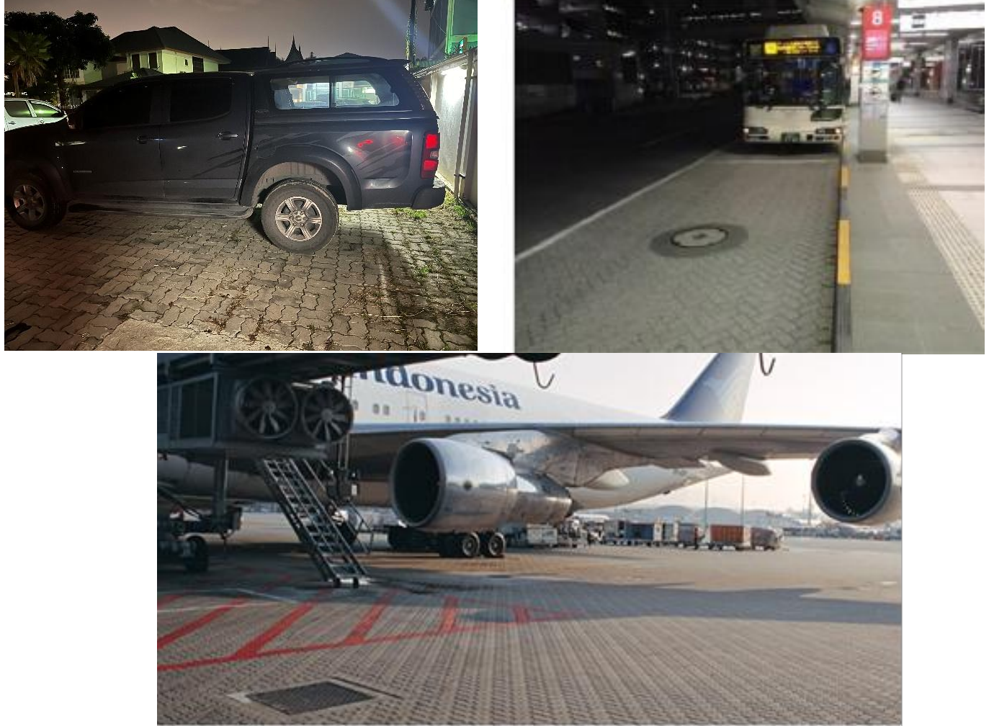
ภาพ​ที่ 2-8 ตัวอย่าง​การ​ใช้งาน​คอนกรีต​บล็อก​ปู​พื้น (Concrete Paving block : CPB) [59]
คอนกรีต​บล็อก​ปู​พื้น หรือ บล็อก​ปู​พื้น​ซีเมนต์ โดย​ทั่วไป​จะ​เป็น​ส่วนผสม​ระหว่าง​ซีเมนต์​ผสม​กับ​ทราย​และ​น้ำ​ซึ่ง​มี​ลักษณะ​ผิว​และ​ขนาด​ต่าง​กัน​แล้ว​แต่​จะ​ออกแบบ​ให้​เหมาะ​กับ​การ​ใช้ เช่น กระเบื้อง​ซีเมนต์​ที่​ผลิต​ออก​มา​ใน​ขนาด 40 x 40 เซนติเมตร​หนา​ประมาณ 3 เซนติเมตร ผิว​เรียบ ใช้​สำหรับ​ปู​ทาง​เดิน​ภายนอก​อาคาร มี​ทั้ง​สี​แดง สี​ซีเมนต์​สำหรับ​ปู​พื้น​ดิน​อัด​แน่น​แล้ว​อัด​ทราย​ทับ​หน้า​เช่น​ที่​นิยม​ใช้​ปู​ตาม​ชานชาลา​สถานี​รถไฟ​ทั่ว ๆ ไป หรือ​อาจ​ผลิต​เป็น​วงกลม​ขนาด​เส้น​ผ่าน​ศูนย์กลาง​ประมาณ 20, 30 และ 40 เซนติเมตร ผิว​หน้า​ฝัง​กรวด ความ​หนา​ของ​แผ่น​ประมาณ 3-5 เซนติเมตร เพื่อ​ปู​ทาง​เดิน​ใน​สวน​หรือ​อาจ​ทำ​เป็น​รูป​ลักษณะ​ตัว I หรือ​รูป​คด​กริช รูป​รวงผึ้ง เป็นต้น โดย​ความ​หนา​จะ​แตก​ต่าง​กัน​ตาม​ลักษณะ​การ​ใช้งาน เช่น ความ​หนา​ไม่​มาก​จะ​ใช้​สำหรับ​ปู​ทาง​เดิน​เท้า สำหรับ​อย่าง​หนา​สำหรับ​ทำ​ที่​จอด​รถ​หรือ​ถนน
ลักษณะ​คอนกรีต​บล็อก​ปู​พื้น
- รูป​คด​กริช (นิยม​เรียก​ว่า แบบ​ตัว​หนอน) มี​ขนาด​ยาว 22.5 เซนติเมตร กว้าง 12.5 เซนติเมตร หนา 6 และ 10 เซนติเมตร ชนิด​หนา 6 เซนติเมตร​ใช้​สำหรับ​ปู​ทางเท้า ที่​จอด​รถ ทำ​ถนน​ภายใน​บ้าน ส่วน​ชนิด​หนา 10 เซนติเมตร ใช้​สำหรับ​พื้นที่​รับ​น้ำหนัก​สูง เช่น ถนน​สาธารณะ ลาน​จอด​รถ โดย​พื้นที่ 1 ตาราง​เมตร​จะ​ใช้​ประมาณ 40 ก้อน มี​ลักษณะ​ดัง​แสดง​ใน​ภาพ​ที่ 2-9 ลักษณะ​ก้อน​เดี่ยว​ลักษณะ​การ​ต่อ​เข้า​ด้วย​กัน
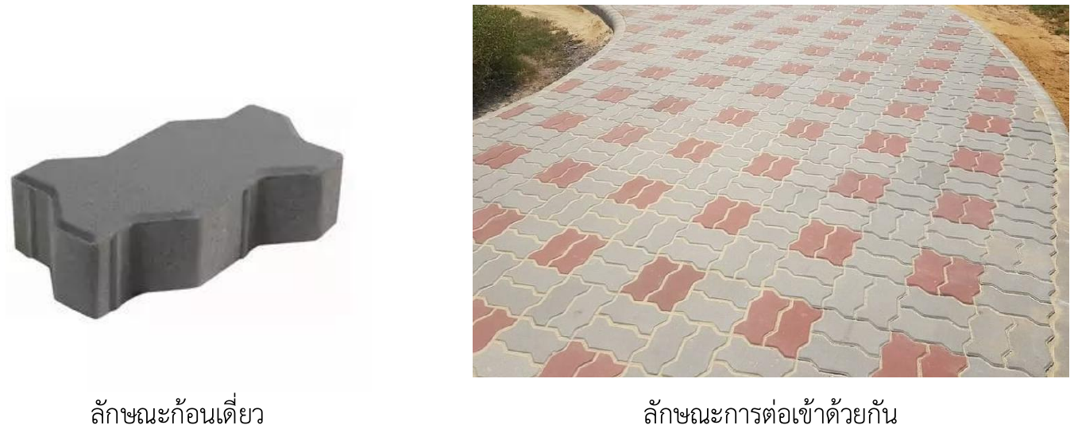
ลักษณะ​ก้อน​เดี่ยว ลักษณะ​การ​ต่อ​เข้า​ด้วย​กัน
ภาพ​ที่ 2-9 คอนกรีต​บล็อก​ปู​พื้น​รูป​คด​กริช
- รอห์มบล็อก เป็น​ลายเส้น​เรขาคณิต​ที่​ทำให้​บล็อก​ปู​พื้น​ดู​แปลก​ใหม่ สะท้อน​สไตล์ โมเดิร์น​ที่​ต่าง​ไป​จาก​เดิม​คอนกรีต​เนื้อ​แน่น ไม่​แตกร้าว ไม่​บิ่น สี​ของ​ผิว​หน้า​สม่ำเสมอ คอนกรีต​บล็อก ชนิด​ความ​หนา​ชั้น​ผิว​หน้า​ไม่​น้อย​กว่า 5 มม. ความ​หนา 6 ซม. มี​ลักษณะ​ดัง​แสดง​ใน​ภาพ​ที่ 2-10
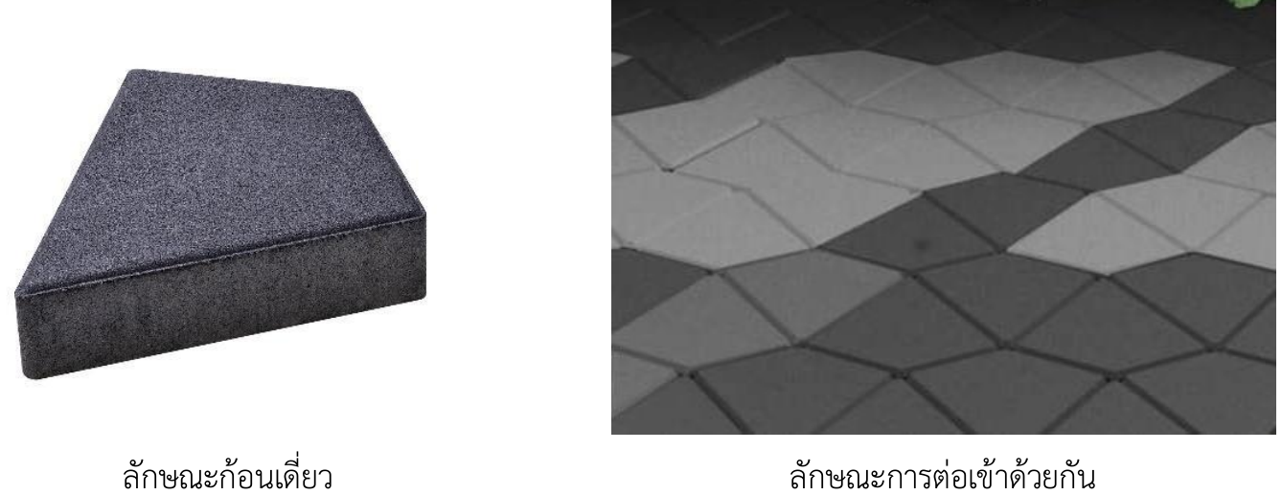
ลักษณะ​ก้อน​เดี่ยว ลักษณะ​การ​ต่อ​เข้า​ด้วย​กัน
ภาพ​ที่ 2-10 คอนกรีต​บล็อก​ปู​พื้น​รูป​รอห์มบล็อก
- บล็อก​หก​เหลี่ยม เป็น​บล็อก​ที่​มี​ลักษณะ​รูปทรง​หก​เหลี่ยม ใช้​สำหรับ​ปู​พื้น ตกแต่ง สวน​หรือ​ปู​พื้น​ลาน​จอด​รถ​แข็งแรง ทนทาน​ต่อ​แรง​กด​ทับ ไม่​แตกร้าว อายุ​การ​ใช้งาน​ยาว​นาน ชนิด​ความ​หนา​ชั้น​ผิว​หน้า​ไม่​น้อย​กว่า 5 มม. ความ​หนา 6 ซม. มี​ลักษณะ​ดัง​แสดง​ใน​ภาพ​ที่ 2-11 ลักษณะ​ก้อน​เดี่ยว​ลักษณะ​การ​ต่อ​เข้า​ด้วย​กัน
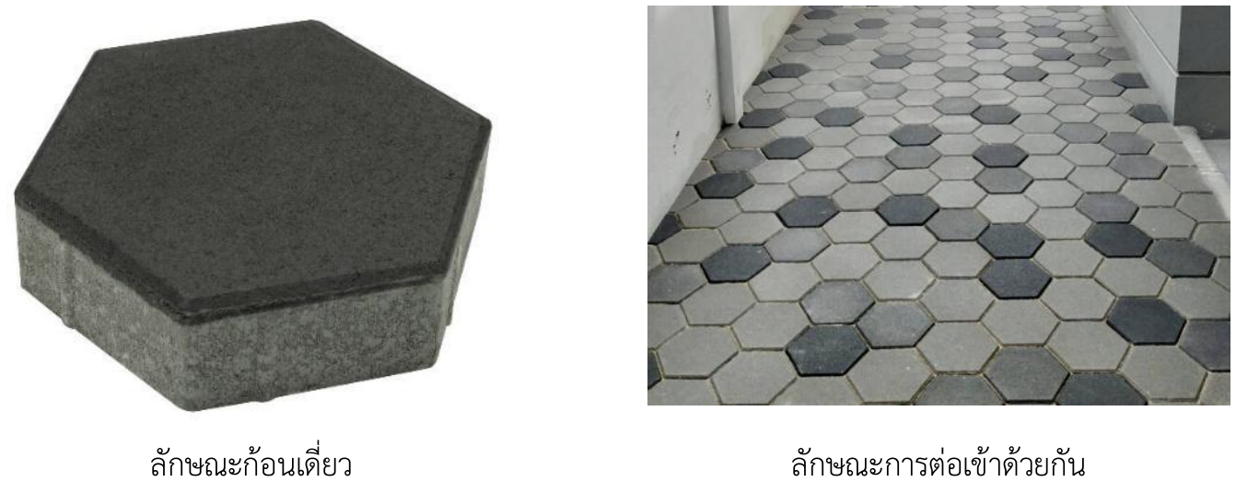
ลักษณะ​ก้อน​เดี่ยว ลักษณะ​การ​ต่อ​เข้า​ด้วย​กัน
ภาพ​ที่ 2-11 คอนกรีต​บล็อก​ปู​พื้น​บล็อก​หก​เหลี่ยม
- ร็อค​กี้​บล็อก​หรือ​บล็อก​ปู​พื้น​ชนิด​ประสาน​รูปทรง​อิสระ ร็อค​กี้​บล็อก เป็น​คอนกรีต​บล็อก​ปู​พื้น​ชนิด​ประสาน​ที่​ออกแบบ​รูปทรง​ก้อน​ให้​มี​ลักษณะ​คล้าย​ตัว​ต่อ​หรือ​รูปทรง​อิสระ เพื่อ​ให้​สามารถ​จัด​เรียง​ต่อ​เนื่อง​กัน​ได้​อย่าง​กลมกลืน​และ​มี​ความ​เรียบ​เนียน​ของ​ผิว​ทาง โดย​ทั่วไป​มี​ขนาด​ประมาณ 30 × 45 × 6 เซนติเมตร น้ำหนัก​ประมาณ 11 กิโลกรัม​ต่อ​ก้อน และ​ใช้​ประมาณ 12 ก้อน​ต่อ​ตาราง​เมตร รูปทรง​ประสาน​ของ​ก้อน​ช่วย​ลด​การ​เคลื่อน​ตัว​ด้าน​ข้าง เพิ่ม​เสถียรภาพ​ของ​พื้น​ผิว และ​ช่วย​กระจาย​แรง​กด​ระหว่าง​ก้อน​ข้าง​เคียง​ได้​ดี เหมาะ​สำหรับ​งาน​ปู​พื้น​ภายนอก เช่น​ทาง​เดิน ลาน​พัก​อาศัย พื้นที่​ภูมิทัศน์ หรือ​พื้นที่​ที่​รับ​น้ำหนัก​ไม่​สูง​มาก ทั้ง​ยัง​ให้​ลักษณะ​พื้น​ผิว​ใกล้​เคียง​หิน​ธรรมชาติ​จึง​ตอบ​โจทย์​ทั้ง​ด้าน​วิศวกรรม​และ​ความ​สวย​งาม​ทาง​สถาปัตยกรรม​ภูมิทัศน์ มี​ลักษณะ​ดัง​แสดง​ใน​ภาพ​ที่ 2-12
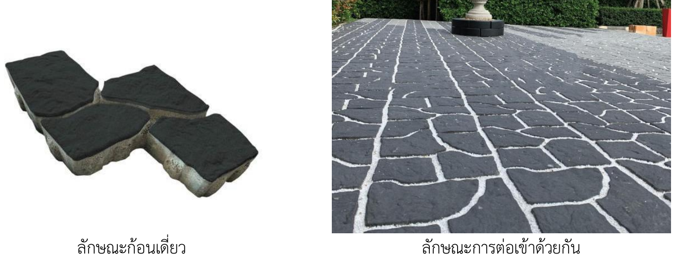
ลักษณะ​ก้อน​เดี่ยว ลักษณะ​การ​ต่อ​เข้า​ด้วย​กัน
ภาพ​ที่ 2-12 คอนกรีต​บล็อก​ปู​พื้น​แบบ​ร็อค​กี้​บล็อก
ใน​ปัจจุบัน​ได้​มี​การ​พัฒนา​วัสดุ​คอนกรีต​บล็อก​ปู​พื้น​ใน​รูปแบบ​ต่าง ๆ โดย​การ​ผสม​วัสดุ​เพื่อ​ทดแทน​วัสดุ​หลัก​ต่าง ๆ มาก​ขึ้น โดย​พิจารณา​ประสิทธิภาพ​ใน​ทาง​กล​และ​กายภาพ​ให้​สามารถ​ผ่าน​ตาม​เกณฑ์​มาตรฐาน​เพื่อ​สามารถ​ใช้งาน​ได้​อย่าง​ปลอดภัย รวม​ถึง​ลด​ค่า​วัสดุ และ ยัง​เป็น​มิตร​ต่อ​สิ่งแวดล้อม​อีก​ด้วย อย่าง​เช่น เถ้า​ลอย​ลิกไนต์[60] เถ้า​ลอย​น้ำ​กาก​ส่า[61] ผักตบชวา[62] เถ้า​ไม้​ไผ่[63] ขวด​น้ำ​พลาสติก​เหลือ​ทิ้ง​ร่วม​กับ​หิน​ฝุ่น[64] เศษ​คอนกรีต​จาก​การ​รื้อถอน[65] เถ้า​ไม้​ยางพารา[66] ของ​เสีย​ประเภท​ฉลาก[67] หิน​ภูเขาไฟ​เหลือ​ทิ้ง [68] เป็นต้น ซึ่ง​เป็น​แนวโน้ม​ของ​งาน​วิจัย​ทาง​วัสดุ​เพื่อ​ความ​ยั่งยืน หรือ​วัสดุ​ที่​พัฒนา​ตาม​หลักการ​ของ​โมเดล​เศรษฐกิจ BCG (Bio-Circular-Green Economy) ซึ่ง​เป็น​เศรษฐกิจ​ที่​พัฒนา​อย่าง​ยั่งยืน โดย​คำนึง​ถึง เศรษฐกิจ​ชีวภาพ (Bio-economy) การ​ใช้​ทรัพยากร​ชีวภาพ​อย่าง​คุ้ม​ค่า เศรษฐกิจ​หมุนเวียน (Circular Economy) การ​นำ​ทรัพยากร​กลับ​มา​ใช้​ซ้ำ และ​เศรษฐกิจ​สี​เขียว (Green Economy) การ​พัฒนา​โดย​คำนึง​ถึง​สิ่งแวดล้อม ซึ่ง​เป็น​แนวทาง​ของ​ความ​ร่วมมือ​ทั้ง​ภาค​รัฐ​และ​เอกชน​ใน​การ​สร้าง​ความ​ตระหนัก​ทาง​ด้าน​งาน​วิจัย​และ​พัฒนา​เพื่อ​สิ่งแวดล้อม​มาก​ยิ่ง​ขึ้น​ใน​ปัจจุบัน

2.4 มาตรฐาน​ที่​เกี่ยวข้อง​กับ​คอนกรีต​บล็อก​ปู​พื้น
ใน​ส่วน​ของ​มาตรฐาน​ที่​เกี่ยวข้อง​กับ​คอนกรีต​บล็อก​ปู​พื้น​สำหรับ​ใน​ประเทศ​ไทย​จะ​เป็น​ข้อ​กำหนด​ของ "มาตรฐาน​ผลิตภัณฑ์​อุตสาหกรรม" หรือ มอก. ที่​เกี่ยวข้อง​ได้แก่ มอก. 827-2565 :มาตรฐาน​ผลิตภัณฑ์​อุตสาหกรรม​คอนกรีต​บล็อก​ประสาน​ปู​พื้น [69] และ มอก. 2035-2565 : มาตรฐาน​ผลิตภัณฑ์​อุตสาหกรรม​คอนกรีต​บล็อก​ประสาน​ปู​พื้น​สำหรับ​งาน​หนัก [70] โดย​มี​ขอบข่าย​ใน​การ​กำหนด​ขนาด​และ​เกณฑ์​ความ​คลาดเคลื่อน ส่วนประกอบ​และ​การ​ทำ คุณลักษณะ​ที่​ต้องการ การ​ทดสอบ​คอนกรีต​บล็อก​ประสาน​ปู​พื้น​เป็นต้น โดย​ทั้ง 2 มาตรฐาน​นี้​จะ​แตก​ต่าง​กัน​ที่​รายละเอียด​ใน​ส่วน​ของ​การ​ทดสอบ อย่างไร​ก็​ดี​ใน​มาตรฐาน​จาก​ต่าง​ประเทศ​ก็​จะ​มี​ข้อ​กำหนด​ที่​ระบุ​คุณสมบัติ​ทาง​กล และ​กายภาพ ที่​แตก​ต่าง​กัน ดัง​แสดง​ใน​ตาราง​ที่ 2-1
ตาราง​ที่ 2-1 มาตรฐาน​ที่​เกี่ยวข้อง​กับ​คอนกรีต​บล็อก​ปู​พื้น​ทั้ง​ใน​ประเทศ​ไทย​และ​ระดับ​สากล
สมบัติ​ทาง​กายภาพ​และ​เชิงกล | มอก. 827-2565 : คอนกรีต​บล็อก​ประสาน​ปู​พื้น [69] | มอก. 2035-2565 : คอนกรีต​บล็อก​ประสาน​ปู​พื้น​สำหรับ​งาน​หนัก [70] | Japan (JIEPA) [71] | Europe (BS EN 1338:2003) [72] | USA (ASTM C936) [73] | India (IS 15658 : 2006) [74]
กำลัง​ต้านทาน​แรง​อัด (N/mm² หรือ MPa) | > 35 MPa (ประมาณ 350 กก./ตร.ซม.) | > 50 | > 20 | N/A | > 55 | 30 (non-traffic)  35 (light traffic)
การ​ดูด​ซึม​น้ำ​ที่ 72 ชั่วโมง (%) | N/A | < 5 | N/A | < 6 | < 5 | < 7.0
กำลัง​ต้านทาน​แรง​ดึง (N/mm² หรือ MPa) | N/A | N/A | 3 MPa | Average strength > 3.6 MPa  Any individual strength > 2.9 MPa | N/A | N/A
ลักษณะ​ทั่วไป (ทดสอบ​โดย​การ​ตรวจ​พินิจ) | ต้อง​มี​เนื้อ​แน่น ไม่​ร้าว และ​สี​ของ​ผิว​หน้า​สม่ำเสมอ | ต้อง​มี​เนื้อ​แน่น ไม่​ร้าว และ​สี​ของ​ผิว​หน้า​สม่ำเสมอ | N/A | N/A | N/A | N/A
ความ​ได้​ฉาก | ความ​เบี่ยง​เบน​ของ​ความ​ได้​ฉาก​จะ​ต้อง​ไม่​เกิน 2 มม. | ความ​เบี่ยง​เบน​ของ​ความ​ได้​ฉาก​จะ​ต้อง​ไม่​เกิน 2 มม. | At most ±2.5 mm each in width and length  At most ±2.5 mm in thickness | Length 2.0 mm  Width 2.0 mm  Thickness 3.0 mm | N/A | N/A
ความ​ทน​การ​ขัด​ถู​ของ​ผิว​หน้า ตาม มอก. ข้อ 6.5.1 หรือ​ข้อ 6.5.2 | N/A | > 60 BPN | N/A | > 60 BPN | N/A | N/A

ตัวอย่าง​รายละเอียด​ของ มาตรฐาน​ผลิตภัณฑ์​อุตสาหกรรม มอก. 827-2565 คอนกรีต​บล็อก​ประสาน​ปู​พื้น
ความหมาย​ที่​ใช้​ใน​มาตรฐาน​ผลิตภัณฑ์​อุตสาหกรรม มี​ดังนี้
➢ คอนกรีต​บล็อก​ประสาน​ปู​พื้น ซึ่ง​ต่อ​ไป​ใน​มาตรฐาน​จะ​เรียก​ว่า “บล็อก” หมาย​ถึง ก้อน​คอนกรีต​ที่​สามารถ​นำ​มา​วาง​เรียง​ประสาน​กัน​ได้​อย่าง​ต่อ​เนื่อง มี​สี​ตาม​ธรรมชาติ หรือ​อาจ​มี​สี​เจือปน​อยู่ ทั้ง​บล็อก​หรือ​เฉพาะ​ที่​ผิว​หน้า​และ​จะ​มี​รูปร่าง​แบบ​ใด​ก็​ได้ เหมาะ​สำหรับ​ใช้​ปู​พื้น เช่น ถนน ทางเท้า และ​ลาน กอง​เก็บ​วัสดุ ทั้งนี้​ขึ้น​อยู่​กับ​การ​ออกแบบ​โครงสร้าง​ชั้น​พื้น​และ​ชั้น​รองพื้น ให้​สอดคล้อง​กับ​สภาพ​การ​ใช้งาน
ผิว​หน้า หมาย​ถึง ชั้น​ผิว​ของ​บล็อก​ส่วน​ที่​รับ​การ​เสียดสี​และ​อาจ​มี​การ​ลบ​มุม
➢ ความ​ได้​ฉาก (squareness) หมาย​ถึง ความ​ได้​ฉาก​ของ​ด้าน​ข้าง​โดย​รอบ​กับ​พื้น​ผิว ล่าง​ของ​บล็อก และ​การ​ขนาน​กัน​ของ​พื้น​ผิว​หน้า​กับ​พื้น​ผิว​ล่าง
ขนาด​และ​เกณฑ์​ความ​คลาดเคลื่อน
มิติ​และ​เกณฑ์​ความ​คลาดเคลื่อน​ของ​บล็อก ให้​เป็น​ไป​ตาม​ตาราง​ที่ 2-2
ตาราง​ที่ 2-2 มิติ​และ​เกณฑ์​ความ​คลาดเคลื่อน​ของ​บล็อก
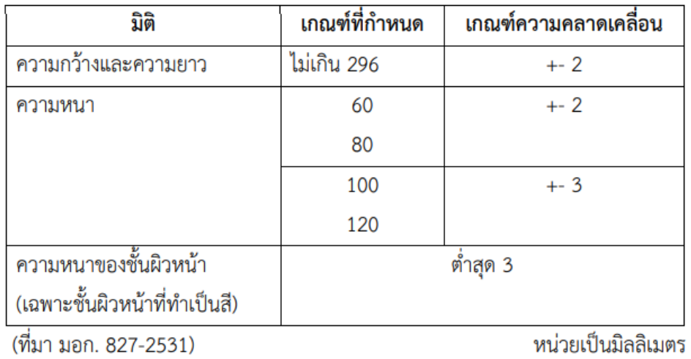
การ​ลบ​มุม (ถ้า​มี) ต้อง​ไม่​เกิน 7 มิลลิเมตร
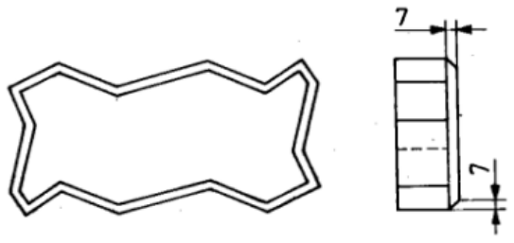
ภาพ​ที่ 2-13 การ​ลบ​มุม (มอก.827-2565)
คุณลักษณะ​ที่​ต้องการ
➢ ลักษณะ​ทั่วไป บล็อก​ต้อง​มี​เนื้อ​แน่น ไม่​แตกร้าว และ​สี​ของ​ชั้น​ผิว​หน้า​ต้อง สม่ำเสมอ การ​ทดสอบ​ให้​ทำ​โดย​การ​ตรวจ​พินิจ
ความ​ต้านทาน​แรง​อัด ความ​ต้านทาน​แรง​อัด​ของ​บล็อก​แต่ละ​ก้อน ต้อง​ไม่​น้อย​กว่า 35 MPa (≈ 350 Ksc)
เครื่องมือ
➢ เครื่อง​ทดสอบ​แรง​กด​ที่​ให้​แรง​กด​ได้​ไม่​น้อย​กว่า 1000 กิโล​นิวตัน และ​สามารถ​ปรับ ความ​เร็ว​ใน​การ​เพิ่ม​แรง​กด​ได้
➢ แผ่น​กด แต่ละ​แผ่น​ต้อง​หนา​ไม่​น้อย​กว่า 12 มิลลิเมตร ทำ​ด้วย​วัสดุ​ที่​มี​ความ​แข็งแรง​ไม่​น้อย​กว่า 60 HRC สำหรับ​แผ่น​กด​แผ่น​บน​สามารถ​ปรับ​หมุน​ได้​ทุก​ทิศทาง และ​มี​ขนาด​เส้น​ผ่าน​ศูนย์กลาง​ไม่​น้อย​กว่า 150 มิลลิเมตร
➢ วัสดุ​ช่วย​กด ใน​กรณี​ที่​พื้นที่​ของ​แผ่น​กด​แผ่น​บน ไม่ ครอบคลุม​พื้นที่​ของ​บล็อก​ตัวอย่าง​ได้​ทั้งหมด ให้​ใช้​วัสดุ​ช่วย​กด​ที่​หนา​ไม่​น้อย​กว่า 12 มิลลิเมตร และ​มี​ความ แข็งแรง​ไม่​น้อย​กว่า 60 HRC ช่วย​กด
➢ วัสดุ​ช่วย​รอง​กด ต้อง​เป็น​กระดาษ​แข็ง​หรือ​ไม้อัด ไม้ เนื้อ​อ่อน หรือ​แผ่น​ยาง หนา​ไม่​น้อย​กว่า 4 มิลลิเมตร และ​ต้อง​มี​พื้นที่​ครอบคลุม​พื้นที่​ของ​บล็อก​ตัวอย่าง
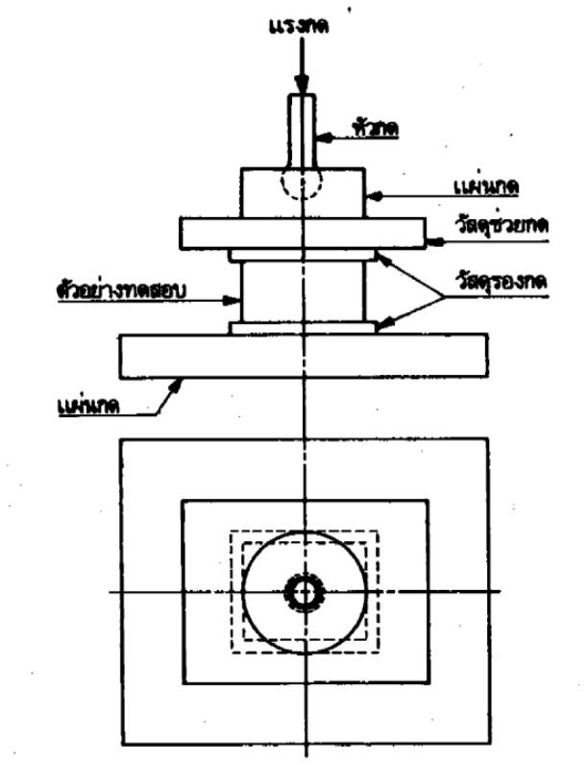
ภาพ​ที่ 2-14 ตัวอย่าง​แผ่น​กด วัสดุ​ช่วย​กด​และ​วัสดุ​รอง​กด​และ​ตําแหน่ง​ทดสอบ​ตาม​มอ​ก.827-2565

2.5 งาน​วิจัย​ที่​เกี่ยวข้อง
จาก​การ​ทบทวน​วรรณกรรม​ที่​เกี่ยวข้อง​กับ​การ​พัฒนา​คอนกรีต​บล็อก​ปู​พื้น​ด้วย​วัสดุ​เหลือ​ทิ้ง พบ​ว่า​มี​งาน​วิจัย​จำนวน​มาก​ที่​นำ​วัสดุ​พลอย​ได้​และ​ของ​เสีย​จาก​ภาค​เกษตรกรรม ภาค​อุตสาหกรรม และ​งาน​ก่อสร้าง มา​ใช้​ทดแทน​วัสดุ​หลัก​บาง​ส่วน​ใน​การ​ผลิต​คอนกรีต​บล็อก​ปู​พื้น โดย​มี​เป้าหมาย​ร่วม​กัน​คือ​การ​ลด​ต้นทุน​วัสดุ ลด​การ​ใช้​ทรัพยากร​ธรรมชาติ และ​ลด​ผล​กระทบ​ต่อ​สิ่งแวดล้อม ใน​ขณะ​ที่​ยัง​คง​รักษา​สมบัติ​เชิงกล​และ​กายภาพ​ให้​เป็น​ไป​ตาม​เกณฑ์​มาตรฐาน​ที่​เกี่ยวข้อง โดย​สามารถ​สรุป​ประเภท​ของ​วัสดุ​ทดแทน​ที่​ปรากฏ​ใน​งาน​วิจัย​ที่​ผ่าน​มา​ได้​ดัง​แสดง​ใน​ตาราง​ที่ 2-3
ตาราง​ที่ 2-3 สรุป​วัสดุ​เหลือ​ทิ้ง​ที่​มี​การ​นำ​มา​ใช้​ใน​การ​พัฒนา​คอนกรีต​บล็อก​ปู​พื้น​จาก​งาน​วิจัย​ที่​เกี่ยวข้อง
ลำดับ | วัสดุ​ที่​นำ​มา​ใช้​ทดแทน | ลักษณะ​การ​นำ​ไป​ใช้​ใน​ผลิตภัณฑ์​บล็อก​ปู​พื้น | เอกสาร​อ้างอิง
1 | เถ้า​ลอย​ลิกไนต์ | การ​ออกแบบ​และ​พัฒนา​เถ้า​ลอย​ลิกไนต์​เป็น​คอนกรีต​บล็อก​ปู​พื้น | [60]
2 | เถ้า​ลอย​น้ำ​กาก​ส่า​และ​เถ้า​แกลบ | ใช้​ทดแทน​ซีเมนต์​ใน​คอนกรีต​บล็อก​ปู​พื้น และ​ศึกษา​สมบัติ​ทาง​กล​และ​กายภาพ | [61]
3 | ผักตบชวา | การ​พัฒนา​คอนกรีต​บล็อก​จาก​ผักตบชวา | [62]
4 | เถ้า​ไม้​ไผ่ | ศึกษา​สมบัติ​ทาง​กายภาพ กำลัง​อัด และ​โครงสร้าง​จุลภาค​ของ​บล็อก​ประสาน​ปู​พื้นที่​ผสม​เถ้า​ไม้​ไผ่ | [63]
5 | เศษ​ขวด​น้ำ​พลาสติก​ร่วม​กับ​หิน​ฝุ่น | การ​พัฒนา​บล็อก​ประสาน​ปู​พื้น​จาก​เศษ​ขวด​น้ำ​พลาสติก​เหลือ​ทิ้ง​ร่วม​กับ​หิน​ฝุ่น | [64]
6 | ขยะ​พลาสติก​และ​เศษ​คอนกรีต​จาก​การ​รื้อถอน | ใช้​เป็น​ส่วนผสม​ใน​วัสดุ​บล็อก​ปู​พื้น​ทางเท้า | [65]
7 | เถ้า​ไม้​ยางพารา | การ​ใช้​ประโยชน์​จาก​เถ้า​ไม้​ยางพารา​ใน​ผลิตภัณฑ์​คอนกรีต​บล็อก​ประสาน​ปู​พื้น | [66]
8 | ของ​เสีย​ประเภท​ฉลาก | ใช้​ร่วม​กับ​ผง​หินปูน-ปูนซีเมนต์​เป็น​วัสดุ​ประสาน​ใน​คอนกรีต​บล็อก​ประสาน​ปู​พื้น | [67]
9 | หิน​ภูเขาไฟ​เหลือ​ทิ้ง | การ​ใช้​หิน​ภูเขาไฟ​เหลือ​ทิ้ง​ใน​ผลิตภัณฑ์​บล็อก​ปู​พื้น | [68]
10 | วัสดุ​เหลือ​ทิ้ง​โดย​ไม่​ใช้​ปูนซีเมนต์​ปอร์ตแลนด์ | การ​พัฒนา​คอนกรีต​บล็อก​ปู​พื้น​จาก​วัสดุ​เหลือ​ทิ้ง​โดย​ไม่​ใช้​ปูนซีเมนต์​ปอร์ตแลนด์ | [58]

นอกจาก​นี้​ยัง​พบ​งาน​วิจัย​ที่​ศึกษา​การ​นำ​ถ่าน​ชีวภาพ​หรือ​ไบโอ​ชาร์​มา​ใช้​ใน​วัสดุ​ประเภท​ซีเมนต์​โดย​ตรง โดย Ling และ​คณะ [51] ได้​ศึกษา​ผล​ของ​ปริมาณ​และ​ความ​ละเอียด​ของ​ไบโอ​ชาร์​ต่อ​สมบัติ​เชิงกล​และ​ความ​คงทน​ของ​คอนกรีต ใน​ขณะ​ที่ Barbhuiya และ​คณะ [52] ได้​ทบทวน​องค์​ความ​รู้​ด้าน​สมบัติ กระบวนการ​ผลิต และ​ความ​ยั่งยืน​ของ​คอนกรีต​ผสม​ไบโอ​ชาร์​อย่าง​เป็น​ระบบ ส่วน​งาน​วิจัย​ที่​เกี่ยวข้อง​กับ​เศษ​คอนกรีต​รีไซเคิล​นั้น Verian และ​คณะ [46] ได้​สรุป​สมบัติ​ของ​มวล​รวม​คอนกรีต​รีไซเคิล​และ​อิทธิพล​ที่​มี​ต่อ​คอนกรีต​ที่​ผลิต​ขึ้น​ใหม่ และ Peiris และ​คณะ [53] ได้​ทบทวน​วิธีการ​ปรับ​สภาพ​มวล​รวม​คอนกรีต​รีไซเคิล​ที่​ส่ง​ผล​ต่อ​สมรรถนะ​ของ​วัสดุ
จาก​การ​ทบทวน​วรรณกรรม​ข้าง​ต้น​จะ​เห็น​ได้​ว่า แม้​จะ​มี​งาน​วิจัย​ที่​ศึกษา​การ​ใช้​ไบโอ​ชาร์​ใน​วัสดุ​ซีเมนต์ และ​งาน​วิจัย​ที่​ศึกษา​การ​ใช้​เศษ​คอนกรีต​รีไซเคิล​ใน​งาน​คอนกรีต​อยู่​พอสมควร แต่​ยัง​พบ​งาน​วิจัย​ไม่​มาก​นัก​ที่​ศึกษา​การ​ใช้​วัสดุ​ทั้ง​สอง​ชนิด​ร่วม​กัน​ใน​การ​พัฒนา​คอนกรีต​บล็อก​ปู​พื้น โดย​เฉพาะ​การ​ใช้​ถ่าน​ชีวภาพ​จาก​ไม้​ไผ่​ร่วม​กับ​เศษ​คอนกรีต​เหลือ​ทิ้ง​จาก​ห้อง​ปฏิบัติการ​ทดสอบ​วัสดุ ซึ่ง​เป็น​ช่องว่าง​ของ​องค์​ความ​รู้​ที่​งาน​วิจัย​นี้​มุ่ง​ศึกษา

บท​ที่ 3
วิธี​วิจัย

3.1 ขั้นตอน​การ​ดำเนิน​งาน
ใน​ส่วน​ของ การ​ประยุกต์​ใช้​ถ่าน​ชีวภาพ​ทดแทน​ซีเมนต์​ร่วม​กับ​เศษ​คอนกรีต​เหลือ​ทิ้ง​ใน​การ​พัฒนา​คอนกรีต​บล็อก​ปู​พื้น​เพื่อ​ความ​ยั่งยืน มี​ขั้นตอน​ใน​การ​ดำเนิน​งาน​วิจัย ดังนี้
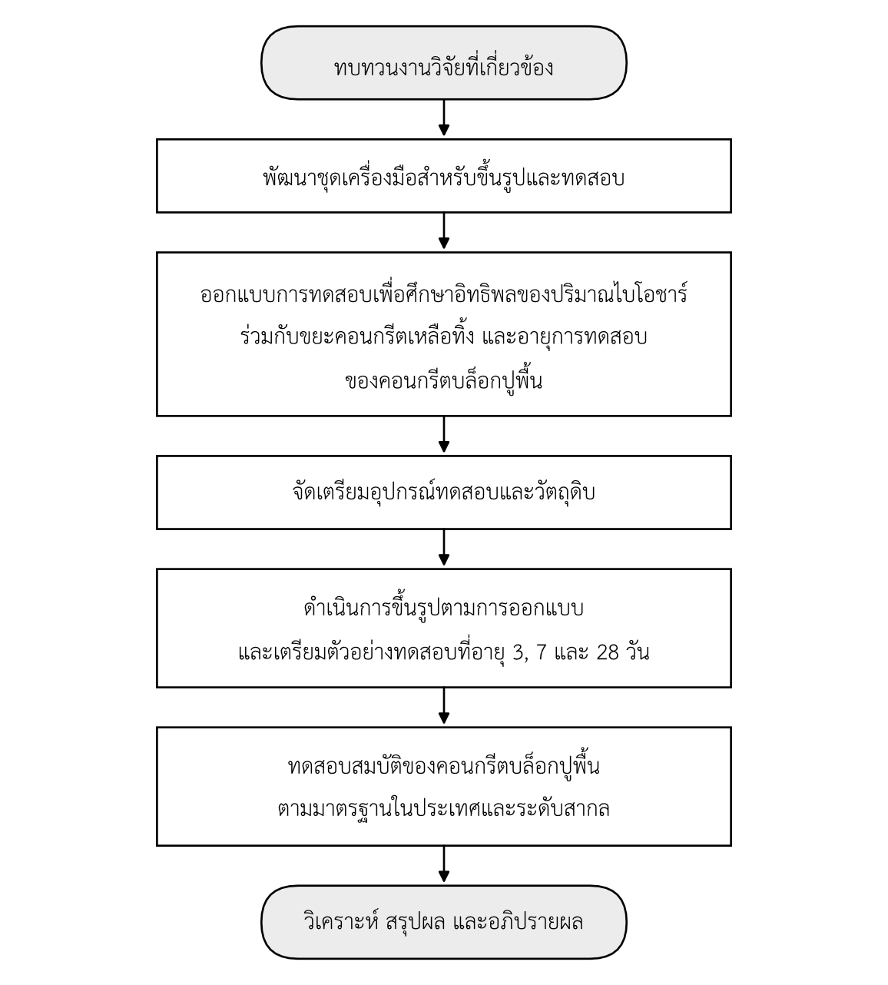
ภาพ​ที่ 3-1 แผนภาพ​ลำดับ​ขั้นตอน​การ​ดำเนิน​งาน​วิจัย

3.2 วัสดุ​ใน​การ​ขึ้น​รูป​คอนกรีต​บล็อก​ปู​พื้น
วัสดุ​ที่​ใช้​ใน​การ​ขึ้น​รูป​คอนกรีต​บล็อก​ปู​พื้น​ประกอบ​ด้วย การ​ใช้​ถ่าน​ชีวภาพ​หรือ​ไบโอ​ชาร์​จาก​ไม้​ไผ่ ร่อน​ผ่าน​ตะแกรง​เบอร์ 100 และ 200 เศษ​คอนกรีต​เหลือ​ทิ้ง​ที่​มี​ขนาด​อนุภาค​อยู่​ใน​ช่วง​ระหว่าง 0.30 – 2.36 มม. (ผ่าน​ตะแกรง​เบอร์ 8 ค้าง​บน​ตะแกรง​เบอร์ 50) มวล​รวม​ละเอียด​จะ​ทำ​การ​ร่อน​ผ่าน​ตะแกรง​เบอร์ 4 ร่วม​กับ​การ​ใช้​ซีเมนต์​ปอร์ต​แลนด์​ประเภท 1 เป็น​วัสดุ​หลัก​ใน​การ​ทำ​คอนกรีต​บล็อก​ปู​พื้น​ดัง​แสดง​ใน​ภาพ​ที่ 3-2
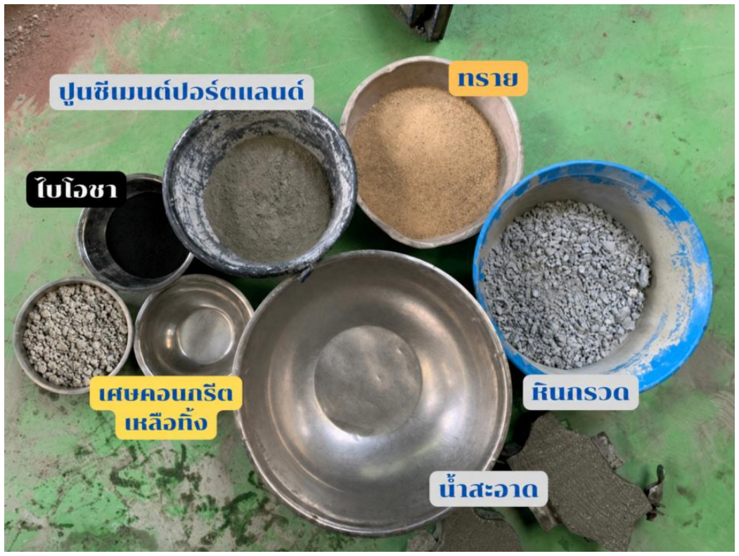
ภาพ​ที่ 3-2 วัสดุ​หลัก​ที่​ใช้​ใน​การ​ขึ้น​รูป​คอนกรีต​บล็อก​ปู​พื้น

3.3 การ​ออกแบบ​อัตราส่วน​ผสม
โดย​ทั่วไป​การ​ขึ้น​รูป​คอนกรีต​บล็อก​ปู​พื้น​จะ​ประกอบ​ด้วย​วัสดุ​หลัก​เป็น ทราย ซีเมนต์ หิน​กรวด และ​น้ำ​จาก​วัสดุ​ผสม​หลัก​ได้​พิจารณา​ออกแบบ​ตาม​อัตราส่วน​ผสม​เพื่อ​ให้​ได้​คอนกรีต​บล็อก​ปู​พื้น​ทาง​จาก​เศษ​คอนกรีต​เหลือ​ทิ้ง​และ​ถ่าน​ชีวภาพ​จาก​ไม้​ไผ่ ตาม​แนวทาง​เป้าหมาย​การ​พัฒนา​ที่​ยั่งยืน ประกอบ​ด้วย การ​ใช้​ถ่าน​ชีวภาพ​หรือ​ไบโอ​ชาร์​จาก​ไม้​ไผ่ ร่อน​ผ่าน​ตะแกรง​เบอร์ 100 และ 200 ทดแทน​ซีเมนต์​ใน​อัตราส่วน​ประมาณ​ร้อยละ 5 10 15 และ 20 และ ใช้​เศษ​คอนกรีต​เหลือ​ทิ้ง​ที่​มี​ขนาด​อนุภาค​อยู่​ใน​ช่วง​ระหว่าง 0.30 – 2.36 มม. (ผ่าน​ตะแกรง​เบอร์ 8 ค้าง​บน​ตะแกรง​เบอร์ 50) ทดแทน​ทราย​ใน​อัตรา​ร้อยละ 5 10 และ 15 ใน​ส่วน​ของ​มวล​รวม​ละเอียด​จะ​ทำ​การ​ร่อน​ผ่าน​ตะแกรง​เบอร์ 4 ร่วม​กับ​การ​ใช้​ซีเมนต์​ปอร์ต​แลนด์​ประเภท 1 เป็น​วัสดุ​หลัก​ใน​การ​ทำ​คอนกรีต​บล็อก​ปู​พื้น โดย​มี​รายละเอียด​อัตราส่วน​ผสม​ดัง​แสดง​ใน​ตาราง​ที่ 3-1
ตาราง​ที่ 3-1 การ​ออกแบบ​อัตราส่วน​ผสม​โดย​น้ำหนัก​ระหว่าง​ซีเมนต์​และ​ไบโอ​ชาร์ ต่อ ทราย​และ​เศษ​คอนกรีต ต่อ​หิน 1 : 3 : 1.5
รายละเอียด | ส่วนผสม (กรัม)
รายละเอียด | น้ำหนัก​ปูนซีเมนต์ | น้ำหนัก​ทราย | น้ำหนัก​หิน | น้ำหนัก​เศษ​คอนกรีต | น้ำหนัก​ถ่าน​ชีวภาพ (ไบโอ​ชาร์)
ส่วนผสม​ต้นแบบ | 600 | 900 | 900 | 900 | 0
ชุด​ที่ 1 : คุม​การ​แทน​ที่​ทราย​ด้วย​เศษ​คอนกรีต​ที่ 50% และ​แทน​ที่​ซีเมนต์​ด้วย​ถ่าน​ชีวภาพ (ไบโอ​ชาร์) ที่ 5-25 เปอร์เซ็นต์
ไบโอ​ชาร์ 5% | 570 | 900 | 900 | 900 | 45
ไบโอ​ชาร์ 10% | 540 | 900 | 900 | 900 | 90
ไบโอ​ชาร์ 15% | 510 | 900 | 900 | 900 | 135
ไบโอ​ชาร์ 20% | 480 | 900 | 900 | 900 | 180
ไบโอ​ชาร์ 25% | 450 | 900 | 900 | 900 | 225
ชุด​ที่ 2 : คุม​แทน​ที่​ซีเมนต์​ด้วย​ถ่าน​ชีวภาพ (ไบโอ​ชาร์) ที่ 5 เปอร์เซ็นต์ และ​แทน​ที่​ทราย​ใน​อัตรา 5-15 เปอร์เซ็นต์
ส่วนผสม​ต้นแบบ | 600 | 900 | 1800 | 0 | 48
เศษ​คอนกรีต 5% | 600 | 855 | 1800 | 45 | 48
เศษ​คอนกรีต 10% | 600 | 810 | 1800 | 90 | 48
เศษ​คอนกรีต 15% | 600 | 765 | 1800 | 135 | 48
* หมายเหตุ ทุก​อัตราส่วน​ผสม​จะ​ทำ​การ​ขึ้น​รูป 3 ก้อน​ตัวอย่าง​ต่อ​อายุ​การ​ทดสอบ​ที่ 7 14 และ 28 วัน

3.4 การ​ขึ้น​รูป​คอนกรีต​บล็อก​ปู​พื้น
3.4.1 เครื่องมือ​และ​อุปกรณ์
• ตะแกรง​มาตรฐาน (Sieve) ขนาด​เบอร์ 4 100 200
• ถาด​รอง​ตะแกรง (Pan)
• แปรง​สำหรับ​ทำ​ความ​สะอาด
• เครื่อง​ชั่ง​น้ำหนัก​ไฟฟ้า อ่าน​ค่า​ละเอียด 0.001 กรัม
• เครื่อง​ปั่น​ผสม​มอร์ต้าไฟฟ้า
• แม่พิมพ์​คอนกรีต​บล็อก​ปู​พื้น ไม้​ตำ และ เกรียง​ฉาบ
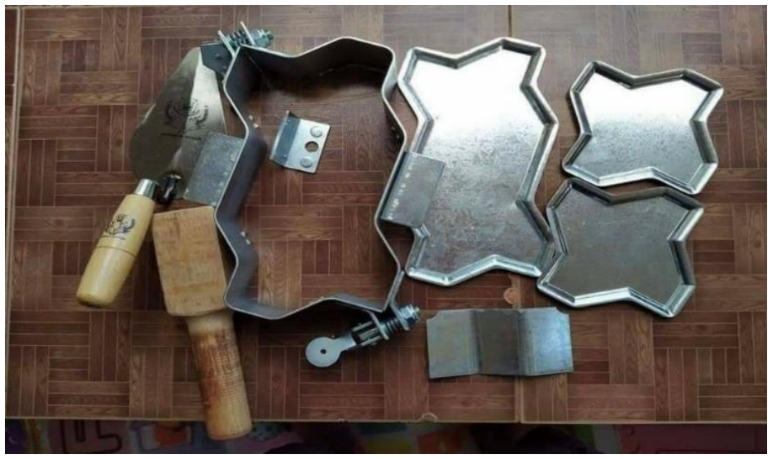
ภาพ​ที่ 3-3 แม่พิมพ์​คอนกรีต​บล็อก​ปู​พื้น
3.4.2 ขั้นตอน​การ​ขึ้น​รูป​คอนกรีต​บล็อก​ปู​พื้น
ก. เตรียม​ส่วนผสม​โดย​นำ​ทราย​ใน​สภาวะ​อิ่มตัว​ผิว​แห้ง​ร่อน​ผ่าน​ตะแกรง​เบอร์ 4 ด้วย​เวลา 3 นาที
ข. เตรียม​นำ​ทราย​ที่​ได้​จาก​ข้อ ก. ผสม​กับ​เศษ​คอนกรีต​ร่วม​กับ​ซีเมนต์​มอร์ต้าร์​และ​ถ่าน​ชีวภาพ​จาก​ต้น​ไผ่​ร่อน​ผ่าน​ตะแกรง​เบอร์ 100 ใน​อัตราส่วน​ผสม​ของ​ทราย​ต่อ​ปูนซีเมนต์​ปอร์ต​แลนด์​และ​หิน​เกล็ด​ด้วย​อัตราส่วน 1 : 3 : 1.5
ค. เตรียม​ปริมาณ​น้ำ​ตาม​เหมาะสม​และ​ใส่​ลง​ใน​หม้อ​ผสม
ง. ใส่​ปูนซีเมนต์​ปอร์ตแลนด์์​และ​ถ่าน​ชีวภาพ​จาก​ต้น​ไผ่​ที่​เตรียม​ไว้​แล้ว ที่​ได้​จาก​ข้อ ข. ลง​ใน​น้ำ​ที่​อยู่​ใน​หม้อ​ผสม เปิด​เครื่อง​ผสม​ด้วย​ความ​เร็ว​ต่ำ​เป็น​เวลา 30 วินาที
จ. ใน​ขณะ​ที่​เปิด​เครื่อง​ด้วย​ความ​เร็ว​ต่ำ​ให้​ค่อย ๆ เติม​ทราย เศษ​คอนกรีต และ หิน​เกล็ด​ที่​เตรียม​ไว้​ที่​ได้​จาก​ข้อ ข. ลง​ใน​หม้อ​ผสม​พร้อม​กัน​ภายใน​เวลา 30 วินาที
ฉ. ปิด​เครื่อง​ผสม จาก​นั้น​ปรับ​ความ​เร็ว​เครื่อง​ผสม​ระดับ​ความ​เร็ว​ปานกลาง และ​เปิด​เครื่อง​ผสม​ต่อ​อีก​เป็น​เวลา 30 วินาที
ช. ปิด​เครื่อง​ผสม​เพื่อ​ปาด​ซีเมนต์​ผสม​ถ่าน​ชีวภาพ​จาก​ต้น​ไผ่​โดย​ปาด​มา​รวม​อยู่​ใน​บริเวณ​ส่วนกลาง​หม้อ​ผสม ต้อง​กระทำ​อย่าง​รวดเร็ว จาก​นั้น​ปิด​ฝา​หม้อ​ผสม​ไว้​เป็น​เวลา 1 นาที
ซ. เปิด​เครื่อง​ผสม​ต่อ​อีก​ด้วย​ความ​เร็ว​ปานกลาง​เป็น​เวลา 1 นาที แล้ว​ปิด​เครื่อง​ผสม นำ​ส่วนผสม​ไป​ขึ้น​รูป​ตาม​แบบ​ของ​คอนกรีต​บล็อก​ปู​พื้น​โดย​ให้​สังเกต​ที่​เนื้อ​คอนกรีต​บล็อก​ปู​พื้น​หลัง​ถอด​แบบ​ให้​มี​เนื้อ​แน่น ไม่​ร้าว​ตาก​ไว้​ให้​แห้ง​ใน​อากาศ​ปกติ
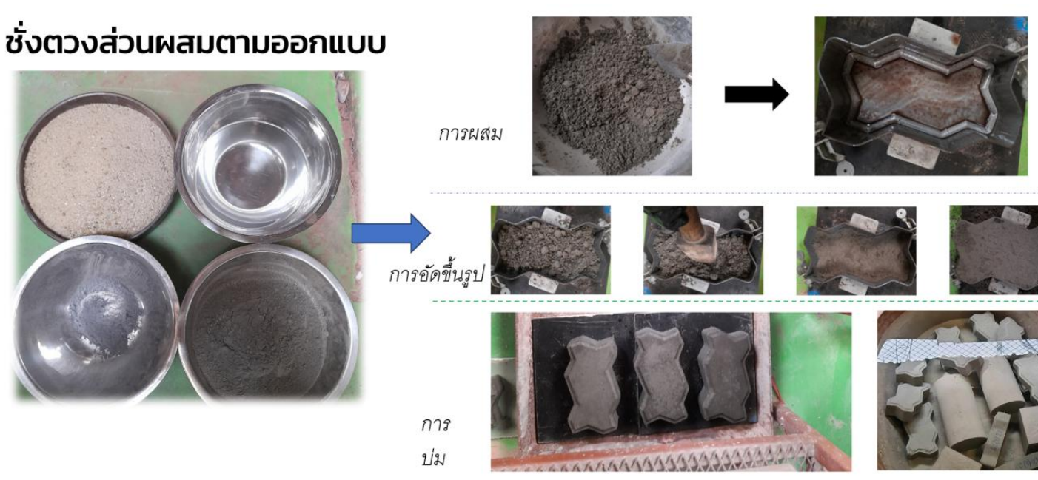
ภาพ​ที่ 3-4 การ​ขึ้น​รูป​คอนกรีต​บล็อก​ปู​พื้น
จาก​การ​ขึ้น​รูป​ตาม สูตร​ส่วนผสม​คอนกรีต​บล็อก​ปู​พื้น​ข้าง​ต้น จึง​ดำเนิน​การ​ทดสอบ​คุณสมบัติ​ทาง​กล​และ​คุณสมบัติ​ทาง​กายภาพ​ของ​คอนกรีต​บล็อก​ปู​พื้น​ตาม​มาตรฐาน มอก. 827-2565 ต่อ​ไป

3.5 การ​ดำเนิน​การ​ทดสอบ​ตาม​มาตรฐาน
3.5.1 การ​ทดสอบ​ความ​หนาแน่น (Density)
ใน​ส่วน​ของ​การ​ทดสอบ​ความ​หนาแน่น​เพื่อ​ใช้​วิเคราะห์​อิทธิพล​ของ​การ​เพิ่ม​ปริมาณ​ถ่าน​ชีวภาพ​ทดแทน​ซีเมนต์ ที่​อายุ​ต่าง ๆ​กัน โดย​การ​ทดสอบ​ความ​หนาแน่น (Density) สามารถ​คํานวณ​ได้​ดัง​แสดง​ใน สมการ​ที่ 3-1
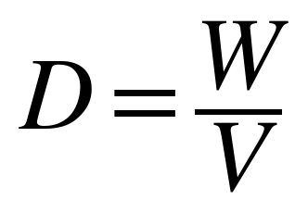 สมการที่ 3-1
โดย​ที่ D คือ ความ​หนาแน่น​เป็น​กิโลกรัม​ต่อ​ลูกบาศก์​เมตร, W คือ น้ำหนัก​ตัวอย่าง​ทดสอบ เป็น​กิโลกรัม และ V คือ ปริมาตร​ของ​ตัวอย่าง​ทดสอบ เป็น​ลูกบาศก์​เมตร
3.5.2 การ​ทดสอบ​กำลัง​ต้านทาน​แรง​อัด (Compression Test)
นำ​คอนกรีต​บล็อก​ปู​พื้นที่​บ่ม​ครบ​ตาม​ระยะ​เวลา 7 14 และ 28 วัน มา​ทำ​การ​ทดสอบ​หา​ค่า​กำลัง​อัด​ของ​คอนกรีต​บล็อก​ปู​พื้น​ด้วย​เครื่อง​ทดสอบ​กำลัง​อัด ทำ​การ​รายงาน​ค่า​กำลัง​ต้าน​แรง​อัด​และ​ค่า​กำลัง​ต้าน​แรง​อัด​เฉลี่ย​ของ​ชิ้น​ทดสอบ​ใน​แต่ละ​ชิ้น โดย​ดำเนิน​การ​ทดสอบ​ตาม​มาตรฐาน​ผลิตภัณฑ์​อุตสาหกรรม มอก. 827-2565 และ คำนวณ​ความ​ต้านทาน​แรง​อัด​ดัง​แสดง​ใน​สมการ​ที่ 3-2
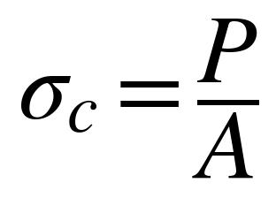 สมการที่ 3-2
โดย​ที่ c (Compressive Stress) คือ หน่วย​แรง​อัด หรือ ความ​ต้านทาน​แรง​อัด เป็น​กิโลกรัม​ต่อ​ตาราง​เซนติเมตร, P คือ ค่า​กำลัง​อัด​ที่​อ่าน​ได้​จาก​เครื่อง​ทดสอบ​กำลัง​อัด เป็น​กิโลกรัม และ A คือ พื้นที่​หน้า​ตัด​ที่​รับ​กำลัง​อัด เป็น ตาราง​เซนติเมตร
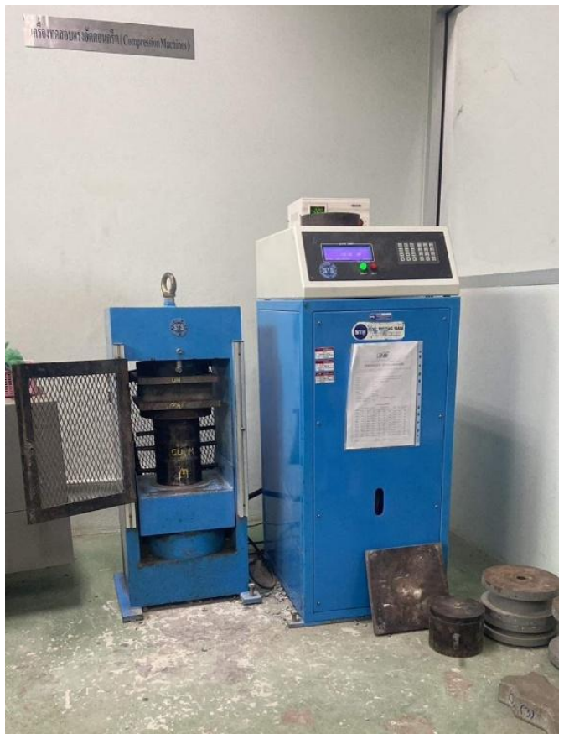
ภาพ​ที่ 3-5 เครื่อง​ทดสอบ​กำลัง​อัด
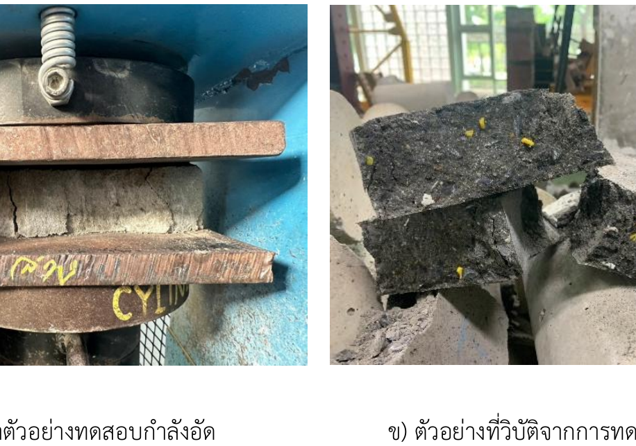
ภาพ​ที่ 3-6 ตัวอย่าง​การ​ทดสอบ​ตัวอย่าง​ด้วย​เครื่อง​ทดสอบ​กำลัง​อัด
3.5.3 การ​ทดสอบ​การ​ดูด​ซึม​น้ำ (72-hour Water Absorption)
ดำเนิน​การ​ทดสอบ​โดย​การ​เตรียม​ตัวอย่าง​คอนกรีต​บล็อก​ปู​พื้น​โดย​ชั่ง​นํ้า​หนัก​คอนกรีต​บล็อก​ปู​พื้น​ก่อน​หลัง​จาก​นั้น​นํา​ไป​แช่​ใน​น้ำ​เป็น​เวลา 72 ชั่วโมง จาก​นั้น​นํา​คอนกรีต​บล็อก​ปู​พื้น​ขึ้น​จาก​น้ำ​รอ​ให้​หมาด​และ​ชั่ง​น้ำหนัก​อีก​รอบ​และ​วัด​ค่า​ความ​หนาแน่น โดย​การ​วัด ความ​ยาว ความ​กว้าง และ​ความ​สูง และ คำนวณ​ค่า​การ​ดูด​ซึม​น้ำ​และ​ค่า​การ​ดูด​ซึม​น้ำ​เฉลี่ย​ของ​ตัวอย่าง​ทดสอบ​แต่ละ​ชิ้น​โดย​วิธีการ​คํานวณ​ค่า​ดูด​ซึม​น้ำ​ดัง​แสดง​ใน​สมการ​ที่ 3-3
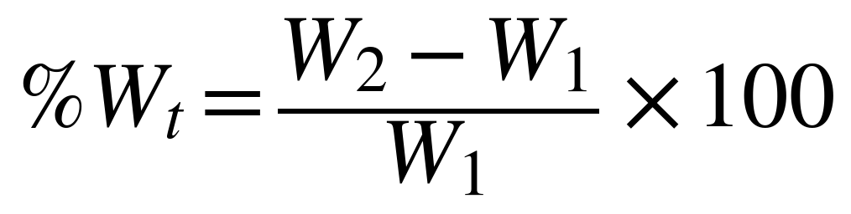 สมการที่ 3-3
โดย​ที่ %Wt คือ ร้อยละ​การ​ดูด​ซึม​น้ำ เป็น​เปอร์เซ็นต์, W1 คือ น้ำหนัก​ตัวอย่าง​ทดสอบ​ก่อน​แช่​น้ำ เป็น​กิโลกรัม และ W2 คือ น้ำหนัก​ตัวอย่าง ทดสอบ​ภายหลัง​การ​แช่​น้ำ 72 ชั่วโมง เป็น​กิโลกรัม
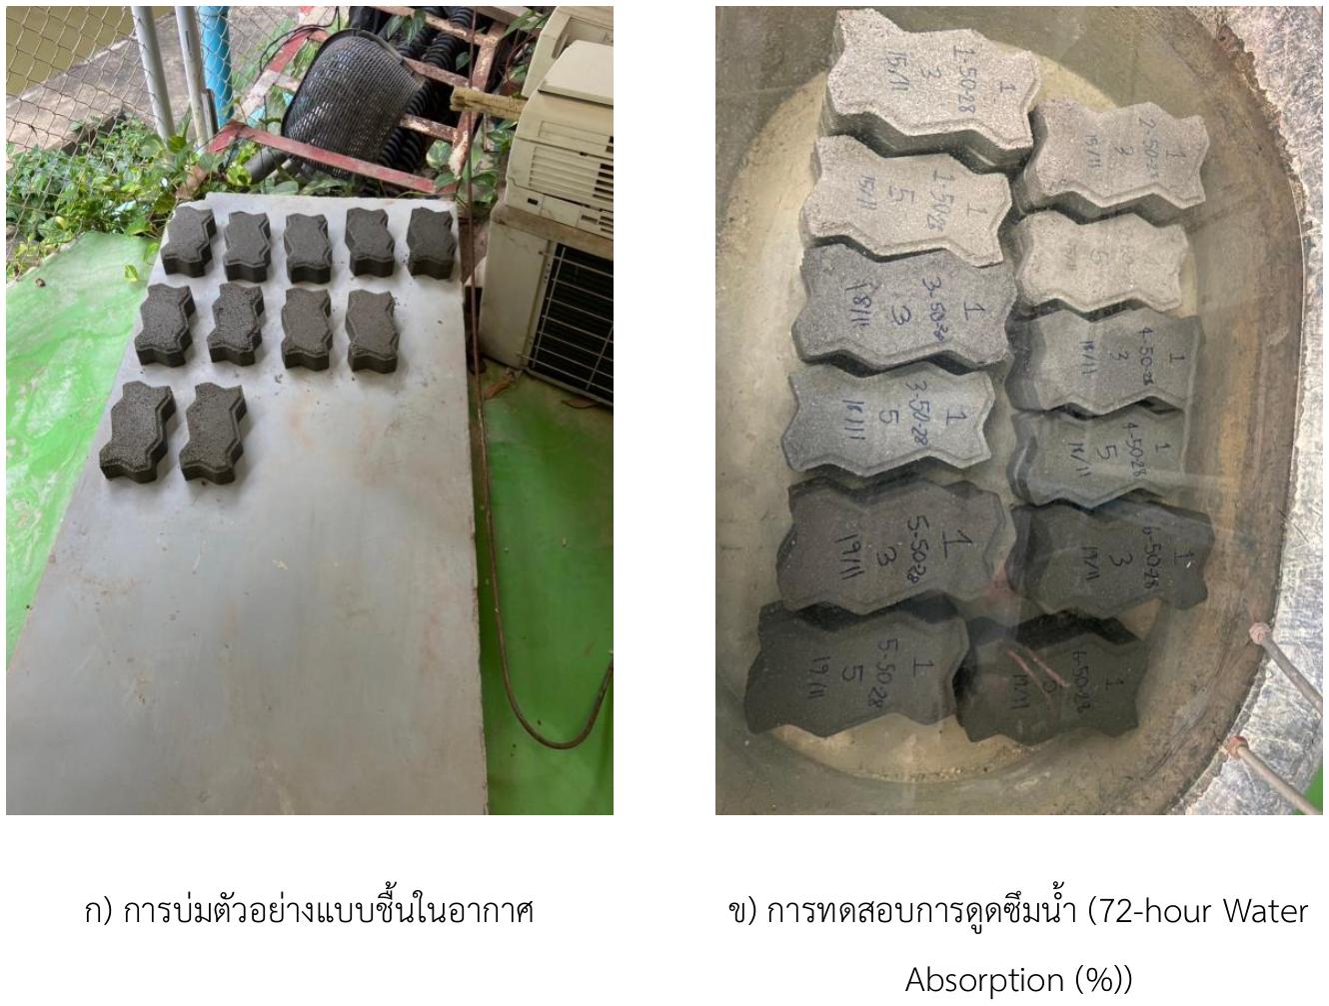
ก) การ​บ่ม​ตัวอย่าง​แบบ​ชื้น​ใน​อากาศ ข) การ​ทดสอบ​การ​ดูด​ซึม​น้ำ (72-hour Water Absorption)
ภาพ​ที่ 3-7 ตัวอย่าง​การ​ทดสอบ​การ​แช่​น้ำ​เป็น​เวลา 72 ชั่วโมง​ก่อน​ชั่ง​น้ำหนัก​ตัวอย่าง
3.5.4 การ​ทดสอบ​ความ​ต้านทาน​ต่อ​การ​ลื่น​ไถล (Skid/Slip Resistance)
การ​ทดสอบ​ค่า​ความ​ต้านทาน​การ​ลื่น​ไถล โดย​ใช้​เครื่องมือ British Pendulum Tester (BPT) ตาม​มาตรฐาน “ASTM E303-22: Standard Test Method for Measuring Surface Frictional Properties Using the British Pendulum Tester” เป็น​มาตรฐาน​สากล​ที่​กำหนด​วิธีการ​ทดสอบ​สมบัติ​แรง​เสียด​ทาน​ของ​พื้น​ผิว​วัสดุ โดย​อาศัย​เครื่องมือ British Pendulum Tester (BPT) ซึ่ง​เป็น​อุปกรณ์​ที่​ได้​รับ​การ​ยอมรับ​ใน​ระดับ​สากล​สำหรับ​การ​ประเมิน​ความ​ต้านทาน​การ​ลื่น​ไถล (skid resistance) และ​ความ​ปลอดภัย​ของ​พื้น​ผิว​ถนน ทางเท้า พื้น​สนาม​กีฬา และ​วัสดุ​ปู​พื้น​ต่าง ๆ โดย​มาตรฐาน​นี้​กำหนด​หลักเกณฑ์​ของ​ค่า​ที่​เชื่อถือ​ได้​และ​เป็น​เครื่องมือ​สำคัญ​ใน​การ​วิจัย​และ​พัฒนา​เพื่อ​เพิ่ม​ความ​ปลอดภัย​ใน​การ​ใช้งาน​จริง โดย​ผล​การ​ทดสอบ​จะ​รายงาน​เป็น​ค่า British Pendulum Number (BPN) ซึ่ง​สะท้อน​ระดับ​แรง​เสียด​ทาน​ของ​พื้น​ผิว​ภาย​ใต้​สภาวะ​การ​ทดสอบ​ที่​กำหนด โดย​การ​ทดสอบ​มี​รายละเอียด​ดังนี้
• ทำ​ความ​สะอาด​พื้น​ผิว ประกอบ​ชุด​ขา​ตั้ง​เครื่อง และ​ปรับ​ระดับ​ฐาน​ด้วย​สกรู​ปรับ​ระดับ พร้อม​วาง
เครื่องมือ​ทดสอบ BPT บน​ตัวอย่าง​ทดสอบ
• จาก​นั้น​ตั้ง​ค่า​ศูนย์​โดย​การ​ปล่อย​แขน​ลูกตุ้ม​เหวี่ยง​ใน​แนว​ดิ่ง​ให้​เข็ม​อ่าน​ค่า​หยุด​ที่​ตำแหน่ง​เลข​ศูนย์
• วัด​ระยะ​ตีระ​หว่าง​ตัวอย่าง​ทดสอบ​บน​หัว​ลูกตุ้ม​กับ​ผิว​หน้า​ตัวอย่าง​ให้​ได้​ระยะ 12.5 เซนติเมตร วัด
อุณหภูมิ พร้อม​สเปรย์​น้ำ​ให้​เปียก​ทั้ง​ผิว​ตัวอย่าง
• กรณี​การ​ทดสอบ​แบบ​แห้ง (Dry) ทำ​การ​ปล่อย​แขน​ลูกตุ้ม​เหวี่ยง​ใน​แนว​ดิ่ง​พร้อม​อ่าน​ที่​แสดง​บน
หน้าปัด​ใน​เครื่อง​ทดสอบ BPN ทำซ้ำ​กัน 3 ครั้ง และ บันทึก​ผล ใน​กรณี​การ​ทดสอบ​แบบ​เปียก
(Wet) พรม​น้ำ​ให้​เกิด​ฟิล์ม​น้ำ​บาง ๆ ที่​แนว​สัมผัส (พรม​น้ำ​ใหม่ ก่อน​ทุก​สโตรก) ยก​แขน​ลูกตุ้ม​สู่
ตำแหน่ง​ปล่อย แล้ว​ปล่อย​ให้​สไลเดอร์​สัมผัส​พื้น​ตาม​ระยะ จาก​นั้น​ขณะ​ดึง​แขน​กลับ​สู่​จุด​เริ่ม​ยก
สไลเดอร์ขึ้น เพื่อ​ไม่​ให้​ครูด​พื้น​ผิว​ตัวอย่าง
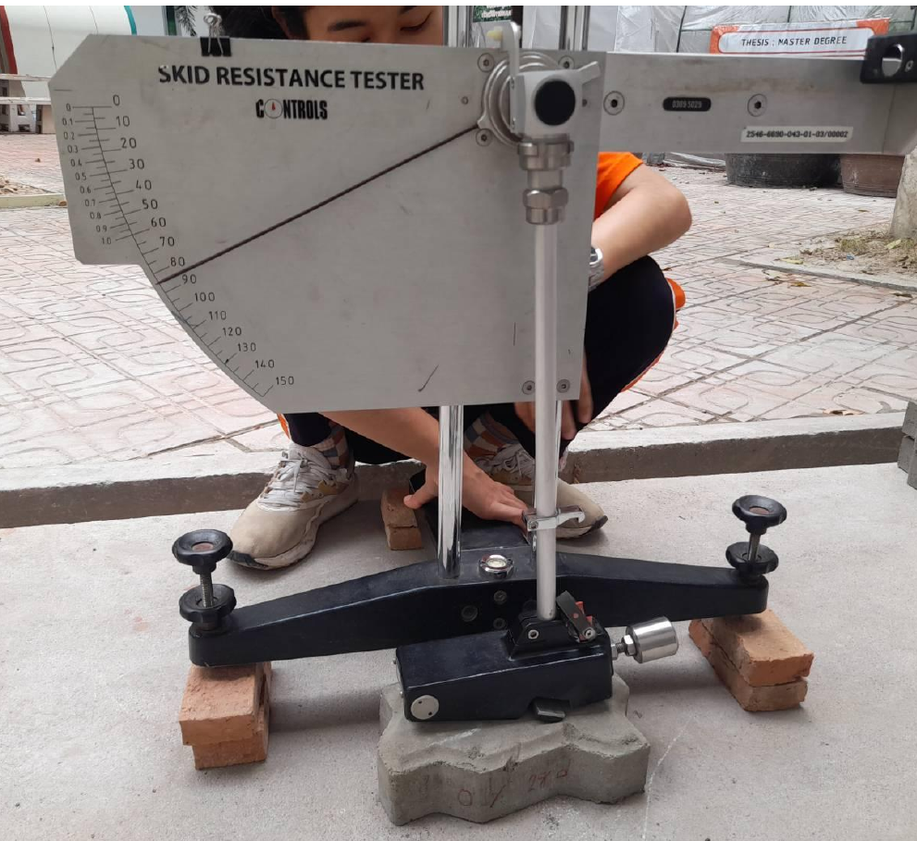
ภาพ​ที่ 3-8 ตัวอย่าง​การ​ทดสอบ​ค่า​ความ​ต้านทาน​การ​ลื่น​ไถล​โดย​ใช้​เครื่องมือ British Pendulum Tester (BPT)

ผลการวิจัย
  - บทนำ
บท​นี้​เป็น​การ​นำ​เสนอ​ผล​การ​ทดสอบ​สมบัติ​ทาง​กายภาพ​และ​เชิงกล​ของ​คอนกรีต​บล็อก​ปู​พื้นที่​พัฒนา​ขึ้นจาก​การ​ใช้​เศษ​คอนกรีต​เหลือ​ทิ้ง (Recycled Concrete Aggregate: RCA) ร่วม​กับ​ถ่าน​ชีวภาพ​จาก​ไม้​ไผ่ ตาม​การ​ออกแบบ​อัตราส่วน​ผสม​ที่​แสดง​ไว้​ใน​ตาราง​ที่ 3-1 ซึ่ง​ประกอบ​ด้วย​การ​ทดลอง 2 ชุด ได้แก่ ชุด​ที่ 1 ที่​ควบคุม​การ​แทน​ที่​มวล​รวม​ละเอียด​ด้วย​เศษ​คอนกรีต​รีไซเคิล​ใน​อัตรา​ร้อยละ 50 และ​แทน​ที่​ทราย​ด้วย​ถ่าน​ชีวภาพ​จาก​ไม้​ไผ่​ใน​อัตรา​ร้อยละ 0 5 10 และ 15 และ​ชุด​ที่ 2 ที่​ควบคุม​ปริมาณ​ถ่าน​ชีวภาพ​จาก​ไม้​ไผ่​คงที่​เท่ากับ 48 กรัม และ​แทน​ที่​ทราย​ด้วย​เศษ​คอนกรีต​รีไซเคิล ใน​อัตรา​ร้อยละ 0 5 10 และ 15
การ​ทดสอบ​ดำเนิน​การ​ตาม​ข้อ​กำหนด​ของ​มาตรฐาน​ผลิตภัณฑ์​อุตสาหกรรม มอก. 827-2565 โดย​ครอบคลุม​ความ​หนาแน่น (Density) กำลัง​ต้านทาน​แรง​อัด (Compressive Strength) และ​การ​ดูด​ซึม​น้ำ​ที่ 72 ชั่วโมง (72-hour Water Absorption) ที่​อายุ​การ​บ่ม 7 14 และ 28 วัน ทุก​อัตราส่วน​ผสม​ขึ้น​รูป​ตัวอย่าง​จำนวน 3 ก้อน​ต่อ​อายุ​การ​ทดสอบ และ​รายงาน​ผล​เป็น​ค่า​เฉลี่ย​ของ​ตัวอย่าง​ทั้ง 3 ก้อน นอกจาก​นี้​ยัง​ได้​เปรียบเทียบ​สมรรถนะ​ของ​คอนกรีต​บล็อก​ปู​พื้นที่​พัฒนา​ขึ้น​กับ​ผลิตภัณฑ์​ที่​จำหน่าย​ใน​ท้อง​ตลาด และ​ศึกษา​อิทธิพล​ของ​รูปทรง​ชิ้น​ทดสอบ​ต่อ​ค่า​กำลัง​ต้านทาน​แรง​อัด​ที่​วัด​ได้
กราฟ​ทุก​ภาพ​ใน​บท​นี้​จัด​ทำ​ใน​รูปแบบ​มาตรฐาน​ของ​วารสาร​วิชาการ​ระดับ​นานา​ชาติ โดย​ใช้​โทน​สี​ขาว-ดำ และ​กำกับ​ข้อความ​บน​แกน​เป็น​ภาษา​อังกฤษ เพื่อ​ให้​สามารถ​นำ​ไป​ใช้​ประกอบ​บทความ​วิจัย​ที่​จะ​เผยแพร่​ได้​โดย​ตรง แถบ​ความ​คลาดเคลื่อน (error bar) ที่​ปรากฏ​บน​กราฟ​แสดง​ค่า​เบี่ยง​เบน​มาตรฐาน​ของ​ตัวอย่าง​ทดสอบ​ใน​แต่ละ​อัตราส่วน​ผสม ยกเว้น​สูตร RA ที่​อายุ​การ​บ่ม 7 และ 14 วัน ซึ่ง​มี​ตัวอย่าง​ที่​บันทึก​ผล​ไว้​เพียง 2 ก้อน จึง​ทำให้​แถบ​ความ​คลาดเคลื่อน​กว้าง​กว่า​สูตร​อื่น (รายละเอียด​ตาม​ภาค​ผนวก ข ข้อ ข-4)
สำหรับ​สัญลักษณ์​ที่​ใช้​ใน​การ​นำ​เสนอ​ผล​การ​ทดสอบ​ของ​ชุด​ที่ 1 กำหนด​ให้ NA หมาย​ถึง​คอนกรีต​อ้างอิง​ที่​ใช้​มวล​รวม​ธรรมชาติ​ทั้งหมด RA หมาย​ถึง​คอนกรีต​ที่​แทน​ที่​มวล​รวม​ด้วย​เศษ​คอนกรีต​รีไซเคิล​โดย​ยัง​ไม่​ผสม​ถ่าน​ชีวภาพ และ Rab5% Rab10% และ Rab15% หมาย​ถึง​คอนกรีต​ที่​แทน​ที่​ทราย​ด้วย​ถ่าน​ชีวภาพ​จาก​ไม้​ไผ่​ใน​อัตรา​ร้อยละ 5 10 และ 15 ตาม​ลำดับ ส่วน​ชุด​ที่ 2 ใช้​สัญลักษณ์ BO-RE-XX-YY โดย BO หมาย​ถึง​ไบโอ​ชาร์ RE หมาย​ถึง​เศษ​คอนกรีต​รีไซเคิล XX หมาย​ถึง​อายุ​การ​บ่ม (วัน) และ YY หมาย​ถึง​ร้อยละ​ของ​การ​แทน​ที่​ทราย​ด้วย​เศษ​คอนกรีต​รีไซเคิล

  - ผล​การ​ทดสอบ​ความ​หนาแน่น​ของ​คอนกรีต​บล็อก​ปู​พื้น
ผล​การ​ทดสอบ​ความ​หนาแน่น​ของ​คอนกรีต​บล็อก​ปู​พื้น​รูป​คด​กริช​ใน​ชุด​ที่ 1 คำนวณ​จาก​น้ำหนัก​ของ​ตัวอย่าง​ต่อ​ปริมาตร​ของ​ชิ้น​ทดสอบ​ตาม​สมการ​ที่ 3-1 โดย​ชิ้น​ทดสอบ​มี​พื้นที่​หน้า​ตัด​สุทธิ​ประมาณ 260 ตาราง​เซนติเมตร และ​ความ​สูง 6 เซนติเมตร คิด​เป็น​ปริมาตร​เท่ากับ 0.00156 ลูกบาศก์​เมตร มี​ผล​การ​ทดสอบ​ดัง​แสดง​ใน​ตาราง​ที่ 4-1 และ​ภาพ​ที่ 4-1
ตาราง​ที่ 4-1 ผล​การ​ทดสอบ​ความ​หนาแน่น​ของ​คอนกรีต​บล็อก​ปู​พื้น ชุด​ที่ 1
สูตร​ส่วนผสม | ความ​หนาแน่น​เฉลี่ย (กก./ม.³) |  |  | ค่า​เฉลี่ย​รวม (กก./ม.³)
สูตร​ส่วนผสม | อายุ​บ่ม 7 วัน | อายุ​บ่ม 14 วัน | อายุ​บ่ม 28 วัน | ค่า​เฉลี่ย​รวม (กก./ม.³)
NA (อ้างอิง) | 2137 | 2308 | 2284 | 2243
RA (ไบโอ​ชาร์ 0%) | 2125 | 2224 | 2235 | 2204
ไบโอ​ชาร์ 5% | 2073 | 2053 | 2150 | 2092
ไบโอ​ชาร์ 10% | 1996 | 2006 | 2011 | 2004
ไบโอ​ชาร์ 15% | 2047 | 2030 | 2030 | 2036
หมายเหตุ ค่า​เฉลี่ย​รวม​เป็น​ค่า​ที่​รายงาน​ไว้​ใน​เอกสาร​ต้นฉบับ สำหรับ​สูตร RA ที่​อายุ​บ่ม 7 วัน มี​ตัวอย่าง​ที่​ใช้​คำนวณ​ได้​เพียง 2 ก้อน จึง​ทำให้​ค่า​เฉลี่ย​รวม​ที่​รายงาน​ไว้ (2,204 กก./ม.³) แตก​ต่าง​จาก​ค่า​เฉลี่ย​เลขคณิต​ของ​ค่า​ทั้ง​สาม​อายุ​เล็กน้อย (2,195 กก./ม.³)
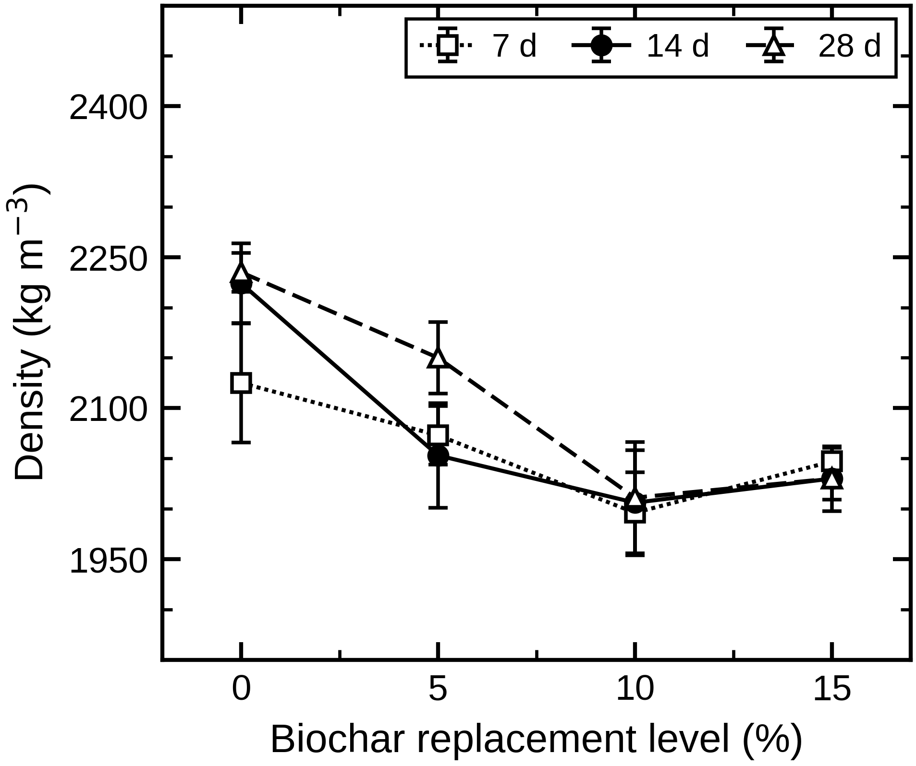
ภาพ​ที่ 4-1 ผล​การ​ทดสอบ​ความ​หนาแน่น​ของ​คอนกรีต​บล็อก​ปู​พื้น ชุด​ที่ 1
จาก​ตาราง​ที่ 4-1 และ​ภาพ​ที่ 4-1 พบ​ว่า ความ​หนาแน่น​ของ​คอนกรีต​บล็อก​ปู​พื้น​มี​แนวโน้ม​ลด​ลง​เมื่อ​เพิ่ม​อัตรา​การ​แทน​ที่​ทราย​ด้วย​ถ่าน​ชีวภาพ​จาก​ไม้​ไผ่ โดย​ค่า​เฉลี่ย​รวม​ของ​สูตร NA RA Rab5% Rab10% และ Rab15% มี​ค่า​เท่ากับ 2,243 2,204 2,092 2,004 และ 2,036 กิโลกรัม​ต่อ​ลูกบาศก์​เมตร ตาม​ลำดับ การ​ลด​ลง​ของ​ความ​หนาแน่น​ดัง​กล่าว​สอดคล้อง​กับ​สมบัติ​พื้นฐาน​ของ​ถ่าน​ชีวภาพ​ซึ่ง​มี​โครงสร้าง​พรุน (porous structure) และ​มี​ความ​หนาแน่น​ต่ำ​กว่า​ทราย​ธรรมชาติ​ที่​ถูก​แทน​ที่
เมื่อ​พิจารณา​ตาม​อายุ​การ​บ่ม พบ​ว่า​ความ​หนาแน่น​ของ​สูตร NA และ RA เพิ่ม​ขึ้น​จาก​อายุ 7 วัน ไป​ยัง​อายุ 14 วัน แล้ว​ค่อน​ข้าง​คงที่​ที่​อายุ 28 วัน ซึ่ง​อาจ​อธิบาย​ได้​จาก​ปฏิกิริยา​ไฮ​เด​ร​ชัน​ที่​ช่วย​เติม​เต็ม​ช่องว่าง​ภายใน​เนื้อ​คอนกรีต ใน​ระยะ​แรก​ของ​การ​บ่ม ใน​ขณะ​ที่​สูตร​ที่​ผสม​ถ่าน​ชีวภาพ​มี​ความ​แตก​ต่าง​ของ​ความ​หนาแน่น​ระหว่าง​อายุ​การ​บ่ม​ไม่​มาก​นัก ทั้งนี้​ค่า​ความ​หนาแน่น​ของ​สูตร Rab15% ที่​มี​ค่า​สูง​กว่า Rab10% เล็กน้อย​นั้น อาจ​เกิด​จาก​ความ​ไม่​สม่ำเสมอ​ของ​การ​กระจาย​ตัว​ของ​ถ่าน​ชีวภาพ​ภายใน​เนื้อ​คอนกรีต​และ​ความ​แปรปรวน​ของ​การ​อัด​ขึ้น​รูป​ด้วย​แรง​คน (ข้อความ​ส่วน​นี้​เป็น​การ​ตีความ​ของ​ผู้​วิจัย)
  - ผล​การ​ทดสอบ​กำลัง​ต้านทาน​แรง​อัด
4.3.1 ชุด​ที่ 1 : แทน​ที่​ทราย​ด้วย​ถ่าน​ชีวภาพ​จาก​ไม้​ไผ่ ภาย​ใต้​การ​แทน​ที่​มวล​รวม​ละเอียด​ด้วย​เศษ​คอนกรีต​รีไซเคิล​ร้อยละ 50
ผล​การ​ทดสอบ​กำลัง​ต้านทาน​แรง​อัด​ของ​คอนกรีต​บล็อก​ปู​พื้น​ชุด​ที่ 1 ที่​อายุ​การ​บ่ม 7 14 และ 28 วัน คำนวณ​ตาม​สมการ​ที่ 3-2 มี​ผล​ดัง​แสดง​ใน​ตาราง​ที่ 4-2 ภาพ​ที่ 4-2 และ​ภาพ​ที่ 4-3
ตาราง​ที่ 4-2 ผล​การ​ทดสอบ​กำลัง​ต้านทาน​แรง​อัด​ของ​คอนกรีต​บล็อก​ปู​พื้น ชุด​ที่ 1
สูตร​ส่วนผสม | อายุ​การ​บ่ม (วัน) | กำลัง​ต้านทาน​แรง​อัด (MPa) |  |  | ค่า​เฉลี่ย (MPa)
สูตร​ส่วนผสม | อายุ​การ​บ่ม (วัน) | ก้อน​ที่ 1 | ก้อน​ที่ 2 | ก้อน​ที่ 3 | ค่า​เฉลี่ย (MPa)
NA (อ้างอิง) | 7 | 56 | 69 | 72 | 65.70
NA (อ้างอิง) | 14 | 81 | 80 | 82 | 81.06
NA (อ้างอิง) | 28 | 89 | 84 | 101 | 91.54
RA (ไบโอ​ชาร์ 0%) | 7 | 29 | 32 | 30 | 30.78
RA (ไบโอ​ชาร์ 0%) | 14 | 43 | 44 | 44 | 43.44
RA (ไบโอ​ชาร์ 0%) | 28 | 54 | 63 | 65 | 60.46
ไบโอ​ชาร์ 5% | 7 | 36 | 39 | 43 | 39.15
ไบโอ​ชาร์ 5% | 14 | 41 | 41 | 46 | 42.63
ไบโอ​ชาร์ 5% | 28 | 51 | 54 | 51 | 51.85
ไบโอ​ชาร์ 10% | 7 | 26 | 29 | 28 | 27.72
ไบโอ​ชาร์ 10% | 14 | 41 | 35 | 38 | 38.26
ไบโอ​ชาร์ 10% | 28 | 44 | 38 | 36 | 39.37
ไบโอ​ชาร์ 15% | 7 | 27 | 28 | 32 | 29.02
ไบโอ​ชาร์ 15% | 14 | 37 | 34 | 35 | 35.37
ไบโอ​ชาร์ 15% | 28 | 37 | 40 | 38 | 37.93
หมายเหตุ ค่า​กำลัง​ต้านทาน​แรง​อัด​ราย​ก้อน​บันทึก​ไว้​เป็น​จำนวน​เต็ม​ใน​เอกสาร​ต้นฉบับ ส่วน​ค่า​เฉลี่ย​เป็น​ค่า​ที่​รายงาน​ไว้​ใน​เอกสาร​ต้นฉบับ​ซึ่ง​คำนวณ​จาก​ค่า​ที่​ยัง​ไม่​ปัด​เศษ เครื่องหมาย “-” หมาย​ถึง​ไม่​มี​การ​บันทึก​ผล​ของ​ตัวอย่าง​ก้อน​ดัง​กล่าว​ไว้​ใน​เอกสาร​ต้นฉบับ
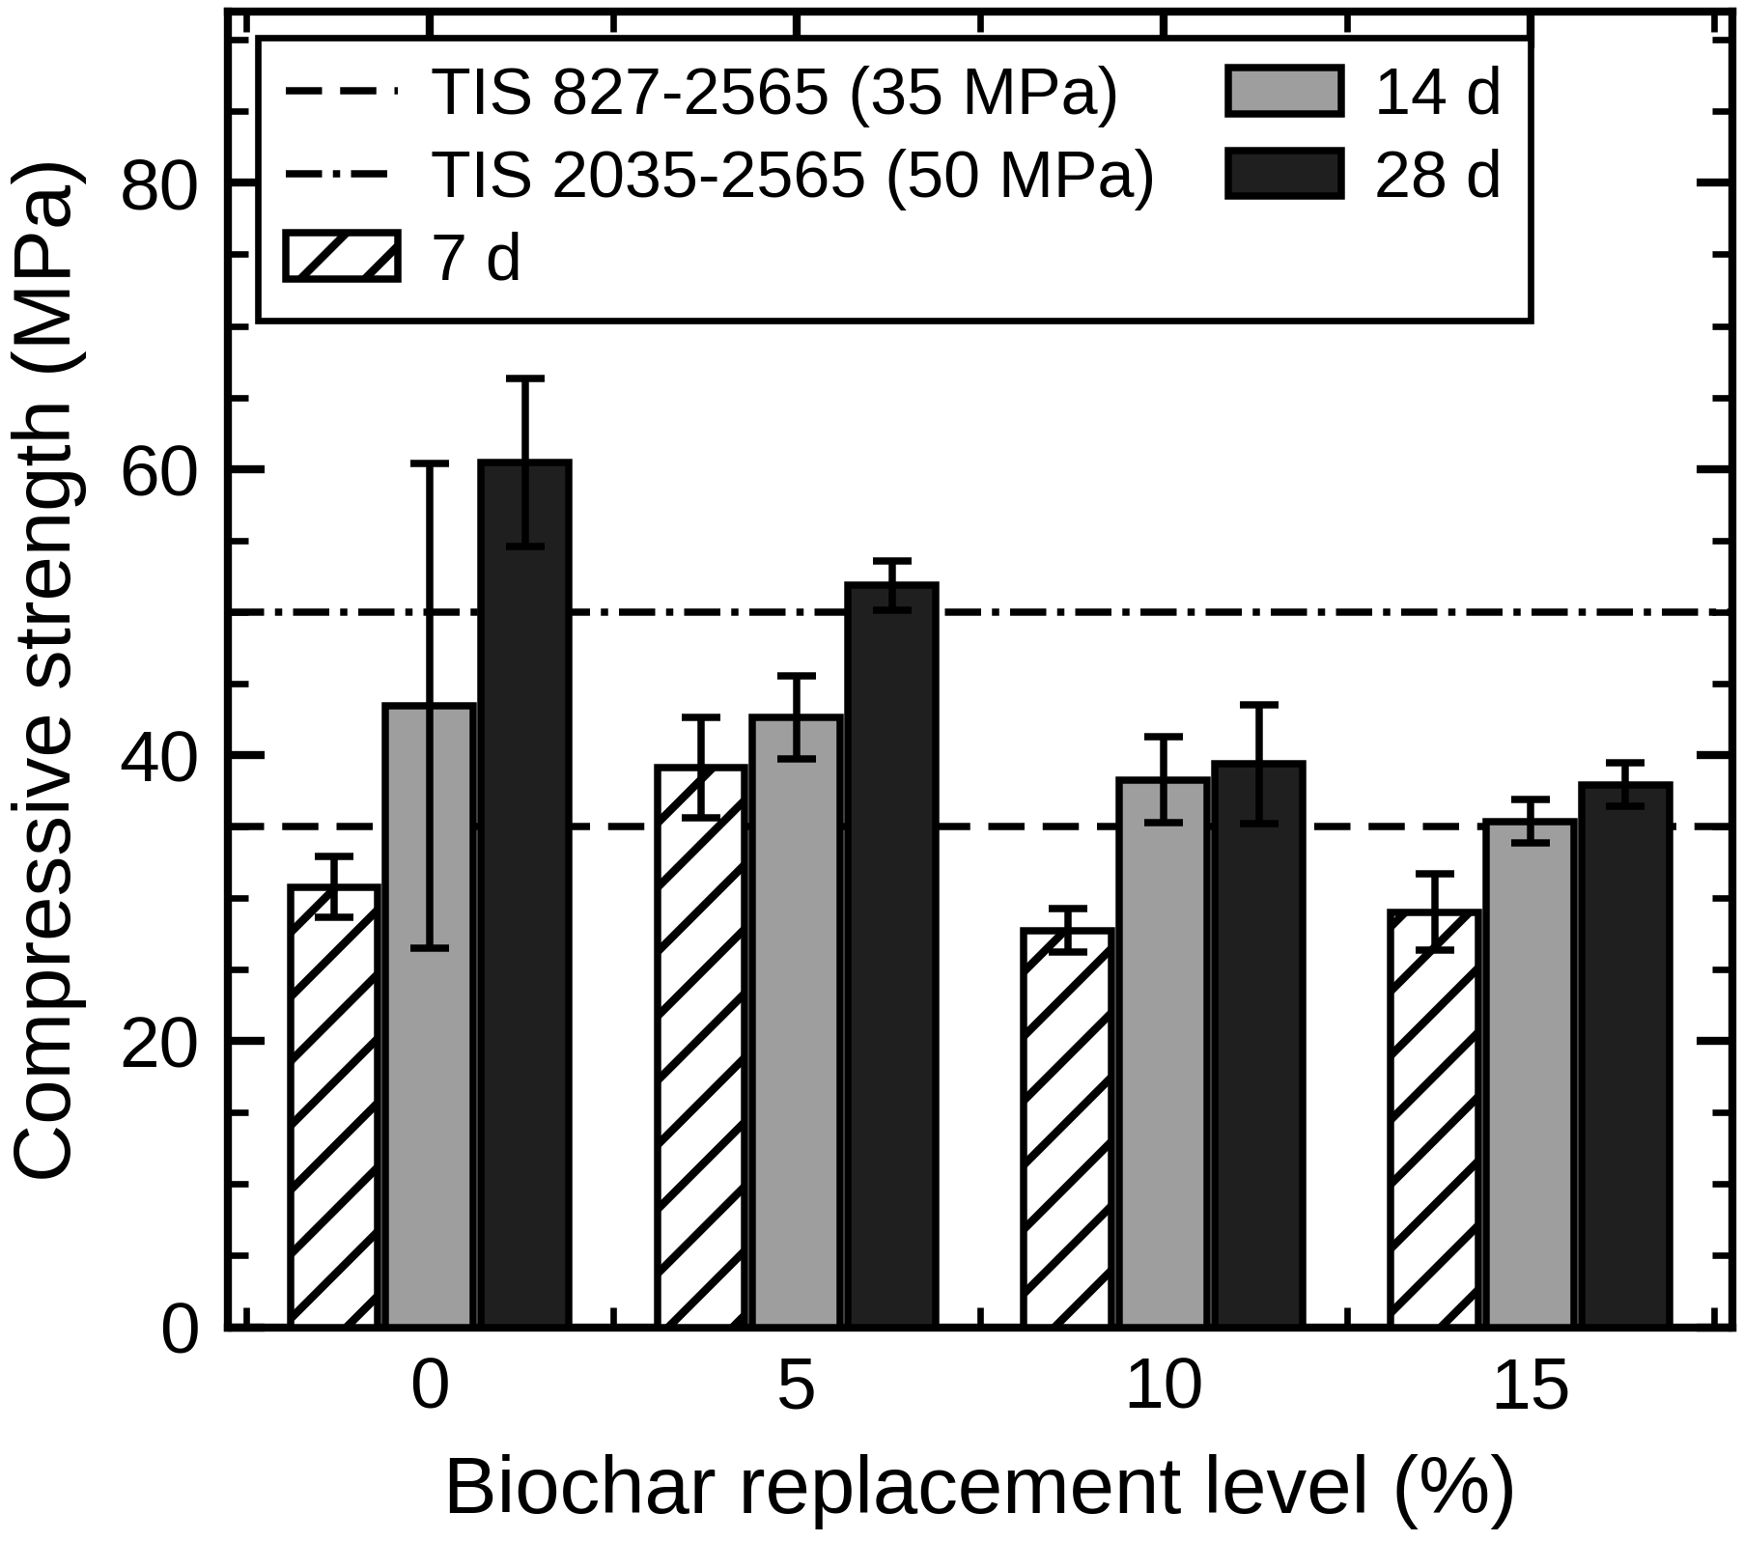
ภาพ​ที่ 4-2 ผล​การ​ทดสอบ​กำลัง​ต้านทาน​แรง​อัด​ของ​คอนกรีต​บล็อก​ปู​พื้น ชุด​ที่ 1
จาก​ตาราง​ที่ 4-2 และ​ภาพ​ที่ 4-2 พบ​ว่าที่​อายุ​การ​บ่ม 28 วัน สูตร RA (ไบโอ​ชาร์ร้อยละ 0) Rab5% Rab10% และ Rab15% ให้​กำลัง​ต้านทาน​แรง​อัด​เฉลี่ย​เท่ากับ 60.46 51.85 39.37 และ 37.93 เมกะ​ปาสคาล ตาม​ลำดับ ซึ่ง​ทุก​สูตร​ผสม​มี​ค่า​สูง​กว่า​เกณฑ์​ขั้น​ต่ำ​ของ​มาตรฐาน มอก. 827-2565 ที่​กำหนด​ให้​กำลัง​ต้านทาน​แรง​อัด​ของ​บล็อก​แต่ละ​ก้อน​ต้อง​ไม่​น้อย​กว่า 35 เมกะ​ปาสคาล ใน​ขณะ​ที่​สูตร RA เพียง​สูตร​เดียว​ที่​ผ่าน​เกณฑ์​ของ มอก. 2035-2565 สำหรับ​งาน​หนัก​ที่​กำหนด​ไว้​ไม่​น้อย​กว่า 50 เมกะ​ปาสคาล
แนวโน้ม​โดย​รวม​แสดง​ให้​เห็น​ว่า​กำลัง​ต้านทาน​แรง​อัด​ลด​ลง​เมื่อ​เพิ่ม​อัตรา​การ​แทน​ที่​ทราย​ด้วย​ถ่าน​ชีวภาพ โดย​การ​เพิ่ม​ปริมาณ​ถ่าน​ชีวภาพ​จาก​ร้อยละ 0 เป็น​ร้อยละ 15 ทำให้​กำลัง​ต้านทาน​แรง​อัด​ที่​อายุ 28 วัน ลด​ลง​ประมาณ​ร้อยละ 37 ผล​ดัง​กล่าว​สามารถ​อธิบาย​ได้​จาก​โครงสร้าง​พรุน​ของ​ถ่าน​ชีวภาพ​ที่​ทำให้​เนื้อ​คอนกรีต​มี​ช่องว่าง​เพิ่ม​ขึ้น​และ​มี​ความ​หนาแน่น​ลด​ลง ซึ่ง​สอดคล้อง​กับ​ผล​การ​ทดสอบ​ความ​หนาแน่น​ใน​หัวข้อ​ที่ 4.2 (ข้อความ​ส่วน​นี้​เป็น​การ​ตีความ​ของ​ผู้​วิจัย)
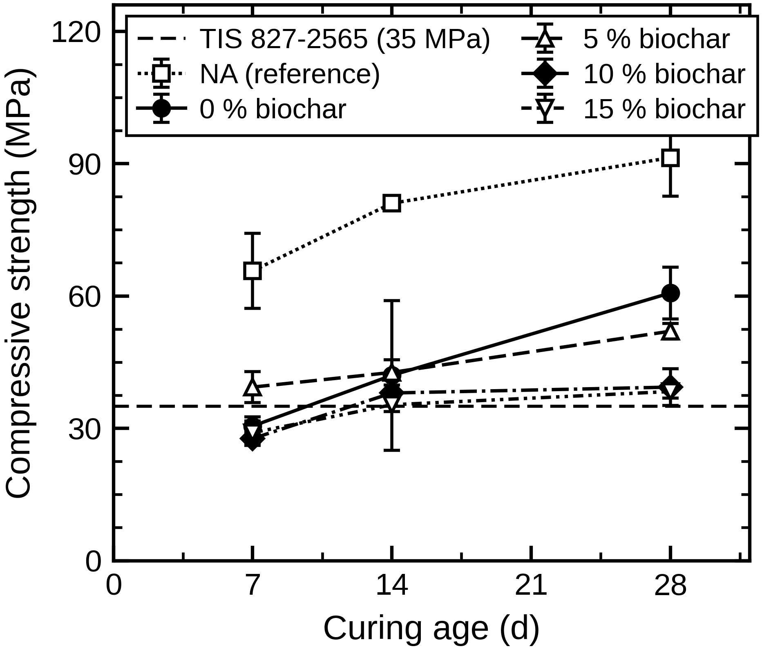
ภาพ​ที่ 4-3 การ​พัฒนา​กำลัง​ต้านทาน​แรง​อัด​ตาม​อายุ​การ​บ่ม​ของ​คอนกรีต​บล็อก​ปู​พื้น ชุด​ที่ 1
จาก​ภาพ​ที่ 4-3 เมื่อ​พิจารณา​การ​พัฒนา​กำลัง​ต้านทาน​แรง​อัด​ตาม​อายุ​การ​บ่ม พบ​ว่า​ทุก​สูตร​ผสม​มี​กำลัง​ต้านทาน​แรง​อัด​เพิ่ม​ขึ้น​ตาม​อายุ​การ​บ่ม โดย​ที่​อายุ 7 วัน สูตร Rab10% และ Rab15% ยัง​มี​ค่า​ต่ำ​กว่า​เกณฑ์ 35 เมกะ​ปาสคาล แต่​เมื่อ​บ่ม​ครบ 14 วัน ทุก​สูตร​ผสม​มี​กำลัง​ต้านทาน​แรง​อัด​สูง​กว่า​เกณฑ์​ดัง​กล่าว สำหรับ​สูตร​อ้างอิง NA ซึ่ง​ใช้​มวล​รวม​ธรรมชาติ​ทั้งหมด​ให้​กำลัง​ต้านทาน​แรง​อัด​สูง​ที่สุด​ใน​ทุก​อายุ​การ​บ่ม โดย​มี​ค่า​เท่ากับ 65.70 81.06 และ 91.54 เมกะ​ปาสคาล ที่​อายุ 7 14 และ 28 วัน ตาม​ลำดับ
อนึ่ง การ​ออกแบบ​อัตราส่วน​ผสม​ใน​ตาราง​ที่ 3-1 ได้​กำหนด​อัตรา​การ​แทน​ที่​ด้วย​ถ่าน​ชีวภาพ​ไว้​ถึง​ร้อยละ 25 แต่​ผล​การ​ทดสอบ​ที่​รวบรวม​ได้​ใน​รอบ​การ​รายงาน​นี้​ครอบคลุม​เฉพาะ​อัตรา​ร้อยละ 0 ถึง 15 เท่านั้น สำหรับ​อัตรา​ร้อยละ 20 และ 25 อยู่​ระหว่าง​การ​ดำเนิน​การ​ทดสอบ​เพิ่มเติม
4.3.2 ชุด​ที่ 2 : แทน​ที่​ทราย​ด้วย​เศษ​คอนกรีต​รีไซเคิล ภาย​ใต้​ปริมาณ​ถ่าน​ชีวภาพ​จาก​ไม้​ไผ่​คงที่
ผล​การ​ทดสอบ​กำลัง​ต้านทาน​แรง​อัด​ของ​คอนกรีต​บล็อก​ปู​พื้น​ชุด​ที่ 2 ที่​อายุ​การ​บ่ม 7 14 และ 28 วัน มี​ผล​ดัง​แสดง​ใน​ตาราง​ที่ 4-3 ภาพ​ที่ 4-4 และ​ภาพ​ที่ 4-5
ตาราง​ที่ 4-3 ผล​การ​ทดสอบ​กำลัง​ต้านทาน​แรง​อัด​ของ​คอนกรีต​บล็อก​ปู​พื้น ชุด​ที่ 2
สูตร​ส่วนผสม | อายุ​การ​บ่ม (วัน) | กำลัง​ต้านทาน​แรง​อัด (MPa) |  |  | ค่า​เฉลี่ย (MPa)
สูตร​ส่วนผสม | อายุ​การ​บ่ม (วัน) | ก้อน​ที่ 1 | ก้อน​ที่ 2 | ก้อน​ที่ 3 | ค่า​เฉลี่ย (MPa)
RCA 0% | 7 | 22.81 | 23.07 | 24.13 | 23.33
RCA 0% | 14 | 41.99 | 45.27 | 54.05 | 47.10
RCA 0% | 28 | 56.72 | 52.96 | 56.59 | 55.43
RCA 5% | 7 | 23.01 | 23.63 | 29.22 | 25.29
RCA 5% | 14 | 42.43 | 50.90 | 52.84 | 48.72
RCA 5% | 28 | 60.13 | 60.86 | 56.95 | 59.31
RCA 10% | 7 | 27.34 | 27.93 | 30.01 | 28.43
RCA 10% | 14 | 53.15 | 51.33 | 55.78 | 53.42
RCA 10% | 28 | 60.67 | 61.80 | 61.55 | 61.34
RCA 15% | 7 | 34.40 | 32.17 | 36.26 | 34.28
RCA 15% | 14 | 53.36 | 53.84 | 57.14 | 54.78
RCA 15% | 28 | 61.58 | 62.44 | 62.55 | 62.19
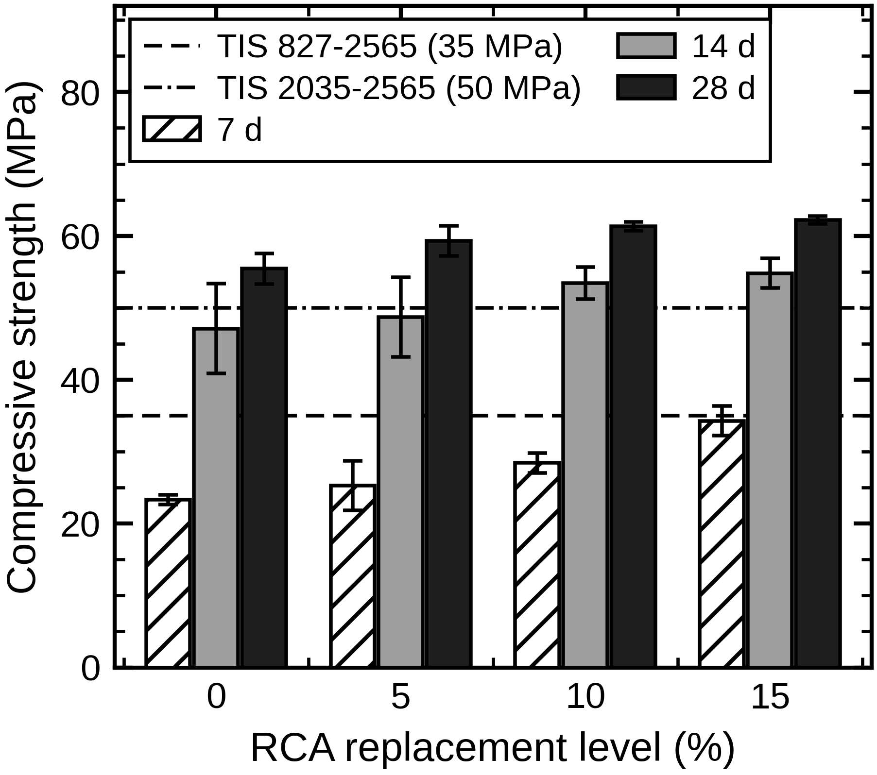
ภาพ​ที่ 4-4 ผล​การ​ทดสอบ​กำลัง​ต้านทาน​แรง​อัด​ของ​คอนกรีต​บล็อก​ปู​พื้น ชุด​ที่ 2
จาก​ตาราง​ที่ 4-3 และ​ภาพ​ที่ 4-4 พบ​ว่าที่​อายุ​การ​บ่ม 28 วัน สูตร​ที่​แทน​ที่​ทราย​ด้วย​เศษ​คอนกรีต​รีไซเคิล​ใน​อัตรา​ร้อยละ 0 5 10 และ 15 ให้​กำลัง​ต้านทาน​แรง​อัด​เฉลี่ย​เท่ากับ 55.43 59.31 61.34 และ 62.19 เมกะ​ปาสคาล ตาม​ลำดับ ซึ่ง​ทุก​สูตร​ผสม​มี​ค่า​สูง​กว่า​เกณฑ์​ของ มอก. 827-2565 (ไม่​น้อย​กว่า 35 เมกะ​ปาสคาล) และ​สูง​กว่า​เกณฑ์​ของ มอก. 2035-2565 สำหรับ​งาน​หนัก (ไม่​น้อย​กว่า 50 เมกะ​ปาสคาล) ด้วย​เช่น​กัน
แนวโน้ม​ที่​ได้​จาก​ชุด​ที่ 2 แตก​ต่าง​จาก​ชุด​ที่ 1 อย่าง​ชัดเจน กล่าว​คือ ภาย​ใต้​ปริมาณ​ถ่าน​ชีวภาพ​ที่​คงที่ การ​เพิ่ม​อัตรา​การ​แทน​ที่​ทราย​ด้วย​เศษ​คอนกรีต​รีไซเคิล​กลับ​ทำให้​กำลัง​ต้านทาน​แรง​อัด​เพิ่ม​ขึ้น​อย่าง​ต่อ​เนื่อง​ใน​ทุก​อายุ​การ​บ่ม โดย​ที่​อายุ 28 วัน การ​แทน​ที่​ใน​อัตรา​ร้อยละ 15 ให้​กำลัง​ต้านทาน​แรง​อัด​สูง​กว่า​สูตร​ที่​ไม่​แทน​ที่​ประมาณ​ร้อยละ 12 ผล​ดัง​กล่าว​อาจ​อธิบาย​ได้​จาก​ลักษณะ​รูปทรง​เหลี่ยม​มุม​และ​ผิว​ขรุขระ​ของ​อนุภาค​เศษ​คอนกรีต​รีไซเคิล​ที่​ช่วย​เพิ่ม​แรง​ยึด​เกาะ​เชิงกล​ระหว่าง​อนุภาค ประกอบ​กับ​ปูนซีเมนต์​ที่​ยัง​ไม่​เกิด​ปฏิกิริยา​ไฮ​เด​ร​ชัน​อย่าง​สมบูรณ์​ซึ่ง​ติด​อยู่​บน​ผิว​ของ​เศษ​คอนกรีต​รีไซเคิล​อาจ​ทำ​ปฏิกิริยา​ต่อ​เนื่อง​และ​ช่วย​เสริม​กำลัง​ใน​ระยะ​ยาว ทั้งนี้​คำ​อธิบาย​ดัง​กล่าว​เป็น​ข้อ​สันนิษฐาน​ของ​ผู้​วิจัย ซึ่ง​จำเป็น​ต้อง​มี​การ​ศึกษา​โครงสร้าง​จุลภาค​เพิ่มเติม​เพื่อ​ยืนยัน
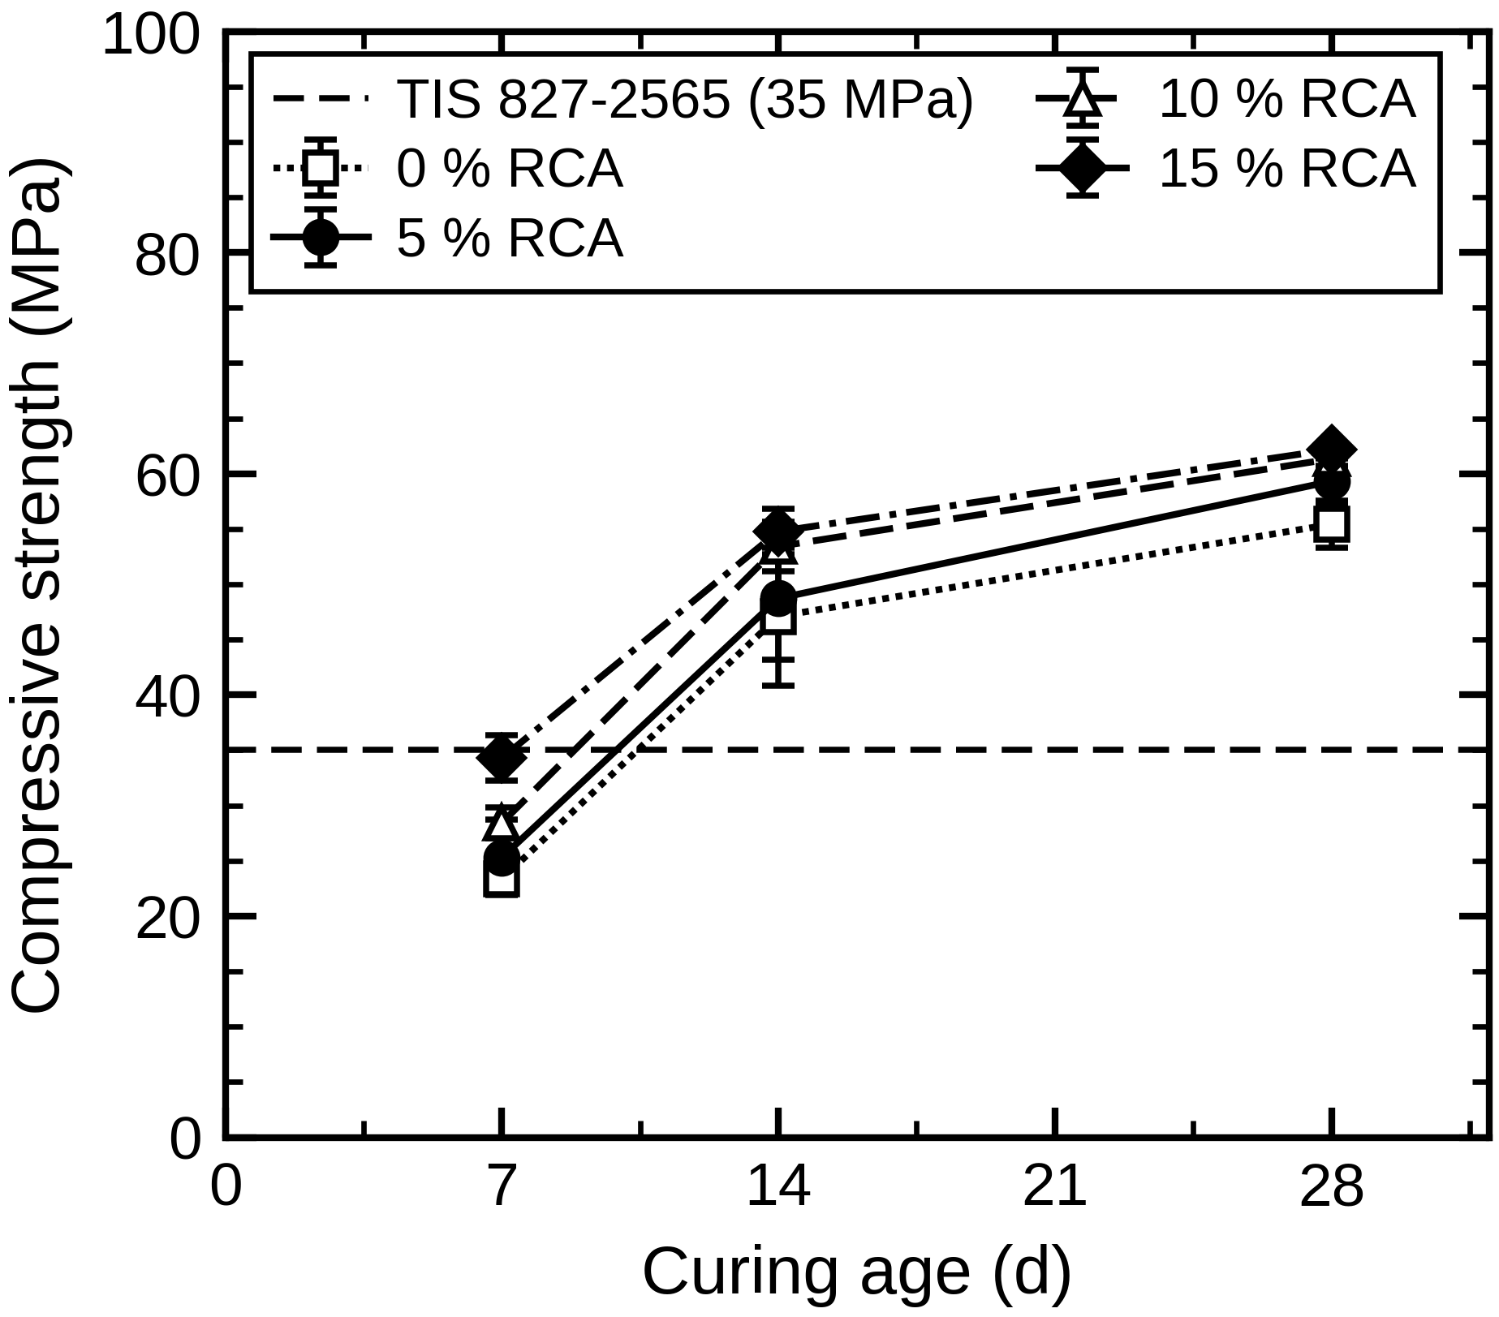
ภาพ​ที่ 4-5 การ​พัฒนา​กำลัง​ต้านทาน​แรง​อัด​ตาม​อายุ​การ​บ่ม​ของ​คอนกรีต​บล็อก​ปู​พื้น ชุด​ที่ 2
จาก​ภาพ​ที่ 4-5 พบ​ว่า​การ​พัฒนา​กำลัง​ต้านทาน​แรง​อัด​ของ​ชุด​ที่ 2 มี​อัตรา​การ​เพิ่ม​ขึ้น​สูง​มาก​ใน​ช่วง​อายุ 7 ถึง 14 วัน โดย​เพิ่ม​ขึ้น​ประมาณ 1.6 ถึง 2.0 เท่า แล้ว​เพิ่ม​ขึ้น​ใน​อัตรา​ที่​ลด​ลง​ใน​ช่วง​อายุ 14 ถึง 28 วัน ซึ่ง​เป็น​พฤติกรรม​การ​พัฒนา​กำลัง​ที่​สอดคล้อง​กับ​คอนกรีต​ทั่วไป​ที่​ใช้​ปูนซีเมนต์​ปอร์ต​แลนด์​ประเภท​ที่ 1 ทั้งนี้​ที่​อายุ​การ​บ่ม 7 วัน มี​เพียง​สูตร​ที่​แทน​ที่​ทราย​ด้วย​เศษ​คอนกรีต​รีไซเคิล​ร้อยละ 15 เท่านั้น ที่​มี​กำลัง​ต้านทาน​แรง​อัด​ผ่าน​เกณฑ์ 35 เมกะ​ปาสคาล
  - ผล​การ​ทดสอบ​การ​ดูด​ซึม​น้ำ
การ​ทดสอบ​การ​ดูด​ซึม​น้ำ​ดำเนิน​การ​โดย​การ​แช่​ตัวอย่าง​คอนกรีต​บล็อก​ปู​พื้น​ใน​น้ำ​เป็น​เวลา 72 ชั่วโมง แล้ว​คำนวณ​อัตรา​ร้อยละ​การ​ดูด​ซึม​น้ำ​ตาม​สมการ​ที่ 3-3 โดย​ใน​ชุด​ที่ 1 ได้​เลือก​ทดสอบ​เฉพาะ​สูตร Rab5% ซึ่ง​เป็น​สูตร​ที่​ให้​กำลัง​ต้านทาน​แรง​อัด​สูง​ที่สุด​ใน​กลุ่ม​ที่​ผสม​ถ่าน​ชีวภาพ ส่วน​ชุด​ที่ 2 ทดสอบ​ครบ​ทุก​อัตราส่วน​ผสม มี​ผล​การ​ทดสอบ​ดัง​แสดง​ใน​ตาราง​ที่ 4-4 ตาราง​ที่ 4-5 และ​ภาพ​ที่ 4-6
ตาราง​ที่ 4-4 ผล​การ​ทดสอบ​การ​ดูด​ซึม​น้ำ​ที่ 72 ชั่วโมง​ของ​คอนกรีต​บล็อก​ปู​พื้น ชุด​ที่ 1 (สูตร Rab5%)
อายุ​การ​บ่ม (วัน) | น้ำหนัก​เปียก (kg) | น้ำหนัก​แห้ง (kg) | การ​ดูด​ซึม​น้ำ (%)
14 | 3.31 | 3.28 | 0.91
14 | 3.39 | 3.35 | 1.19
14 | 3.39 | 3.36 | 0.89
28 | 3.41 | 3.39 | 0.59
28 | 3.41 | 3.38 | 0.89
28 | 3.31 | 3.29 | 0.61
ค่า​เฉลี่ย​รวม | - | - | 0.85

จาก​ตาราง​ที่ 4-4 พบ​ว่า​ค่า​การ​ดูด​ซึม​น้ำ​ของ​สูตร Rab5% มี​ค่า​อยู่​ใน​ช่วง​ร้อยละ 0.59 ถึง 1.19 โดย​มี​ค่า​เฉลี่ย​รวม​เท่ากับ​ร้อยละ 0.85 ซึ่ง​ต่ำ​กว่า​เกณฑ์​อ้างอิง​ของ มอก. 2035-2565 และ ASTM C936 ที่​กำหนด​ไว้​ไม่​เกิน​ร้อยละ 5 อย่าง​มาก แสดง​ว่า​การ​แทน​ที่​ทราย​ด้วย​ถ่าน​ชีวภาพ​จาก​ไม้​ไผ่​ใน​อัตรา​ร้อยละ 5 ไม่​ส่ง​ผล​ให้​เกิด​การ​ดูด​ซึม​น้ำ​เกิน​เกณฑ์​ที่​ยอมรับ​ได้
ตาราง​ที่ 4-5 ผล​การ​ทดสอบ​การ​ดูด​ซึม​น้ำ​ที่ 72 ชั่วโมง​ของ​คอนกรีต​บล็อก​ปู​พื้น ชุด​ที่ 2
สูตร​ส่วนผสม | อายุ​การ​บ่ม (วัน) | การ​ดูด​ซึม​น้ำ (%) |  |  | ค่า​เฉลี่ย (%)
สูตร​ส่วนผสม | อายุ​การ​บ่ม (วัน) | ก้อน​ที่ 1 | ก้อน​ที่ 2 | ก้อน​ที่ 3 | ค่า​เฉลี่ย (%)
RCA 0% | 7 | 1.16 | 0.90 | 0.91 | 0.99
RCA 0% | 14 | 1.18 | 0.90 | 0.90 | 0.99
RCA 0% | 28 | 0.87 | 0.89 | 0.89 | 0.88
RCA 5% | 7 | 0.60 | 0.60 | 0.59 | 0.60
RCA 5% | 14 | 0.60 | 0.61 | 0.61 | 0.61
RCA 5% | 28 | 0.30 | 0.30 | 0.60 | 0.40
RCA 10% | 7 | 0.30 | 0.60 | 0.91 | 0.60
RCA 10% | 14 | 2.69 | 2.74 | 2.77 | 2.73
RCA 10% | 28 | 1.47 | 1.52 | 1.53 | 1.51
RCA 15% | 7 | 0.29 | 0.30 | 0.61 | 0.40
RCA 15% | 14 | 2.69 | 2.40 | 2.68 | 2.59
RCA 15% | 28 | 0.29 | 0.30 | 0.61 | 0.40
หมายเหตุ ค่า​ที่​แสดง​คัด​ลอก​จาก​ตาราง​ผล​การ​ทดสอบ​ใน​เอกสาร​ต้นฉบับ​โดย​ตรง ทั้งนี้​ผู้​วิจัย​ได้​บันทึก​ข้อสังเกต​เกี่ยว​กับ​ความ​สอดคล้อง​ของ​ข้อมูล​บาง​รายการ​ไว้​ใน​ภาค​ผนวก ข
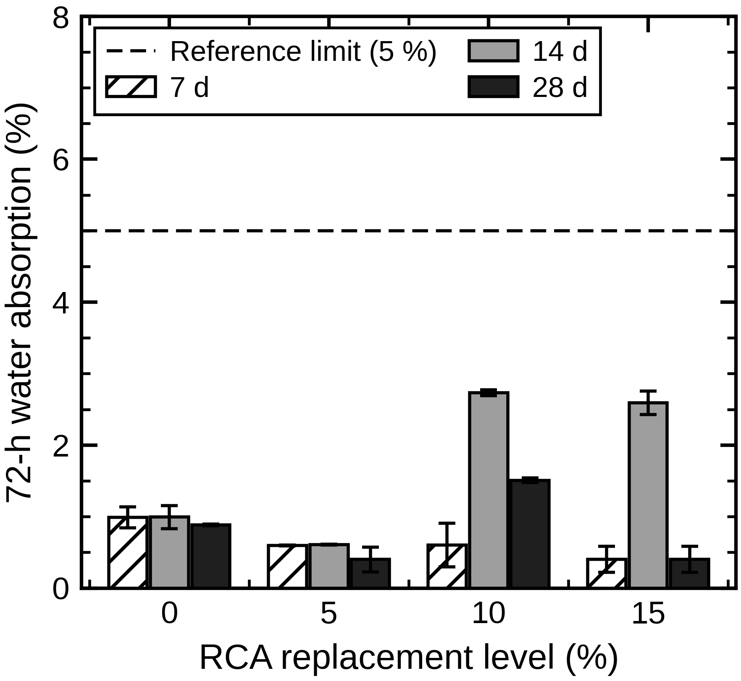
ภาพ​ที่ 4-6 ผล​การ​ทดสอบ​การ​ดูด​ซึม​น้ำ​ที่ 72 ชั่วโมง​ของ​คอนกรีต​บล็อก​ปู​พื้น ชุด​ที่ 2
จาก​ตาราง​ที่ 4-5 และ​ภาพ​ที่ 4-6 พบ​ว่า​ค่า​การ​ดูด​ซึม​น้ำ​เฉลี่ย​ของ​ทุก​อัตราส่วน​ผสม​อยู่​ใน​ช่วง​ร้อยละ 0.40 ถึง 2.73 ซึ่ง​ต่ำ​กว่า​เกณฑ์​อ้างอิง​ของ​มาตรฐาน​สากล​ที่​กำหนด​ไว้​ไม่​เกิน​ร้อยละ 5 ใน​ทุก​กรณี โดย​สูตร​ที่​แทน​ที่​ทราย​ด้วย​เศษ​คอนกรีต​รีไซเคิล​ร้อยละ 0 และ​ร้อยละ 5 มี​ค่า​การ​ดูด​ซึม​น้ำ​ต่ำ​และ​มี​แนวโน้ม​ลด​ลง​ตาม​อายุ​การ​บ่ม ซึ่ง​เป็น​ผล​จาก​ปฏิกิริยา​ไฮ​เด​ร​ชัน​ที่​ช่วย​เติม​เต็ม​รู​พรุน​บริเวณ​ผิว​ของ​คอนกรีต​บล็อก​ปู​พื้น
อย่างไร​ก็​ตาม สูตร​ที่​แทน​ที่​ทราย​ด้วย​เศษ​คอนกรีต​รีไซเคิล​ร้อยละ 10 และ​ร้อยละ 15 มี​ค่า​การ​ดูด​ซึม​น้ำ​ที่​อายุ​การ​บ่ม 14 วัน สูง​กว่า​อายุ​อื่น​อย่าง​ชัดเจน (ร้อยละ 2.73 และ 2.59 ตาม​ลำดับ) ซึ่ง​อาจ​เป็น​ผล​จาก​ความ​พรุน​ของ​เนื้อ​ปูน​เดิม​ที่​ยึด​เกาะ​อยู่​บน​ผิว​ของ​อนุภาค​เศษ​คอนกรีต​รีไซเคิล ประกอบ​กับ​ความ​แปรปรวน​ของ​สภาวะ​การ​บ่ม​และ​การ​เตรียม​ตัวอย่าง​ใน​ชุด​การ​ทดสอบ​ดัง​กล่าว ผู้​วิจัย​เห็น​ว่า​ควร​มี​การ​ทดสอบ​ซ้ำ​เพื่อ​ยืนยัน​แนวโน้ม​ใน​ช่วง​อายุ​การ​บ่ม​นี้ (ข้อความ​ส่วน​นี้​เป็น​การ​ตีความ​และ​ข้อ​เสนอ​แนะ​ของ​ผู้​วิจัย)
  - ผล​การ​ทดสอบ​ความ​ต้านทาน​การ​ลื่น​ไถล
การ​ทดสอบ​ความ​ต้านทาน​การ​ลื่น​ไถล​ดำเนิน​การ​ด้วย​เครื่องมือ British Pendulum Tester (BPT) ตาม​มาตรฐาน ASTM E303-22 โดย​รายงาน​ผล​เป็น​ค่า British Pendulum Number (BPN) ทั้ง​ใน​สภาวะ​แห้ง (Dry) และ​สภาวะ​เปียก (Wet) ตาม​รายละเอียด​วิธีการ​ทดสอบ​ที่​ระบุ​ไว้​ใน​หัวข้อ​ที่ 3.5.4
ณ วัน​ที่​จัด​ทำ​รายงาน​ฉบับ​นี้ การ​ทดสอบ​ความ​ต้านทาน​การ​ลื่น​ไถล​อยู่​ระหว่าง​การ​ดำเนิน​การ จึง​ยัง​ไม่​มี​ผล​การ​ทดสอบ​ที่​สมบูรณ์​สำหรับ​นำ​มา​รายงาน โดย​ผู้​วิจัย​ได้​เตรียม​รูปแบบ​การ​รายงาน​ผล​ไว้​ดัง​แสดง​ใน​ตาราง​ที่ 4-6 และ​จะ​ปรับปรุง​ข้อมูล​ใน​ส่วน​นี้​เมื่อ​การ​ทดสอบ​แล้ว​เสร็จ
ตาราง​ที่ 4-6 ผล​การ​ทดสอบ​ความ​ต้านทาน​การ​ลื่น​ไถล (BPN) ของ​คอนกรีต​บล็อก​ปู​พื้น
ชุด​การ​ทดลอง | สูตร​ส่วนผสม | อายุ​การ​บ่ม (วัน) | BPN สภาวะ​แห้ง | BPN สภาวะ​เปียก | ความแตกต่าง  ระหว่างแห้งและเปียก
ชุด​ที่ 1 | RA (ไบโอ​ชาร์ 0%) | 28 | 69.5 | 58.8 | 10.7
ชุด​ที่ 1 | Rab5% | 28 | 67.2 | 58.2 | 9.0
ชุด​ที่ 1 | Rab10% | 28 | 65.5 | 55.6 | 9.9
ชุด​ที่ 1 | Rab15% | 28 | 63.4 | 53.7 | 9.7
ชุด​ที่ 2 | RCA 0% | 28 | 68.7 | 59.4 | 9.3
ชุด​ที่ 2 | RCA 5% | 28 | 67.6 | 56.3 | 11.3
ชุด​ที่ 2 | RCA 10% | 28 | 62.4 | 54.7 | 7.7
ชุด​ที่ 2 | RCA 15% | 28 | 61.7 | 52.5 | 9.2
หมายเหตุ เกณฑ์​อ้างอิง​ตาม มอก. 2035-2565 และ BS EN 1338:2003 กำหนด​ค่า​ความ​ทน​การ​ขัด​ถู​ของ​ผิว​หน้า​ไว้​ไม่​น้อย​กว่า 60 BPN
  - การ​เปรียบเทียบ​กับ​ผลิตภัณฑ์​ท้อง​ตลาด​และ​อิทธิพล​ของ​รูปทรง​ชิ้น​ทดสอบ
4.6.1 การ​เปรียบเทียบ​กับ​ผลิตภัณฑ์​คอนกรีต​บล็อก​ปู​พื้น​ใน​ท้อง​ตลาด
เพื่อ​ประเมิน​สมรรถนะ​ของ​คอนกรีต​บล็อก​ปู​พื้นที่​พัฒนา​ขึ้น​เทียบ​กับ​ผลิตภัณฑ์​ที่​มี​จำหน่าย​ทั่วไป ผู้​วิจัย​ได้​จัด​หา​คอนกรีต​บล็อก​ปู​พื้น​จาก​ผู้​จำหน่าย 2 แหล่ง (ร้าน A และ​ร้าน B) มา​ทดสอบ​กำลัง​ต้านทาน​แรง​อัด​ด้วย​เครื่องมือ​และ​วิธีการ​เดียวกัน โดย​เปรียบเทียบ​กับ​คอนกรีต​บล็อก​ปู​พื้น​ชุด​ที่ 2 สูตร RCA 0% ที่​อายุ​การ​บ่ม 28 วัน มี​ผล​ดัง​แสดง​ใน​ตาราง​ที่ 4-7 และ​ภาพ​ที่ 4-7
ตาราง​ที่ 4-7 การ​เปรียบเทียบ​กำลัง​ต้านทาน​แรง​อัด​ที่​อายุ 28 วัน กับ​ผลิตภัณฑ์​คอนกรีต​บล็อก​ปู​พื้น​ใน​ท้อง​ตลาด
ตัวอย่าง | กำลัง​ต้านทาน​แรง​อัด (MPa) |  |  | ค่า​เฉลี่ย (MPa) | ผล​ตาม​เกณฑ์ มอก. 827-2565
ตัวอย่าง | ก้อน​ที่ 1 | ก้อน​ที่ 2 | ก้อน​ที่ 3 | ค่า​เฉลี่ย (MPa) | ผล​ตาม​เกณฑ์ มอก. 827-2565
บล็อก​งาน​วิจัย (RCA 0%) | 56.72 | 52.96 | 56.59 | 55.42 | ผ่าน​เกณฑ์
ผลิตภัณฑ์​ท้อง​ตลาด ร้าน A | 14.89 | 17.72 | 14.68 | 15.76 | ไม่​ผ่าน​เกณฑ์
ผลิตภัณฑ์​ท้อง​ตลาด ร้าน B | 16.51 | 31.29 | 33.09 | 26.96 | ไม่​ผ่าน​เกณฑ์
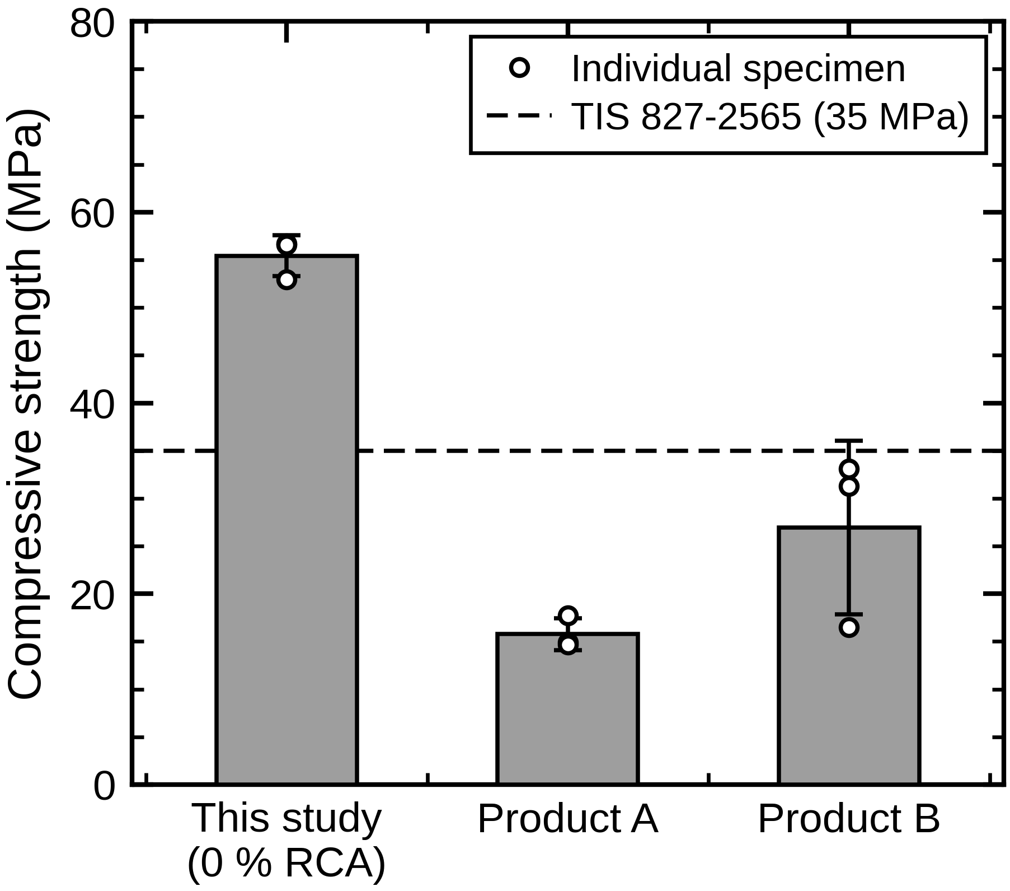
ภาพ​ที่ 4-7 การ​เปรียบเทียบ​กำลัง​ต้านทาน​แรง​อัด​ที่​อายุ 28 วัน กับ​ผลิตภัณฑ์​ท้อง​ตลาด
จาก​ตาราง​ที่ 4-7 และ​ภาพ​ที่ 4-7 พบ​ว่า​คอนกรีต​บล็อก​ปู​พื้นที่​พัฒนา​ขึ้น​ใน​งาน​วิจัย​นี้​มี​กำลัง​ต้านทาน​แรง​อัด​เฉลี่ย​เท่ากับ 55.43 เมกะ​ปาสคาล ใน​ขณะ​ที่​ผลิตภัณฑ์​จาก​ร้าน A และ​ร้าน B มี​ค่า​เฉลี่ย​เท่ากับ 15.76 และ 26.96 เมกะ​ปาสคาล ตาม​ลำดับ กล่าว​คือ​คอนกรีต​บล็อก​ปู​พื้นที่​พัฒนา​ขึ้น​ให้​กำลัง​ต้านทาน​แรง​อัด​สูง​กว่า​ผลิตภัณฑ์​ท้อง​ตลาด​ทั้ง​สอง​แหล่ง​ประมาณ 3.5 เท่า และ 2.1 เท่า ตาม​ลำดับ นอกจาก​นี้​ยัง​พบ​ว่า​ผลิตภัณฑ์​ท้อง​ตลาด​ทั้ง​สอง​แหล่ง​ที่​นำ​มา​ทดสอบ​มี​กำลัง​ต้านทาน​แรง​อัด​เฉลี่ย​ต่ำ​กว่า​เกณฑ์​ขั้น​ต่ำ​ของ มอก. 827-2565
อย่างไร​ก็​ตาม ผล​การ​เปรียบเทียบ​ข้าง​ต้น​เป็น​การ​ทดสอบ​ตัวอย่าง​จาก​ผู้​จำหน่าย​เพียง 2 แหล่ง แหล่ง​ละ 3 ก้อน จึง​ยัง​ไม่​สามารถ​ใช้​เป็น​ข้อ​สรุป​เชิง​สถิติ​เกี่ยว​กับ​คุณภาพ​ของ​ผลิตภัณฑ์​คอนกรีต​บล็อก​ปู​พื้น​ใน​ท้อง​ตลาด​โดย​รวม​ได้ (ข้อ​จำกัด​ที่​ผู้​วิจัย​ระบุ​ไว้)

สรุป​ผล​การ​วิจัย อภิปราย​ผล และ​ข้อ​เสนอ​แนะ
จาก​การ​ดำเนิน​งาน​วิจัย​ภาย​ใต้​หัวข้อ “การ​พัฒนา​นวัตกรรม​คอนกรีต​บล็อก​ปู​พื้น​ทาง​จาก​เศษ​คอนกรีต​เหลือ​ทิ้ง​และ​ถ่าน​ชีวภาพ​จาก​ไม้​ไผ่ ตาม​แนวทาง​เป้าหมาย​การ​พัฒนา​ที่​ยั่งยืน” ซึ่ง​มุ่ง​ศึกษา​การ​นำ​เศษ​คอนกรีต​เหลือ​ทิ้ง​จาก​ห้อง​ปฏิบัติการ​ทดสอบ​วัสดุ​มา​ใช้​เป็น​มวล​รวม​รีไซเคิล ร่วม​กับ​การ​ใช้​ถ่าน​ชีวภาพ​จาก​ไม้​ไผ่​เป็น​วัสดุ​ทดแทน​บาง​ส่วน​ใน​การ​ผลิต​คอนกรีต​บล็อก​ปู​พื้น สามารถ​สรุป​ผล​และ​อภิปราย​ผล​ได้​ดังนี้
  - สรุป​ผล​การ​วิจัย​และ​อภิปราย​ผล
1. ความ​หนาแน่น (Density) ความ​หนาแน่น​ของ​คอนกรีต​บล็อก​ปู​พื้น​ชุด​ที่ 1 มี​แนวโน้ม​ลด​ลง​เมื่อ​เพิ่ม​อัตรา​การ​แทน​ที่​ทราย​ด้วย​ถ่าน​ชีวภาพ​จาก​ไม้​ไผ่ โดย​ค่า​เฉลี่ย​รวม​ของ​สูตร NA RA Rab5% Rab10% และ Rab15% เท่ากับ 2,243 2,204 2,092 2,004 และ 2,036 กิโลกรัม​ต่อ​ลูกบาศก์​เมตร ตาม​ลำดับ ซึ่ง​สอดคล้อง​กับ​โครงสร้าง​พรุน​และ​ความ​หนาแน่น​ต่ำ​ของ​ถ่าน​ชีวภาพ ทั้งนี้​ค่า​ความ​หนาแน่น​ที่​ได้​ยัง​อยู่​ใน​ช่วง​ของ​คอนกรีต​น้ำหนัก​ปกติ
2. กำลัง​ต้านทาน​แรง​อัด (Compressive Strength) ชุด​ที่ 1 ที่​อายุ​การ​บ่ม 28 วัน สูตร RA Rab5% Rab10% และ Rab15% ให้​กำลัง​ต้านทาน​แรง​อัด​เฉลี่ย​เท่ากับ 60.46 51.85 39.37 และ 37.93 เมกะ​ปาสคาล ตาม​ลำดับ โดย​ทุก​สูตร​ผสม​ผ่าน​เกณฑ์​ขั้น​ต่ำ​ของ มอก. 827-2565 ที่​กำหนด​ไว้​ไม่​น้อย​กว่า 35 เมกะ​ปาสคาล การ​เพิ่ม​ปริมาณ​ถ่าน​ชีวภาพ​ส่ง​ผล​ให้​กำลัง​ต้านทาน​แรง​อัด​ลด​ลง จึง​ควร​จำกัด​อัตรา​การ​แทน​ที่​ทราย​ด้วย​ถ่าน​ชีวภาพ​ไว้​ไม่​เกิน​ร้อยละ 5 หาก​ต้องการ​รักษา​ระดับ​กำลัง​ให้​ใกล้​เคียง​กับ​เกณฑ์​สำหรับ​งาน​หนัก​ของ มอก. 2035-2565
3. กำลัง​ต้านทาน​แรง​อัด (Compressive Strength) ชุด​ที่ 2 ภาย​ใต้​ปริมาณ​ถ่าน​ชีวภาพ​คงที่ การ​เพิ่ม​อัตรา​การ​แทน​ที่​ทราย​ด้วย​เศษ​คอนกรีต​รีไซเคิล​ส่ง​ผล​ให้​กำลัง​ต้านทาน​แรง​อัด​เพิ่ม​ขึ้น​อย่าง​ต่อ​เนื่อง โดย​ที่​อายุ​การ​บ่ม 28 วัน สูตร​ที่​แทน​ที่​ร้อยละ 0 5 10 และ 15 ให้​กำลัง​ต้านทาน​แรง​อัด​เฉลี่ย​เท่ากับ 55.43 59.31 61.34 และ 62.19 เมกะ​ปาสคาล ตาม​ลำดับ ซึ่ง​ผ่าน​ทั้ง​เกณฑ์​ของ มอก. 827-2565 และ มอก. 2035-2565 สำหรับ​งาน​หนัก อัตราส่วน​ผสม​ที่​ให้​สมรรถนะ​ดี​ที่สุด​ใน​การ​ทดลอง​นี้​คือ​การ​แทน​ที่​ทราย​ด้วย​เศษ​คอนกรีต​รีไซเคิล​ร้อยละ 15 ร่วม​กับ​ถ่าน​ชีวภาพ​จาก​ไม้​ไผ่ 48 กรัม
4. การ​ดูด​ซึม​น้ำ (Water Absorption) ค่า​การ​ดูด​ซึม​น้ำ​ที่ 72 ชั่วโมง​ของ​ทุก​อัตราส่วน​ผสม​ที่​ทดสอบ​อยู่​ใน​ช่วง​ร้อยละ 0.40 ถึง 2.73 ซึ่ง​ต่ำ​กว่า​เกณฑ์​อ้างอิง​ของ มอก. 2035-2565 ASTM C936 และ BS EN 1338:2003 ที่​กำหนด​ไว้​ไม่​เกิน​ร้อยละ 5 ถึง 6 ใน​ทุก​กรณี โดย​สูตร Rab5% ของ​ชุด​ที่ 1 มี​ค่า​เฉลี่ย​เท่ากับ​ร้อยละ 0.85
5. การ​เปรียบเทียบ​กับ​ผลิตภัณฑ์​ท้อง​ตลาด คอนกรีต​บล็อก​ปู​พื้นที่​พัฒนา​ขึ้น​ให้​กำลัง​ต้านทาน​แรง​อัด​เฉลี่ย​ที่​อายุ 28 วัน เท่ากับ 55.43 เมกะ​ปาสคาล ซึ่ง​สูง​กว่า​ผลิตภัณฑ์​ท้อง​ตลาด​ที่​นำ​มา​เปรียบเทียบ​ทั้ง​สอง​แหล่ง (15.76 และ 26.96 เมกะ​ปาสคาล) อย่าง​ชัดเจน
6. อิทธิพล​ของ​รูปทรง​ชิ้น​ทดสอบ คอนกรีต​บล็อก​ปู​พื้น​รูป​คด​กริช​ให้​ค่า​กำลัง​ต้านทาน​แรง​อัด​สูง​กว่า​คอนกรีต​ทรง​ลูกบาศก์​ที่​ใช้​อัตราส่วน​ผสม​เดียวกัน​ประมาณ​ร้อยละ 18 ถึง 49 จึง​ไม่​ควร​นำ​ค่า​กำลัง​อัด​ของ​บล็อก​ปู​พื้น​ไป​เทียบเคียง​โดย​ตรง​กับ​ค่า​กำลัง​อัด​ของ​คอนกรีต​ทรง​ลูกบาศก์​ใน​งาน​โครงสร้าง
7. ภาพ​รวม​ของ​งาน​วิจัย ผล​การ​วิจัย​แสดง​ให้​เห็น​ว่า​เศษ​คอนกรีต​เหลือ​ทิ้ง​และ​ถ่าน​ชีวภาพ​จาก​ไม้​ไผ่​สามารถ​นำ​มา​ใช้​เป็น​วัสดุ​ทดแทน​บาง​ส่วน​ใน​การ​ผลิต​คอนกรีต​บล็อก​ปู​พื้น​ได้​จริง โดย​ยัง​คง​สมบัติ​เชิงกล​และ​กายภาพ​ตาม​เกณฑ์​มาตรฐาน​ที่​เกี่ยวข้อง อัน​เป็น​การ​เพิ่ม​มูลค่า​ให้​กับ​วัสดุ​เหลือ​ทิ้ง ลด​การ​ใช้​ทรัพยากร​ธรรมชาติ ลด​ปริมาณ​ของ​เสีย​ที่​ต้อง​กำจัด และ​สนับสนุน​แนวคิด​เศรษฐกิจ​หมุนเวียน​และ​เป้าหมาย​การ​พัฒนา​ที่​ยั่งยืน โดย​เฉพาะ​เป้าหมาย​ที่ 9 (โครงสร้าง​พื้นฐาน​และ​นวัตกรรม) เป้าหมาย​ที่ 12 (การ​บริโภค​และ​การ​ผลิต​อย่าง​ยั่งยืน) และ​เป้าหมาย​ที่ 13 (การ​รับมือ​การ​เปลี่ยนแปลง​สภาพ​ภูมิอากาศ)
  - ข้อ​เสนอ​แนะ
1. ควร​ดำเนิน​การ​ทดสอบ​ให้​ครบ​ตาม​ขอบเขต​ที่​ออกแบบ​ไว้ ทั้ง​อัตรา​การ​แทน​ที่​ด้วย​ถ่าน​ชีวภาพ​ร้อยละ 20 และ 25 และ​การ​ทดสอบ​ความ​ต้านทาน​การ​ลื่น​ไถล​ใน​สภาวะ​แห้ง​และ​สภาวะ​เปียก​ทุก​อัตราส่วน​ผสม เพื่อ​ให้​ได้​ข้อมูล​ที่​ครบถ้วน​ตาม​ข้อ​กำหนด​ของ มอก. 827-2565 และ มอก. 2035-2565
2. ควร​ศึกษา​โครงสร้าง​จุลภาค​ด้วย​กล้อง​จุลทรรศน์​อิเล็กตรอน​แบบ​ส่อง​กราด (SEM) และ​วิเคราะห์​องค์​ประกอบ​ทาง​เคมี เพื่อ​อธิบาย​กลไก​การ​เพิ่ม​ขึ้น​ของ​กำลัง​ต้านทาน​แรง​อัด​เมื่อ​เพิ่ม​ปริมาณ​เศษ​คอนกรีต​รีไซเคิล และ​ผล​ของ​โครงสร้าง​พรุน​ของ​ถ่าน​ชีวภาพ​ต่อ​โครงสร้าง​ภายใน​ของ​คอนกรีต​บล็อก​ปู​พื้น
3. ควร​ขยาย​การ​ศึกษา​ไป​ยัง​สมบัติ​ด้าน​ความ​คงทน เช่น ความ​ต้านทาน​การ​เปียก​สลับ​แห้ง การ​ซึม​ผ่าน​ของ​น้ำ ความ​ต้านทาน​การ​สึก​กร่อน​ของ​ผิว​หน้า และ​พฤติกรรม​ภาย​ใต้​สภาพ​แวดล้อม​จริง​ใน​ระยะ​ยาว
4. ควร​ดำเนิน​การ​ประเมิน​วัฏจักร​ชีวิต​ของ​ผลิตภัณฑ์ (Life Cycle Assessment: LCA) และ​การ​วิเคราะห์​ต้นทุน​และ​ผล​ตอบแทน (Cost–Benefit Analysis) เพื่อ​แสดง​ประโยชน์​เชิง​เศรษฐศาสตร์​และ​สิ่งแวดล้อม​อย่าง​เป็น​รูปธรรม ซึ่ง​จะ​ช่วย​เพิ่ม​ความ​น่า​เชื่อถือ​ใน​การ​นำ​ไป​ใช้​เชิง​พาณิชย์
5. ควร​ทดสอบ​การ​ใช้งาน​จริง​ใน​ภาค​สนาม (Field Test) ใน​พื้นที่​สาธารณะ เช่น ทาง​เดิน​เท้า​หรือ​ลาน​อเนกประสงค์ เพื่อ​ประเมิน​สมรรถนะ​และ​ความ​ทนทาน​ภาย​ใต้​สภาพ​การ​ใช้งาน​จริง ตลอด​จน​เป็น​แนวทาง​ใน​การ​ถ่ายทอด​เทคโนโลยี​สู่​วิสาหกิจ​ชุมชน​ต่อ​ไป
6. ควร​จัด​ทำ​ระบบ​บันทึก​ข้อมูล​ผล​การ​ทดสอบ​ใน​รูปแบบ​มาตรฐาน​เดียวกัน เพื่อ​ป้องกัน​ความ​คลาดเคลื่อน​ระหว่าง​ตาราง​ผล​การ​ทดสอบ​กับ​ข้อความ​บรรยาย ตาม​ข้อสังเกต​ที่​บันทึก​ไว้​ใน​ภาค​ผนวก ข

บรรณานุกรม
[1] Office of National Higher Education Science Research and Innovation Policy Council. (2021, November 1). ประเทศ​ไทย​ประกาศ​เป้าหมาย​มุ่ง​สู่​ความ​เป็นกลาง​ทาง​คาร์บอน​ปี ค.ศ. 2050 และ​การ​ปล่อย​ก๊าซ​เรือน​กระจก​สุทธิ​เป็น​ศูนย์​ปี ค.ศ. 2065. NXPO. https://www.nxpo.or.th/th/9651/.
[2] Tripathi N, Hills CD, Singh RS, Atkinson CJ (2019) Biomass waste utilisation in low- carbon products: harnessing a major potential resource. Npj Clim Atmos Sci. .
[3] Yang J, Tang LS, Bai L et al (2019) High-performance composite phase change materials for energy conversion based on macroscopically threedimensional structural materials. Mater Horizons 6:250–273.
[4] Windeatt JH, Ross AB, Williams PT et al (2014) Characteristics of biochars from crop residues: potential for carbon sequestration and soil amendment.J Environ Manag 146:189–197.
[5] Wang F, Harindintwali JD, Yuan Z et al (2021a) Technologies and perspectives for achieving carbon neutrality. Innovation.
[6] Akinyemi BA, Adesina A (2020) Recent advancements in the use of biochar for cementitious applications: a review. J Build Eng 32:101705.
[7] Zhang, Y., He, M., Wang, L., Yan, J., Ma, B., Zhu, X., ... & Tsang, D. C. (2022). Biochar as construction materials for achieving carbon neutrality. Biochar, 4(1), 59.
[8] Zhang, Y., et al., Biochar as construction materials for achieving carbon neutrality. Biochar, 2022. 4(1): p. 59.
[9] He M, Xu Z, Hou D et al (2022) Waste-derived biochar for water pollution control and sustainable development. Nat Rev Earth Environ 3:444–460.
[10] Maljaee H, Madadi R, Paiva H et al (2021) Incorporation of biochar in cementitious materials: a roadmap of biochar selection. Constr Build Mater 283:122757.
[11] Chen L, Zhang Y, Wang L et al (2022) Biochar-augmented carbon-negative concrete. Chem Eng J 431:133946.
[12] Sajjadi B, Chen W-Y, Egiebor NO (2019) A comprehensive review on physical activation of biochar for energy and environmental applications. Rev Chem Eng 35:735–776.
[13] World Business Council for Sustainable Development, Cement Industry Emissions: Why Size Matters. 2018.
[14] Palomo, A., & Blanco-Varela, M. T, Current trends in alkaline activation. Journal of Sustainable Cement-Based Materials, 2019. 8(4): p. 212-220.
[15] International Energy Agency, Technology Roadmap: Low-Carbon Transition in the Cement Industry. 2020.
[16] Global Cement and Concrete Association, Innovations in Cement: Making Concrete Change. 2021.
[17] Scrivener, K.L., & John, V. M. , The invention of Portland cement: A reappraisal. Cement and Concrete Research,, 2010. 40(6): p. 943-947.
[18] Lehmann, J. and S. Joseph, Biochar for environmental management: an introduction, in Biochar for environmental management. 2015, Routledge. p. 1-13.
[19] Maschio, G., C. Koufopanos, and A. Lucchesi, Pyrolysis, a promising route for biomass utilization. 1992.
[20] Biswal, B., S. Kumar, and R. Singh, Production of hydrocarbon liquid by thermal pyrolysis of paper cup waste. Journal of Waste Management, 2013. 2013(1): p. 731858.
[21] Czajczyńska, D., et al., Potential of pyrolysis processes in the waste management sector. Thermal science and engineering progress, 2017. 3: p. 171-197.
[22] บ้าน​และ​สวน. ไบโอ​ชาร์ (Biochar) วัสดุ​ปรับปรุง​ดิน​จาก​ถ่าน. Available from: https://www.baanlaesuan.com/298406/garden-farm/biochar_research.
[23] Narisa Cherdkun, PREPARATION OF ACTIVATED CARBON FROM BIOCHER AND SUBBITUMINOUS COAL, in Department of Chemical Technology. 2019, Chulalongkorn University.
[24] Biederman, L.A., & Harpole, W. S., Biochar and its effects on plant productivity and nutrient cycling: a meta‐analysis. GCB Bioenergy, 2013. 5(2): p. 202-214.
[25] Woolf, D., Amonette, J. E., Street-Perrott, F. A., Lehmann, J., & Joseph, S., Sustainable biochar to mitigate global climate change. Nature Communications, 2010. 1(1): p. 1-9.
[26] Ahmad, M., Rajapaksha, A. U., Lim, J. E., Zhang, M., Bolan, N., Mohan, D.,, Biochar as a sorbent for contaminant management in soil and water: A review. Chemosphere, 2014. 99: p. 19-33.
[27] Sangmanee, K. (2025). Effects of durian shell biochar and green manure on soil properties, growth and yield of green oak (Lactuca sativa L. cv. Green Oak) in acid sulfate soil. Naresuan Agriculture Journal, 22(1).
[28] Buddee, S., Rotduang, P., & Rattanaburi, P. (2024). The adsorption of malachite green dye using biochar from bagasse. Wichcha Journal, 43(2), 50-65.
[29] Abdumo‘minov, O. and R. Rajabov, Prospects for construction materials production. International Bulletin of Engineering and Technology, 2023. 3: p. 23-27.
[30] Choplin, A., Concrete City: Material Flows and Urbanization in West Africa. 2023: John Wiley & Sons.
[31] Habert, G.M.S.A.J.V.M.P.J.L.F.A.H.A. and et al., Environmental impacts and decarbonization strategies in the cement and concrete industries. Nature Reviews Earth & Environment, 2020. 1: p. 559-573.
[32] Paluri, Y.M.S.M.H. and V. Noolu, Effect of fibres on the strength and toughness characteristics of recycled aggregate concrete. Materials Today: Proceedings, 2021. 38: p. 2537-2540.
[33] Patil, A.R. and S.B. Sathe, Feasibility of sustainable construction materials for concrete paving blocks: a review on waste foundry sand and other materials. Materials Today: Proceedings, 2021. 43: p. 1552-1561.
[34] Akanbi, L.A.O.A.O.O.L.O. and R.O. Salami, Deep learning model for Demolition Waste Prediction in a circular economy. Journal of Cleaner Production, 2020. 274: p. 122843.
[35] Almusawi, M.B.H.K.A.T.B.A. and S. Ethaib, Evaluation of construction and demolition waste management in Kuwait. Recycling, 2022. 7: p. 88.
[36] Christensen, T.B.J.M.R.B.M.V. and C.N. Glarborg, Closing the material loops for construction and demolition waste: the circular economy on the island Bornholm, Denmark. Resources, Conservation & Recycling Advances, 2022. 15: p. 200104.
[37] Kravchenko, E.L.G.J.X. and Z. Leng, Alkali-activated materials made of construction demolition waste as precursors: a review. Sustainable Materials and Technologies, 2024: p. e00829.
[38] Lederer, J.G.A.K.F. and J. Fellner, Potentials for a circular economy of mineral construction materials and demolition waste in urban areas: a case study from Vienna. Resources, Conservation & Recycling, 2020. 161: p. 104942.
[39] Aslam, M.S.H.B. and L. Cui, Review of construction and demolition waste management in China and USA. Journal of Environmental Management, 2020. 264: p. 110445.
[40] de Andrade Salgado, F. and F. de Andrade Silva, Recycled aggregates from construction and demolition waste towards an application on structural concrete: a review. Journal of Building Engineering, 2022. 52: p. 104452.
[41] Kabirifar, K.M.M.W.C. and V.W. Tam, Construction and demolition waste management contributing factors coupled with reduce, reuse, and recycle strategies for effective waste management: a review. Journal of Cleaner Production, 2020. 263: p. 121265.
[42] Ma, M.T.V.W.L.K.N. and W. Li, Challenges in current construction and demolition waste recycling: a China study. Waste Management, 2020. 118: p. 610-625.
[43] Nguyen, H.C., The influence of recycled coarse aggregate content on the properties of high-fly-ash self-compacting concrete. Civil Engineering Journal, 2024. 10: p. 51-61.
[44] Suddeepong, A.A.K.H.S.B.A.H.M.Y.T. and et al., Polyethylene terephthalate modified asphalt concrete with blended recycled aggregates: analysis and assessment. Civil Engineering Journal, 2024. 10: p. 3569-3588.
[45] Zhao, X.W.R.K.P.B.W. and J. Pienaar, Construction and demolition waste management in Australia: a mini-review. Waste Management & Research: The Journal for a Sustainable Circular Economy, 2022. 40: p. 34-46.
[46] Verian, K.P., W. Ashraf, and Y. Cao, Properties of recycled concrete aggregate and their influence in new concrete production. Resources, Conservation and Recycling, 2018. 133: p. 30-49.
[47] Krishnan, S. and S. Bishnoi, Understanding the hydration of dolomite in cementitious systems with reactive aluminosilicates such as calcined clay. Cement and Concrete Research, 2018. 108: p. 116-128.
[48] Shah, S.N., et al., Physical, strength and acoustic properties of lightweight cement composite with preplaced chemically-treated crumb rubber. Case Studies in Construction Materials, 2024. 20: p. e02821.
[49] McGovern, M.E., W.G. Buttlar, and H. Reis, Field assessment of oxidative aging in asphalt concrete pavements with unknown acoustic properties. Construction and Building Materials, 2016. 116: p. 159-168.
[50] Joseph, A.M., S. Matthys, and N. De Belie, Properties of Concrete with Recycled Aggregates Giving a Second Life to Municipal Solid Waste Incineration Bottom Ash Concrete. Sustainability, 2022. 14(8): p. 4679.
[51] Ling, Y., et al., Effect of Biochar Dosage and Fineness on the Mechanical Properties and Durability of Concrete. Materials, 2023. 16(7): p. 2809.
[52] Barbhuiya, S., B. Bhusan Das, and F. Kanavaris, Biochar-concrete: A comprehensive review of properties, production and sustainability. Case Studies in Construction Materials, 2024. 20: p. e02859.
[53] Peiris, D., et al., Impact of treatment methods on recycled concrete aggregate performance: a comprehensive review. Environmental Science and Pollution Research, 2025. 32(24): p. 14405-14438.
[54] Shao, Z. and Y. Sakai, Low-carbon construction material from waste concrete powder through compaction and carbonation: Effect of powder size. Construction and Building Materials, 2026. 514: p. 145555.
[55] Wang, X., et al., From waste to carbon benefits - A dynamic spatiotemporal model for assessing carbon reduction potential in urban concrete recycling systems. Resources, Conservation & Recycling, 2026.
[56] Zhang, Y., et al., Preparation of Boron Nitride and Silicone Rubber Composite Material for Application in Lithium Batteries. Energies, 2021. 14(4): p. 999.
[57] He, Y., et al., A novel pump-free organic Rankine cycle with the efficient utilization of unsteady low-grade heat. Journal of Cleaner Production, 2021. 313: p. 127851.
[58] Namarak, C., et al., Development of concrete paving blocks prepared from waste materials without portland cement. Materials Science, 2018. 24(1): p. 92-99.
[59] Small Element Pavement Technology (SEPT). The international body for the development of concrete block pavement technology. 2018; Available from: http://www.sept.org/.
[60] Saetang, C., N. Wannasri, and P. Thurawat, การ​ออกแบบ​และ​พัฒนา​เถ้า​ลอย​ลิกไนต์​เป็น​คอนกรีต​บล็อก​ปู​พื้น [Design and development of lignite fly ash concrete paving block]. Journal of Fine Arts Research and Applied Arts, 2024. 11(1): p. 144-158.
[61] Paoleng, P., I. Meepon, and K. Mahannopkul, การ​ศึกษา​สมบัติ​ทาง​กล​และ​กายภาพ​ของ​คอนกรีต​บล็อก​ปู​พื้น​จาก​เถ้า​ลอย​น้ำ​กาก​ส่า และ เถ้า​แกลบ​ทดแทน​ซีเมนต์ [Mechanical and physical properties of concrete paving blocks using vinasse fly ash and rice husk ash as cement replacement], in Proceedings of the National Convention on Civil Engineering (NCCE30). 2025: Nakhon Pathom, Thailand.
[62] Pluemruetai, S. and Y. Uengkul, การ​พัฒนา​คอนกรีต​บล็อก​จาก​ผักตบชวา [Development of concrete block using water hyacinth], in การ​ประชุม​วิชาการ​บัณฑิต​ศึกษา​ศิลปากร ระดับ​ชาติ/นานา​ชาติ ครั้ง​ที่ 2 (Silpakorn Graduate Studies Conference 2). 2011: Nakhon Pathom, Thailand. p. 149-166.
[63] Chantaramanee, S., et al., Physical Properties, Compressive Strength and Microstructure of Interlocking Concrete Paving Block Containing Bamboo Ash. The Journal of Industrial Technology, 2024. 20(1): p. 46-61.
[64] คำ​พุฒ, ป., et al., การ​พัฒนา​บล็อก​ประสาน​ปู​พื้น​จาก​เศษ​ขวด​น้ำ​พลาสติก​เหลือ​ทิ้ง​ร่วม​กับ​หิน​ฝุ่น [Development of interlocking concrete paving block from plastic bottle waste incorporated with stone dust]. วารสาร​วิชาการ​พระ​จอม​เกล้า​พระ​นคร​เหนือ (KMUTNB Academic Journal), 2024. 34(3).
[65] แก้ว​แกม​ทอง, พ., การ​ใช้​ประโยชน์​จาก​ขยะ​พลาสติก​และ​เศษ​คอนกรีต​จาก​การ​รื้อถอน​สิ่ง​ปลูกสร้าง​เป็น​ส่วนผสม​ใน​วัสดุ​บล็อก​ปู​พื้น​ทางเท้า [Utilization of plastic waste and demolished concrete as ingredients in sidewalk paving blocks]. วารสาร​วิชาการ​เทคโนโลยี​อุตสาหกรรม มหาวิทยาลัย​ราชภัฏ​สุรินทร์ (Industrial Technology Journal Surindra Rajabhat University), 2025. 10(1): p. 12-20.
[66] Klathae, T., et al., การ​ใช้​ประโยชน์​จาก​เถ้า​ไม้​ยางพารา​ใน​ผลิตภัณฑ์​คอนกรีต​บล็อก​ประสาน​ปู​พื้น [Utilization of parawood ash in concrete paving blocks]. วารสาร​วิจัย มหาวิทยาลัย​เทคโนโลยี​ราช​มงคล​ศรีวิชัย (Rajamangala University of Technology Srivijaya Research Journal), 2020. 12(1): p. 36-48.
[67] นวล​สวรรค์, น., การ​นำ​ของ​เสีย​ประเภท​ฉลาก​มา​ใช้​ประโยชน์​ใน​การ​ทำ​คอนกรีต​บล็อก​ประสาน​ปู​พื้น​โดย​ใช้​ผง​หินปูน-ปูนซีเมนต์​เป็น​วัสดุ​ประสาน [Utilization of label-type waste in making interlocking concrete paving blocks using limestone powder-cement as binder]. 2008, Chulalongkorn University: Bangkok, Thailand.
[68] สุ​วี​โร, ก., et al., การ​ใช้​หิน​ภูเขาไฟ​เหลือ​ทิ้ง​ใน​ผลิตภัณฑ์​บล็อก​ปู​พื้น [Utilization of volcanic rock waste in paving block products]. วารสาร​การ​พัฒนา​ชุมชน​และ​คุณภาพ​ชีวิต (Journal of Community Development and Life Quality), 2018. 3(3): p. 361-368.
[69] Thailand Industrial Standards Institute, TIS 827-2565 : Interlocking concrete paving blocks. 1988, Bangkok, Thailand.
[70] Thailand Industrial Standards Institute, TIS 2035-2565 : Interlocking concrete paving blocks for heavy duty. 2000, Bangkok, Thailand.
[71] Japan Interlocking Block Pavement Design and Construction Manual (JIEPA), Japan Interlocking Pavement Engineering Association. 2017: Tokyo, Japan.
[72] British and European Standard Code, BS EN: 1338-2003, Concrete paving blocks. Requirements and test methods. 2003.
[73] American Society for Testing and Materials (ASTM), ASTM C936/C936M-21b : Standard Specification for Solid Concrete Interlocking Paving Units. 2016.
[74] Indian Standard, IS 15658 : 2006 Precast Concrete Blocks for Paving - Specification. 2006, Bureau of Indian Standards: New Delhi, India.

ภาค​ผนวก

ภาค​ผนวก ก ข้อมูล​ผล​การ​ทดสอบ​ราย​ตัวอย่าง
ภาค​ผนวก ข บันทึก​ข้อสังเกต​ความ​สอดคล้อง​ของ​ข้อมูล

ภาค​ผนวก ก ข้อมูล​ผล​การ​ทดสอบ​ราย​ตัวอย่าง
ตาราง​ที่ ก-1 น้ำหนัก​และ​ความ​หนาแน่น​ราย​ตัวอย่าง​ของ​คอนกรีต​บล็อก​ปู​พื้น ชุด​ที่ 1
สูตร​ส่วนผสม | อายุ​การ​บ่ม (วัน) | น้ำหนัก (kg) | ปริมาตร (ม.³) | ความ​หนาแน่น (กก./ม.³) | ค่า​เฉลี่ย (กก./ม.³)
NA (อ้างอิง) | 7 | 3.28 | 0.00156 | 2103 | 2137
 |  | 3.33 | 0.00156 | 2135
 |  | 3.39 | 0.00156 | 2173
 | 14 | 3.62 | 0.00156 | 2321 | 2308
 |  | 3.62 | 0.00156 | 2321
 |  | 3.56 | 0.00156 | 2282
 | 28 | 3.54 | 0.00156 | 2269 | 2284
 |  | 3.54 | 0.00156 | 2269
 |  | 3.61 | 0.00156 | 2314
RA (ไบโอ​ชาร์ 0%) | 7 | 3.25 | 0.00156 | 2083 | 2125
 |  | 3.38 | 0.00156 | 2167
 |  | 3.25 | 0.00156 | 2083
 | 14 | 3.45 | 0.00156 | 2212 | 2224
 |  | 3.42 | 0.00156 | 2192
 |  | 3.54 | 0.00156 | 2269
 | 28 | 3.48 | 0.00156 | 2231 | 2235
 |  | 3.46 | 0.00156 | 2218
 |  | 3.52 | 0.00156 | 2256
ไบโอ​ชาร์ 5% | 7 | 3.19 | 0.00156 | 2045 | 2073
 |  | 3.28 | 0.00156 | 2103
 |  | 3.23 | 0.00156 | 2071
 | 14 | 3.29 | 0.00156 | 2109 | 2053
 |  | 3.19 | 0.00156 | 2045
 |  | 3.13 | 0.00156 | 2006
 | 28 | 3.39 | 0.00156 | 2173 | 2150
 |  | 3.38 | 0.00156 | 2167
 |  | 3.29 | 0.00156 | 2109
ไบโอ​ชาร์ 10% | 7 | 3.04 | 0.00156 | 1949 | 1996
 |  | 3.15 | 0.00156 | 2019
 |  | 3.15 | 0.00156 | 2019
 | 14 | 3.20 | 0.00156 | 2051 | 2006
 |  | 3.15 | 0.00156 | 2019
 |  | 3.04 | 0.00156 | 1949
 | 28 | 3.23 | 0.00156 | 2071 | 2011
 |  | 3.12 | 0.00156 | 2000
 |  | 3.06 | 0.00156 | 1962
ไบโอ​ชาร์ 15% | 7 | 3.21 | 0.00156 | 2058 | 2047
 |  | 3.17 | 0.00156 | 2032
 |  | 3.20 | 0.00156 | 2051
 | 14 | 3.22 | 0.00156 | 2064 | 2030
 |  | 3.12 | 0.00156 | 2000
 |  | 3.16 | 0.00156 | 2026
 | 28 | 3.19 | 0.00156 | 2045 | 2030
 |  | 3.18 | 0.00156 | 2038
 |  | 3.13 | 0.00156 | 2006

ตาราง​ที่ ก-2 น้ำหนัก​และ​กำลัง​ต้านทาน​แรง​อัด​ราย​ตัวอย่าง​ของ​คอนกรีต​บล็อก​ปู​พื้นที่​อายุ 28 วัน เปรียบเทียบ​กับ​ผลิตภัณฑ์​ท้อง​ตลาด
ตัวอย่าง | ก้อน​ที่ | น้ำหนัก (kg) | กำลัง​ต้านทาน​แรง​อัด (MPa) | ค่า​เฉลี่ย (MPa)
บล็อก​งาน​วิจัย (RCA 0%) | 1 | 3.44 | 56.72 | 55.42
 | 2 | 3.32 | 52.96
 | 3 | 3.31 | 56.59
ผลิตภัณฑ์​ท้อง​ตลาด ร้าน A | 1 | 3.23 | 14.89 | 15.76
 | 2 | 3.32 | 17.72
 | 3 | 3.33 | 14.68
ผลิตภัณฑ์​ท้อง​ตลาด ร้าน B | 1 | 3.31 | 16.51 | 26.96
 | 2 | 3.32 | 31.29
 | 3 | 3.34 | 33.09

ตาราง​ที่ ก-3 น้ำหนัก​และ​กำลัง​ต้านทาน​แรง​อัด​ราย​ตัวอย่าง​ของ​คอนกรีต​ทรง​ลูกบาศก์​ที่​อายุ 28 วัน
สูตร​ส่วนผสม | ก้อน​ที่ | น้ำหนัก (kg) | กำลัง​ต้านทาน​แรง​อัด (MPa) | ค่า​เฉลี่ย (MPa)
RCA 0% | 1 | 7.66 | 37.50 | 37.15
 | 2 | 7.67 | 37.19
 | 3 | 7.78 | 36.75
RCA 10% | 1 | 7.72 | 51.24 | 52.13
 | 2 | 7.73 | 52.13
 | 3 | 7.75 | 53.02

ภาค​ผนวก ข บันทึก​ข้อสังเกต​ความ​สอดคล้อง​ของ​ข้อมูล
ใน​การ​รวบรวม​ผล​การ​ทดลอง​จาก​เอกสาร​ต้นฉบับ​เพื่อ​จัด​ทำ​รายงาน​ฉบับ​สมบูรณ์​นี้ ผู้​วิจัย​ได้​ตรวจสอบ​ความ​สอดคล้อง​ของ​ข้อมูล​ระหว่าง​ตาราง​ผล​การ​ทดสอบ ข้อความ​บรรยาย และ​ค่า​เฉลี่ย​ที่​รายงาน​ไว้ และ​พบ​ข้อสังเกต​ที่​ควร​บันทึก​ไว้​เพื่อ​ความ​โปร่งใส​และ​เพื่อ​ใช้​เป็น​แนวทาง​ใน​การ​ตรวจสอบ​ข้อมูล​ย้อน​กลับ ดังนี้ ทั้งนี้​ใน​รายงาน​ฉบับ​นี้​ได้​ยึด​ค่า​ที่​ปรากฏ​ใน “ตาราง​ผล​การ​ทดสอบ” ของ​เอกสาร​ต้นฉบับ​เป็น​หลัก​ใน​ทุก​กรณี
ข-1 ความ​ไม่​ตรง​กัน​ระหว่าง​ตาราง​กับ​ข้อความ​บรรยาย (ชุด​ที่ 2 อายุ 7 วัน)
ตาราง​ผล​การ​ทดสอบ​ระบุ​กำลัง​ต้านทาน​แรง​อัด​เฉลี่ย​ที่​อายุ 7 วัน ของ​สูตร​ที่​แทน​ที่​ทราย​ด้วย​เศษ​คอนกรีต​รีไซเคิล​ร้อยละ 0 5 10 และ 15 เท่ากับ 23.33 25.29 28.43 และ 34.28 เมกะ​ปาสคาล ใน​ขณะ​ที่​ข้อความ​บรรยาย​ใต้​ภาพ​ระบุ​ค่า​เท่ากับ 19.54 21.17 23.80 และ 28.70 เมกะ​ปาสคาล ผู้​วิจัย​ได้​ตรวจสอบ​แล้ว​พบ​ว่า​ค่า​เฉลี่ย​ที่​ปรากฏ​ใน​ตาราง​สอดคล้อง​กับ​ค่า​ดิบ​ราย​ก้อน​ทุก​ค่า จึง​ยึด​ค่า​ใน​ตาราง​เป็น​หลัก และ​เห็น​ควร​ตรวจสอบ​ที่​มา​ของ​ตัวเลข​ใน​ข้อความ​บรรยาย​อีก​ครั้ง
ข-2 ค่า​การ​ดูด​ซึม​น้ำ​ที่​อาจ​เกิด​จาก​การ​คัด​ลอก​ซ้ำ (ชุด​ที่ 2 สูตร RCA 15%)
ค่า​การ​ดูด​ซึม​น้ำ​ที่​อายุ​การ​บ่ม 28 วัน ของ​สูตร​ที่​แทน​ที่​ทราย​ด้วย​เศษ​คอนกรีต​รีไซเคิล​ร้อยละ 15 (ร้อยละ 0.29 0.30 และ 0.61) มี​ค่า​เท่า​กัน​ทุก​ค่า​กับ​ผล​ที่​อายุ​การ​บ่ม 7 วัน ของ​สูตร​เดียวกัน ซึ่ง​มี​ความ​เป็น​ไป​ได้​ว่า​เกิด​จาก​การ​คัด​ลอก​ข้อมูล​ซ้ำ​ใน​เอกสาร​ต้นฉบับ ผู้​วิจัย​เห็น​ควร​ทดสอบ​ซ้ำ​เพื่อ​ยืนยัน​ค่า​ดัง​กล่าว​ก่อน​นำ​ไป​ใช้​อ้างอิง​ใน​บทความ​วิจัย​ที่​จะ​เผยแพร่
ข-3 ค่า​เฉลี่ย​ความ​หนาแน่น​ของ​สูตร RA (ชุด​ที่ 1)
ค่า​เฉลี่ย​รวม​ความ​หนาแน่น​ของ​สูตร RA ที่​รายงาน​ไว้​เท่ากับ 2,204 กิโลกรัม​ต่อ​ลูกบาศก์​เมตร ใน​ขณะ​ที่​ค่า​เฉลี่ย​เลขคณิต​ของ​ค่า​เฉลี่ย​ราย​อายุ​ทั้ง​สาม​ค่า​เท่ากับ 2,195 กิโลกรัม​ต่อ​ลูกบาศก์​เมตร ความ​แตก​ต่าง​ดัง​กล่าว​เกิด​จาก​ที่​อายุ​การ​บ่ม 7 วัน มี​ตัวอย่าง​ที่​บันทึก​ผล​ไว้​เพียง 2 ก้อน
ข-4 ตัวอย่าง​ที่​ไม่​มี​การ​บันทึก​ผล (ชุด​ที่ 1)
ใน​ตาราง​ผล​การ​ทดสอบ​กำลัง​ต้านทาน​แรง​อัด​ของ​ชุด​ที่ 1 พบ​ว่า​มี​ตัวอย่าง​ที่​ไม่​ได้​บันทึก​ผล​ไว้ 3 ก้อน ได้แก่ สูตร NA ที่​อายุ 14 วัน (ก้อน​ที่ 1) สูตร RA ที่​อายุ 7 วัน (ก้อน​ที่ 3) และ​สูตร RA ที่​อายุ 14 วัน (ก้อน​ที่ 2) รายงาน​ฉบับ​นี้​ได้​แสดง​เครื่องหมาย “-” ไว้​ใน​ตำแหน่ง​ดัง​กล่าว
ข-5 ระดับ​ความ​ละเอียด​ของ​ข้อมูล​ที่​บันทึก (ชุด​ที่ 1)
ค่า​กำลัง​ต้านทาน​แรง​อัด​ราย​ก้อน​ใน​เอกสาร​ต้นฉบับ​ของ​ชุด​ที่ 1 บันทึก​ไว้​เป็น​จำนวน​เต็ม ใน​ขณะ​ที่​ค่า​เฉลี่ย​รายงาน​ไว้​ด้วย​ทศนิยม 2 ตำแหน่ง แสดง​ว่า​ค่า​เฉลี่ย​คำนวณ​จาก​ข้อมูล​ที่​ยัง​ไม่​ปัด​เศษ ผู้​วิจัย​เห็น​ควร​จัด​เก็บ​ข้อมูล​ดิบ​ที่​ยัง​ไม่​ปัด​เศษ​ไว้​ประกอบ​การ​เผยแพร่​ผล​งาน
ข-6 ฉบับ​ของ​มาตรฐาน​ที่​อ้างอิง
เอกสาร​ต้นฉบับ​ของ​ชุด​ที่ 1 อ้างอิง​มาตรฐาน​ผลิตภัณฑ์​อุตสาหกรรม มอก. 827-2531 ใน​ขณะ​ที่​โครงการ​วิจัย​นี้​กำหนด​ขอบเขต​การ​ทดสอบ​ตาม มอก. 827-2565 ซึ่ง​เป็น​ฉบับ​ปัจจุบัน รายงาน​ฉบับ​นี้​จึง​อ้างอิง​เกณฑ์​ตาม มอก. 827-2565 (กำลัง​ต้านทาน​แรง​อัด​ของ​บล็อก​แต่ละ​ก้อน​ไม่​น้อย​กว่า 35 เมกะ​ปาสคาล) โดย​ตลอด
ข-7 ความ​ไม่​สอดคล้อง​ของ​ถ้อยคำ​ใน​หัวข้อ​ตาราง​ที่ 3-1
หัวข้อ​ย่อย​ของ​ตาราง​ที่ 3-1 ระบุ​ข้อความ​ว่า “แทน​ที่​ซีเมนต์​ด้วย​ถ่าน​ชีวภาพ (ไบโอ​ชาร์)” อย่างไร​ก็​ตาม เมื่อ​พิจารณา​ตัวเลข​ใน​ตาราง​พบ​ว่า​น้ำหนัก​ปูนซีเมนต์​คงที่​เท่ากับ 600 กรัม​ใน​ทุก​อัตราส่วน​ผสม ใน​ขณะ​ที่​น้ำหนัก​ทราย​ลด​ลง​ใน​สัดส่วน​ที่​เท่ากับ​น้ำหนัก​ถ่าน​ชีวภาพ​ที่​เพิ่ม​ขึ้น ซึ่ง​สอดคล้อง​กับ​ข้อมูล​การ​ทดลอง​จริง​ที่​ระบุ​ว่า​เป็น​การ​แทน​ที่​ทราย​ด้วย​ถ่าน​ชีวภาพ รายงาน​ฉบับ​นี้​จึง​อธิบาย​ชุด​ที่ 1 ว่า​เป็น​การ​แทน​ที่​ทราย​ด้วย​ถ่าน​ชีวภาพ ตาม​พฤติกรรม​ของ​ตัวเลข​ใน​ตาราง
ข-8 อัตราส่วน​ผสม​หลัก​ที่​ต่าง​กัน​ระหว่าง​สอง​ชุด​การ​ทดลอง
ชุด​ที่ 1 ใช้​อัตราส่วน​โดย​น้ำหนัก ปูนซีเมนต์ : ทราย : หิน : เศษ​คอนกรีต เท่ากับ 600 : 900 : 900 : 900 กรัม ใน​ขณะ​ที่​ชุด​ที่ 2 ใช้​อัตราส่วน 600 : 900 : 1,800 : (0-135) กรัม ทำให้​สัดส่วน​ของ​หิน​ต่อ​วัสดุ​ประสาน​ของ​ทั้ง​สอง​ชุด​แตก​ต่าง​กัน จึง​ไม่​ควร​นำ​ค่า​กำลัง​ต้านทาน​แรง​อัด​ของ​ทั้ง​สอง​ชุด​มา​เปรียบเทียบ​กัน​โดย​ตรง แต่​ควร​พิจารณา​แนวโน้ม​ภายใน​แต่ละ​ชุด​เป็น​สำคัญ

ประวัติ​ผู้​วิจัย
ชื่อ : ผู้ช่วยศาสตราจารย์ ดร. ปิยรัตน์ เปาเล้ง
ชื่องานวิจัย : (ไทย) การพัฒนานวัตกรรมคอนกรีตบล็อกปูพื้นทางจากเศษคอนกรีตเหลือทิ้งและถ่านชีวภาพจากไม้ไผ่ตามแนวทางเป้าหมายการพัฒนาที่ยั่งยืน
: (อังกฤษ) Development of Innovative Paving Concrete Blocks Using Waste Concrete and Bamboo Biochar in Alignment with the Sustainable Development Goals (SDGs)
สังกัด : ภาควิชาครุศาสตร์โยธา คณะครุศาสตร์อุตสาหกรรม
ประวัติ :
ประวัติด้านการศึกษา
การศึกษาระดับปริญญาเอก (พ.ศ. 2556 – 2562)
วิศวกรรมโยธา (วิศวกรรมโครงสร้าง) คณะวิศวกรรมศาสตร์ มหาวิทยาลัยนเรศวร จังหวัดพิษณุโลก
การศึกษาระดับปริญญาโท (พ.ศ. 2552 – 2556)
วิศวกรรมโยธา (สาขาโครงสร้าง และ บริหารการก่อสร้าง) คณะวิศวกรรมศาสตร์ มหาวิทยาลัยนเรศวร จังหวัดพิษณุโลก
การศึกษาระดับปริญญาตรี (พ.ศ. 2548 – 2552)
วิศวกรรมโยธา คณะวิศวกรรมศาสตร์, มหาวิทยาลัยนเรศวร จังหวัดพิษณุโลก
การเผยแพร่งานวิจัย: (3 ปีย้อนหลัง)
- Paoleng, P., Kongsomsaksakul, S., Meepon, I., & Maneekaew, S. (2025). Application of biochar as partial cement replacement with polypropylene plastic waste for sustainable concrete paving blocks. Cuestiones de Fisioterapia, 54(5), 4978–4991. https://doi.org/10.48047/vmsxaq82
- ปิยรัตน์ เปาเล้ง, อิทธิพล มีผล, ไกรโรจน์ มหรรณพกุล, ศิริพัฒน์ มณีแก้ว และ ศิริศักดิ์ คงสมศักดิ์สกุล, การศึกษาสมบัติทางกลและกายภาพของคอนกรีตบล็อกปูพื้นจากวัสดุเหลือทิ้งจากธรรมชาติและขยะเศษคอนกรีตเพื่อความยั่งยืน (Mechanical and Physical Properties of Sustainable Concrete Paving Blocks Incorporating Natural Waste Materials and Recycled Concrete Debris) การประชุมวิชาการวิศวกรรมโยธาแห่งชาติ ครั้งที่ 31 วันที่ 27-29 พฤษภาคม 2569 จ.ชลบุรี (The 31st National Convention on Civil Engineering May 27-29, 2026, Chonburi, THAILAND).
- Maneekeaw, S., Voottipruex, P., Meepon, I., Paoleng, P., Sramoon, W., & Mahannopkul, K. (2026). Improvement of cement-stabilized compacted lateritic soil reinforced with steel fibers recovered from waste tires [Preprint]. Research Square. https://doi.org/10.21203/rs.3.rs-9199524/v1
- Maneekeaw, S., Voottipruex, P., Meepon, I., Paoleng, P., Sramoon, W., & Mahannopkul, K. (2026). Mechanical and Durability Performance of Cement Stabilized Lateritic Soil with Recycled Tire Steel Fibers. Geotechnical and Geological Engineering, 44(5), 274.
- Mahannopkul, K., Voottipruex, P., Paoleng, P., Meepon, I., Sramoon, W., & Maneekeaw, S. (2026). Depth-Dependent Soil Stiffness Framework for Pipe Jacking in Soft Bangkok Clay. Transportation Infrastructure Geotechnology, 13(6), 188.
- ปิยรัตน์ เปาเล้ง, อิทธิพล มีผล, และ ไกรโรจน์ มหรรณพกุล, การศึกษาสมบัติทางกลและกายภาพของคอนกรีตบล็อกปูพื้นจากเถ้าลอยน้ำกากส่าและเถ้าแกลบทดแทนซีเมนต์ (Mechanical and Physical Properties of Concrete Paving Blocks from Fly Ash, Vinasse Ash, and Rice Husk Ash as Cement Replacements), การประชุมวิชาการวิศวกรรมโยธาแห่งชาติ ครั้งที่ 30 วันที่ 28-30 พฤษภาคม 2568 จ.ประจวบคีรีขันธ์ (The 30th National Convention on Civil Engineering, May 28-30, 2025, Prachuap Khiri Khan, THAILAND).
- ปิยรัตน์ เปาเล้ง, อิทธิพล มีผล, ไกรโรจน์ มหรรณพกุล และ ศักดา กตเวทวารักษ์, การประยุกต์ใช้เถ้าลอยจากระบบเตาเผาน้ำกากส่าทดแทนซีเมนต์ในการผลิตคอนกรีตบล็อกปูพื้น (Application of distillery slop from liquor production as partial cement replacement to concrete paving block) , การประชุมวิชาการวิศวกรรมโยธาแห่งชาติ ครั้งที่ 29 วันที่ 29-31 พฤษภาคม 2567 จ.เชียงใหม่ (The 29th National Convention on Civil Engineering May 29-31, 2024, Chaingmai, THAILAND).
- อิทธิพล มีผล, ไกรโรจน์ มหรรณพกุล, ศิริพัฒน์ มณีแก้ว,สยาม แกมขุนทด และ ปิยรัตน์ เปาเล้ง, การพัฒนาคอนกรีตบล็อกปูพื้นจากเถ้าลอยของระบบเตาเผาน้ำกากส่าทดแทนทราย (Development of concrete paving blocks from distillery slop as partial sand replacement), การประชุมวิชาการวิศวกรรมโยธาแห่งชาติ ครั้งที่ 29 วันที่ 29-31 พฤษภาคม 2567 จ.เชียงใหม่ (The 29th National Convention on Civil Engineering May 29-31, 2024, Chaingmai, THAILAND).
- ปิยรัตน์ เปาเล้ง, อิทธิพล มีผล, ไกรโรจน์ มหรรณพกุล, การประยุกต์ใช้เถ้าแกลบทดแทนซีเมนต์ในการผลิตคอนกรีตบล๊อคปูพื้น (Application of rice husk ash to concrete paving block), การประชุมวิชาการประจำปีเครือข่ายมหาวิทยาลัยยั่งยืนแห่งประเทศไทย ครั้งที่ 8 วันที่ 15-16 กุมภาพันธ์ 2567 ณ มหาวิทยาลัยเทคโนโลยีพระจอมเกล้าพระนครเหนือ (Sustainable University Network of Thailand; SUN Thailand, February 15-16, 2024, Bangkok, THAILAND).
- ปิยรัตน์ เปาเล้ง, แนวทางการพัฒนาสะพานมอร์ต้าในท่อพีวีซีด้วยแบบจำลองสารสนเทศอาคาร, Journal of Roi Kaensarn Academi, E-ISSN 2697-5033 (Online), ปีที่ 8 ฉบับที่ 3, ประจำเดือนมีนาคม 2566, หน้า 442-456 (TCI1).
- ปิยรัตน์ เปาเล้ง และ อิทธิพล มีผล, การพัฒนาแผ่นซีเมนต์บอร์ดผสมเส้นใยจากกล่องเครื่องดื่มและเถ้ากากส่าทดแทนซีเมนต์ (THE DEVELOPMENT OF CEMENT-BONDED COMPOSITE BOARD FROM ASEPTIC CARTON WASTE WITH DISTILLERY SLOP), Engineering Journal of Research and Development, ปีที่ 34 ฉบับที่ 2, ประจำเดือนเมษายน-มิถุนายน 2566, หน้า 1-17 (TCI2).
- ปิยรัตน์ เปาเล้ง, อิทธิพล มีผล, ไกรโรจน์ มหรรณพกุล, สยาม แกมขุนทด และ ศักดา กตเวทวารักษ์, แนวทางการพัฒนาแผ่นซีเมนต์บอร์ดผสมเส้นใยจากกล่องเครื่องดื่มร่วมกับเส้นใยจากผักตบชวา (The Development of Cement-Bonded Composite Board from Aseptic Carton Waste with Hyacinth Fiber), การประชุมวิชาการวิศวกรรมโยธาแห่งชาติ ครั้งที่ 28 วันที่ 24-26 พฤษภาคม 2566 จ.ภูเก็ต (The 28th National Convention on Civil Engineering May 24-26, 2023, Phuket, THAILAND).
- ปิยรัตน์ เปาเล้ง, สยาม แกมขุนทด, ศิริศักดิ์ คงสมศักดิ์สกุล, ไกรโรจน์ มหรรณพกุล และ เอกพิสิษฐ์ บรรจงเกลี้ยง, การประยุกต์ใช้แบบจำลองสารสนเทศในการบริหารทรัพยากรน้ำภายในอาคาร (The application of Building Information Modeling for water resource management), การประชุมวิชาการวิศวกรรมโยธาแห่งชาติ ครั้งที่ 28 วันที่ 24-26 พฤษภาคม 2566 จ.ภูเก็ต (The 28th National Convention on Civil Engineering May 24-26, 2023, Phuket, THAILAND).
- ปิยรัตน์ เปาเล้ง, อิทธิพล มีผล, ศักดา กตเวทวารักษ์, การประยุกต์ใช้เถ้าลอยจากระบบเตาเผาน้ำกากส่าในการผลิตบล็อกประสานซีเมนต์ผสม (Application of Distillery Slop from Liquor Production to the Cement Mix for Interlocking Blocks), การประชุมวิชาการวิศวกรรมโยธาแห่งชาติ ครั้งที่ 28 วันที่ 24-26 พฤษภาคม 2566 จ.ภูเก็ต (The 28th National Convention on Civil Engineering May 24-26, 2023, Phuket, THAILAND).
- ศิริพัฒน์ มณีแก้ว, ปิยรัตน์ เปาเล้ง, รักษ์ศิริ สุขรักษ์, พานิช วุฒิพฤกษ์, อิทธิพล มีผล, การศึกษากระบวนการจีโอโพลิเมอร์ไรเซชั่นของดินเหนียวอ่อนกรุงเทพด้วยเถ้าลอย(Investigation of Geopolymerization Process of Bangkok Clay Treated by Fly Ash form Distillery Slop and Sodium Hydroxide), การประชุมวิชาการวิศวกรรมโยธาแห่งชาติ ครั้งที่ 28 วันที่ 24-26 พฤษภาคม 2566 จ.ภูเก็ต (The 28th National Convention on Civil Engineering May 24-26, 2023, Phuket, THAILAND).

